Министерство образования и молодежной политики ставропольского края

Государственное бюджетное профессиональное образовательное учреждение

«Ставропольский региональный многопрофильный колледж»

**СБОРНИК МЕТОДИЧЕСКИХ УКАЗАНИЙ**

**ДЛЯ СТУДЕНТОВ ПО ВЫПОЛНЕНИЮ**

**ПРАКТИЧЕСКИХ РАБОТ**

**МДК 05. 01 Выполнение работ по профессии «Портной»**

**специальности 29. 02. 04 «Конструирование, моделирование и технология швейных изделий»**

**ДЛЯ СТУДЕНТОВ ОЧНОЙ ФОРМЫ ОБУЧЕНИЯ**

**СТАВРОПОЛЬ 2016**

|  |  |
| --- | --- |
| Одобрено  Кафедрой Конструирования,  моделирования и технологии  швейных изделий  Протокол № от  Зав кафедрой _______ И.А. Саенко |  |

Составители:

Преподаватели специальных дисциплин СРМК Н. Г. Наводченко, Говор Л. В.

Методические указания для выполнения практических работ являются частью программы курса с учетом современного направления совершенствования методов проектирования одежды, а также опыта проведения практических работ на кафедре «Конструирования, моделирования и технологии швейных изделий» ГБПОУ СРМК.

Методические указания по выполнению практических работ адресованы студентам очной формы обучения по специальности 29. 02. 04 «Конструирование, моделирование и технология швейных изделий», как руководство при выполнении практических работ по курсу «Выполнение работ по профессии «Портной»» в соответствии с требованиями ФГОС СПО третьего поколения.

Методические указания включают в себя учебную цель, перечень образовательных результатов, заявленных во ФГОС СПО третьего поколения, задачи, обеспеченность занятия, краткие теоретические и учебно-методические материалы по теме, вопросы для закрепления теоретического материала, задания для практической работы студентов и инструкцию по ее выполнению, методику анализа полученных результатов, порядок и образец отчета о проделанной работе.

**Практические работы направлены на приобретение профессиональных и общих**

**компетенций в соответствии с ФГОС по специальности 29. 02. 04 Конструирование, моделирование и технология швейных изделий**

(утв. приказом Министерства образования и науки РФ от 6 апреля 2010 г. N 280)

Предъявляет требования к результатам освоения основной профессиональной образовательной программы Технолог-конструктор (по базовой подготовке) должен обладать общими, профессиональными компетенциями, соответствующими основным видам профессиональной деятельности, включающими в себя способность:

ОК 1. Понимать сущность и социальную значимость своей будущей профессии, проявлять к ней устойчивый интерес.

ОК 2. Организовывать собственную деятельность, выбирать типовые методы и способы выполнения профессиональных задач, оценивать их эффективность и качество.

ОК 3. Принимать решения в стандартных и нестандартных ситуациях и нести за них ответственность.

ОК 4. Осуществлять поиск и использование информации, необходимой для эффективного выполнения профессиональных задач, профессионального и личностного развития.

ОК 5. Использовать информационно-коммуникационные технологии в профессиональной деятельности.

ОК 6. Работать в коллективе и команде, эффективно общаться с коллегами, руководством, потребителями.

ОК 7. Брать на себя ответственность за работу членов команды (подчиненных), результат выполнения заданий.

ОК 8. Самостоятельно определять задачи профессионального и личностного развития, заниматься самообразованием, осознанно планировать повышение квалификации.

ОК 9. Ориентироваться в условиях частой смены технологий в профессиональной деятельности.

ПК 5.1 Выбирать рациональные способы технологии и технологические режимы производства швейных изделий.

ПК 5.2 Выполнять на машинах или вручную простые операции по пошиву изделий из различных материалов.

ПК 5.3 Осуществлять технический контроль качества выпускаемой продукции.

ПК 5.4 Соблюдать технику безопасности при обслуживании оборудования.

**СОДЕРЖАНИЕ**

|  |  |
| --- | --- |
| **Название практических работ** | **страницы** |
| Введение |  |
| Практическая работа №1. Выполнение образцов строчек прямого, косого, крестообразного, петельного, петлеобразного стежка. |  |
| Практическая работа №2 Выполнение образцов стежков. петельного, петлеобразного, ручного стачного, копировального. |  |
| Практическая работа №3. Пришивание фурнитуры, выполнение закрепок, навесных петель. |  |
| Практическая работа №4, №5 Выполнение образцов соединительных швов |  |
| Практическая работа №6, №7. Выполнение образцов краевых швов. |  |
| Практическая работа №8, №9 Выполнение образцов отделочных швов. |  |
| Практическая работа №10, №11 Выполнение образцов обработки отделочных деталей. |  |
| Практическая работа №12, №13 Выполнение образцов обработки кокеток. |  |
| Практическая работа №14, №15. Выполнение образцов обработки прорезных карманов. |  |
| Практическая работа №16, №17 Выполнение образцов обработки карманов в швах. |  |
| Практическая работа №18, №19.Выполнение образцов обработки накладного кармана |  |
| Практическая работа №20, №21. Выполнение образцов обработки застежек. |  |
| Практическая работа №22, № 23 Выполнение образцов обработки воротников, и соединение с горловиной. |  |
| Практическая работа №24, №25 Обработка рукава. Соединение с проймой. |  |
| Практическая работа № 26, №27 Обработка низа изделия. |  |
| Практическая работа № 28, №29 Обработка застежек в юбках. |  |
| Практическаяработа № 30, №31 Обработка разреза, шлицы, подреза в юбке. |  |
| Практическая работа № 32, №33 Обработка верхнего среза юбки подкройной обтачкой. |  |
| Практическая работа № 34, №35 Обработка низа изделия в юбке «годе». |  |
| Практическая работа № 36 ВТО передних и задних половинок брюк. Обработка подкладки и соединение с изделием. |  |
| Практическая работа № 37, №38 Обработка карманов брюк. |  |
| Практическая работа № 39, №40 Обработка застежки брюк. |  |
| Практическая работа № 41, №42 Составить таблицу технологической последовательности обработки халата  прямого силуэта и представить в электронном и бумажном носителях. |  |
| Практическая работа № 43, №44 Составить таблицу технологической последовательности обработки юбки прямого силуэта и представить в электронном и бумажном носителях. |  |

**Введение**

**УВАЖАЕМЫЙ СТУДЕНТ!**

Методические указания по МДК 05. 01 Выполнение работ по профессии «Портной» для выполнения практических работ, созданы Вам в помощь для работы на занятиях, подготовки к практическим работам, правильного составления отчетов.

Приступая к выполнению практической работы, Вы должны внимательно прочитать цель и задачи занятия, ознакомиться с требованиями к уровню Вашей подготовки в соответствии с федеральными государственными стандартами третьего поколения (ФГОС-3), краткими теоретическими и учебно-методическими материалами по теме практической работы, ответить на вопросы для закрепления теоретического материала.

Все задания к практической работе Вы должны выполнять в соответствии с инструкцией, анализировать полученные в ходе занятия результаты по приведенной методике.

Отчет о практической работе Вы должны выполнить по приведенному алгоритму, опираясь на образец.

Наличие положительной оценки по практическим работам необходимо для получения зачета по УД и допуска к экзамену, поэтому в случае отсутствия на уроке по любой причине или получения неудовлетворительной оценки за практическую работу Вы должны найти время для ее выполнения или пересдачи.

**Внимание!** Если в процессе подготовки к практическим работам или при решении задач у Вас возникают вопросы, разрешить которые самостоятельно не удается, необходимо обратиться к преподавателю для получения разъяснений или указаний в дни проведения дополнительных занятий.

Время проведения дополнительных занятий можно узнать у преподавателя или посмотреть на двери его кабинета.

**Желаем Вам успехов!!!**

**Раздел 1**.

**Выполнение обработки отдельных деталей и узлов швейных изделий**

**Тема 1.2** Ниточные способы соединения деталей одежды

**Название практической работы №1:** . Выполнение образцов строчек прямого, косого, крестообразного, петельного, петлеобразного стежка.

**Учебная цель:** Освоение методики выполнения строчек прямого, косого, крестообразного, петельного, петлеобразного стежка.

**Учебные задачи:**

**Знать** методики и ТУ выполнения строчек прямого, косого, крестообразного, петельного, петлеобразного стежка.

**Уметь** выполнять строчки прямого, косого, крестообразного, петельного, петлеобразного стежка.

**Образовательные результаты, заявленные во ФГОС третьего поколения:**

Процесс изучения дисциплины и выполнения практических работ направлен на формирование элементов следующих компетенций в соответствии с ФГОС СПО и ОПОП СПО по данному направлению подготовки: общих (ОК**),** профессиональных компетенций (ПК): ПК 5.1, ПК 5.2, ПК 5.3, ПК 5.4, ОК 1, ОК 2, ОК 8, ОК 9.

Студент должен

**уметь**

**-** обрабатывать различные виды одежды;

- осуществлять контроль за эксплуатацией технологического оборудования и оргтехоснастки;

- подбирать оборудование в зависимости от выбранных методов обработки и пошиваемого ассортимента;

**знать:**

- способы обработки различных видов одежды;

- основное технологическое оборудование швейного производства и принципы его работы;

- правила техники безопасности при обслуживании оборудования.

**Задачи практической работы**:

1. Изучить и освоить ТУ и методику выполнения строчек прямого, косого, крестообразного, петельного, петлеобразного стежка.

2. Выполнить строчки прямого, косого, крестообразного, петельного, петлеобразного стежка.

**Обеспеченность занятия (средства обучения):**

1.Инструменты и приспособления для ручных работ;

2. Образцы тканей, нитки;

**Краткие теоретические и учебно-методические материалы**

**по теме практической работы**

**Стежком** называется переплетение нити, которое образуется проколами ткани иглой в двух местах, на небольшом расстоянии друг от друга. Это расстояние называется длиной стежка. Несколько повторяющихся стежков – это строчка. Шириной строчек называют расстояние между двумя рядами стежков. Сейчас существуют более двадцати разновидностей строчек, они отличаются друг от друга свойствами, переплетением нитей и имеют различное предназначение.

 При соединении деталей с помощью машинной или ручной строчки образуется шов. Ширина шва – это расстояние от строчки до края детали. Разная ширина шва используется для разных свойств тканей, особенностей самого изделия и его назначения.

 Строчки и стежки разделяются на два вида, это ручные и [машинные](http://sovety-modnicam.ru/vidyi-mashinnyih-strochek.html).

**Ручные строчки и стежки.**

Стежки могут быть прямыми, косыми, петлеобразными и крестообразными, это зависит от переплетения нитей и их расположения на ткани. Стежки также делятся на простые и сложные.

 Простые стежки бывают сметочными, выметочными, обметочными, копировальными, стачными, прокладочными и подшивочными. А сложные – петельными, штуковочными, отделочными, крестообразными и стегальными.

 Почти все ручные стежки следует выполнять справа налево, затягивая нитку равномерно, исключение составляют только крестообразные и петельные стежки. Расстояние между стежками должно быть одинаково с обеих сторон. В зависимости от плотности ткани и назначения шва длина и частота стежков может изменяться.

 Чтобы избежать образования узелков на нитке, ее следует вдевать в иглу тем концом, который был оторван от катушки, узел также нужно завязывать на этом же конце. Заканчивая строчку, ее закрепляют несколькими стежками назад иглу.

**Прямые сметочные стежки (рис. 1а)** вперед иглу применяют, чтобы временно [соединить детали](http://sovety-modnicam.ru/provedenie-primerok-pri-shite-izdeliy.html) изделия для примерки или утюжки, либо для образования выточек и сборок. Длина стежка при наметывании и сметывании с посадкой должна быть равна 0,5 – 1,5 см., а без посадки 1,5 – 3 см.

***Строчки прямых стежков:***

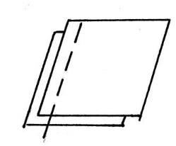1.*Сметочная строчка*. Две детали накладывают друг на друга лицевыми сторонами внутрь, уравнивают срезы и соединяют прямыми стежками:

– без посадки материала длина

стежка 1,5 ÷ 2,5 см;

– с посадкой материала длина

стежка 0,5 ÷ 1,5 см.

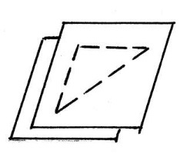2.*Наметочная строчка*. Одну деталь накладывают изнаночной стороной на лицо другой детали, выравнивают поверхности и соединяют прямыми стежками:

– длина стежка 0,7 ÷ 1,5 см

с посадкой ткани;

– длина стежка 1,5 ÷ 2,5 см

без посадки ткани.

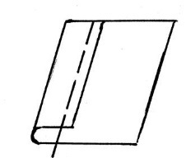

3.*Заметочная строчка*. Подгибают край детали

наизнанку и соединяют припуск с деталью или

изделием прямыми стежками (ширина припуска

подгиба 0,5 ÷ 4,0 см, длина стежка 1,0 ÷ 3,0 см).

4.*Выметочная строчка*. Две детали соединяют предварительно по уравненным срезам стачивающей строчкой и затем используют этот узел. Шов выворачивают на лицевую сторону (швом внутрь), выправляют шов и припуски и прокладывают строчку прямых стежков по краю (длина стежка 0,5 ÷ 1,0 см, ширина шва 0,5 ÷ 0,7 см).

Строчку прокладывают с той стороны детали, на которую перепущен шов, то есть образован кант.

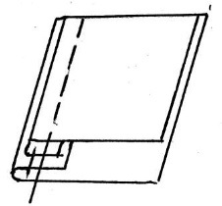

5*. Копировальная строчка*. На одну деталь наносят линии разметки вытачки и затем накладывают ее на другую деталь лицом внутрь. Прокладывают строчку прямых незатянутых стежков, образуя петли (высота петли 0,5 ÷ 0,7 см, длина стежка 1,0 ÷ 1,5 см, частота стежков 4-5 на 5 см).

Детали раздвигают, натягивая незатянутые

стежки петель, и разрезают нитки строчки

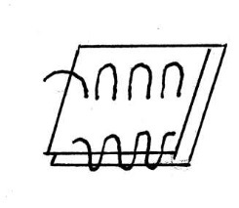между деталями (оставшиеся в деталях концы

ниток определяют контуры линий разметки).

6.*Образование сборок*. На расстоянии 0,3 ÷ 0,7 см от среза детали (или в любом месте детали) прокладывают две параллельные строчки прямых стежков (длина стежка 0,3 ÷ 0,7 см, расстояние между строчками 0,3 ÷ 0,5 см), стягивают нитку, равномерно распределяя сборки и закрепляют.

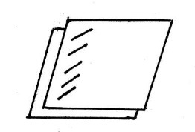

***Строчки косых стежков:***

1.*Наметочная строчка.*Одну деталь наложить

на другую лицевыми сторонами внутрь и

соединить между собой косыми стежками:

– расстояние от срезов 1,0 ÷ 3,0 см;

– длина стежка 0,7 ÷ 2,0 см,

ширина стежка 0,3 ÷ 0,4 см.

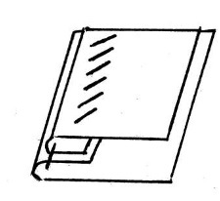2.*Выметочная строчка*. Две детали соединяют предварительно по уравненным срезам стачивающей строчкой и затем используют этот узел. Шов выворачивают на лицевую сторону (швом внутрь), выправляют и прокладывают строчку

косых стежков по краю:

– длина стежка 0,7 ÷ 1,0 см,

ширина стежка 0,3 ÷ 0,4 см;

– расстояние от края 0,3 см.

Строчку прокладывают с той 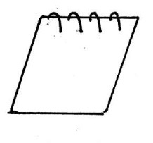

стороны детали, на которую перепущен

шов, то есть образован кант.

3*. Обметочная строчка.*По одному из срезов детали прокладывают строчку косых стежков (длина стежка 0,5÷ 1,0 см, ширина стежка 0,3 ÷ 0,4 см, частота стежков 3 -4/см). При выполнении строчки иглу вводят снизу ткани, а выводят сверху, прокладывая ее слева направо.

4*. Стегальная строчка.*Накладывают деталь из прокладочной ткани на деталь из основной ткани (лицом внутрь) и скрепляют косыми стежками, располагая строчки параллельными рядами:

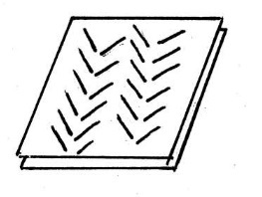– длина стежка 0,5 ÷ 0,7 см, ширина стежка 0,3 ÷ 0,5 см;

– расстояние между строчками 0,5 ÷ 0,7 см.

Строчку выполняют сверху вниз и затем

снизу вверх; при этом верхнюю деталь

прокалывают полностью, а нижнюю –

на половину ее толщины.

5.*Подшивочная строчка.*Выполняют на образцах с открытым (утолщенные ткани) или закрытым срезом (тонкие ткани) припуска детали. Возможны следующие методы обработки:

а) срез детали предварительно обметывают (ширина шва 0,4 ÷ 0,8 см), подгибают на изнаночную сторону и закрепляют косым стежком (длина стежка 0,3 ÷ 0,5 см, ширина стежка 0,2 ÷ 0,3 см);

б) срез детали подгибают на изнаночную сторону (ширина припуска 0,7 ÷ 1,5 см), заутюживают перегиб припуска.

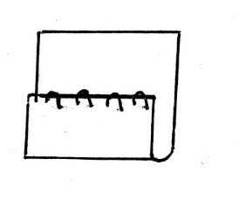Повторно подгибают срез припуска

наизнанку и закрепляют косыми стежками

(длина стежка 0,3 ÷ 0,5 см, ширина стежка 0,1 см).

Иглу вводят в ткань около подогнутого среза

(края), прокалывая деталь на половину

толщины материала, а подогнутый срез (край)

– полностью; нитки сильно не затягивают.

6.*Распошивочная строчка.*На образце выполняют разрез. Срезы разреза совмещают и стачивают машинным способом (ширина шва 0,3 см) с изнаночной стороны.

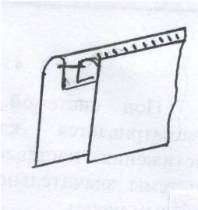Выворачивают шов на лицевую сторону, выправляют и скрепляют дополнительно детали с лицевой стороны, прокладывая строчку косых стежков около шва стачивания деталей (длина стежка 0,2 ÷ 0,3 см, ширина стежка 0,1 см).

Иглу вводят в ткань под углом к

линии шва поочередно с каждой

стороны детали, прокалывая ткань

на половину толщины, плотно

стягивая стежки.

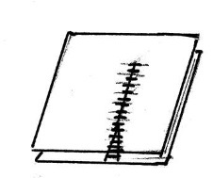7.*Штуковочная строчка.*На образце выполняют разрез. Срезы разреза совмещают и соединяют встык косыми стежками с изнаночной

стороны (длина стежка 0,2 ÷ 0,3 см,

ширина стежка 0,1 см).

Иглу вводят в ткань на

расстоянии 0,2 ÷ 0,3 см от среза,

прокалывают материал насквозь

и выводят иглу в разрез.

***Строчки крестообразных стежков:***

1.*Подшивочная строчка.*Подгибают край детали наизнанку и соединяют припуск с деталью крестообразными стежками (ширина припуска подгиба 0,5 ÷ 4,0 см, длина стежка 0,3 ÷ 0,7 см, частота стежков 2 – 3стежка /см).

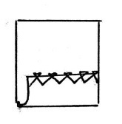Строчку выполняют слева направо;

ткань прокалывают иглой в обратном

направлении, параллельно срезу

подгиба. Проколы чередуют по припуску

и основой детали; припуск прокалывают

насквозь, а основную деталь на

половину толщины материала.

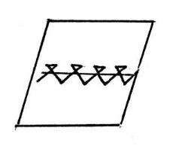

2.*Отделочная строчка.*На расстоянии

(2,0 ÷ 3,0 см) от среза детали прокладывают

строчку крестообразных стежков цветной

нитью (длина стежка 0,3 ÷ 1.0 см).

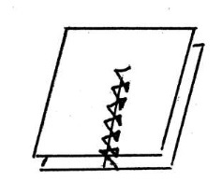

3.*Штуковочная строчка.*На образце костюмной

или пальтовой ткани выполняют разрез.

Срезы разреза совмещают и соединяют встык

крестообразными стежками с лицевой стороны

(длина стежка 0,3 ÷ 0,5 см).

**Инструкция по выполнению практической работы**

1. Прочитайте краткие теоретические и учебно-методические материалы по теме практической работы.
2. Изучите методику выполнения строчек прямого, косого, крестообразного, петельного, петлеобразного стежка.
3. Устно ответьте на вопросы для закрепления теоретического материала.
4. Выполните строчки прямого, косого, крестообразного, петельного, петлеобразного стежка, используя инструкционно-технологическую карту по теме практической работы.

**Вопросы для закрепления теоретического материала к практическому занятию:**

1 Выберите из предложенного перечня инструменты для выполнения ручных работ:

а) игла г) наперсток

б) резец д) манекен

в) булавки е) ножницы

2 Перечислите технические условия для нанесения меловых линий.

3 Назовите технологические характеристики прямого, косого, крестообразного, петельного, петлеобразного стежка.

4 Поясните область применения прямого, косого, крестообразного, петельного, петлеобразного стежка.

**Порядок выполнения отчета по практической работе №1**

1. Выполнить строчки прямого, косого, крестообразного, петельного, петлеобразного стежка, используя инструкционно-технологическую карту.
2. Выполненные образцы разместить в альбом образцов по практическим работам.

**Раздел 1**.

**Выполнение обработки отдельных деталей и узлов швейных изделий**

**Тема 1.2** Ниточные способы соединения деталей одежды

**Название практической работы №2:** . Выполнение образцов стежков, петельного, петлеобразного, ручного стачного, копировального.

**Учебная цель:** Освоение методики выполнения строчек петельного, петлеобразного, ручного стачного, копировального.

**Учебные задачи:**

**Знать** методики и ТУ выполнения строчек петельного, петлеобразного, ручного стачного, копировального.

**Уметь** выполнять строчки петельного, петлеобразного, ручного стачного, копировального.

**Образовательные результаты, заявленные во ФГОС третьего поколения:**

Процесс изучения дисциплины и выполнения практических работ направлен на формирование элементов следующих компетенций в соответствии с ФГОС СПО и ОПОП СПО по данному направлению подготовки: общих (ОК**),** профессиональных компетенций (ПК): ПК 5.1, ПК 5.2, ПК 5.3, ПК 5.4, ОК 1, ОК 2, ОК 8, ОК 9.

Студент должен

**уметь**

**-** обрабатывать различные виды одежды;

- осуществлять контроль за эксплуатацией технологического оборудования и оргтехоснастки;

- подбирать оборудование в зависимости от выбранных методов обработки и пошиваемого ассортимента;

**знать:**

- способы обработки различных видов одежды;

- основное технологическое оборудование швейного производства и принципы его работы;

- правила техники безопасности при обслуживании оборудования.

**Задачи практической работы**:

1. Изучить и освоить ТУ и методику выполнения строчек петельного, петлеобразного, ручного стачного, копировального.

2. Выполнить строчки петельного, петлеобразного, ручного стачного, копировального.

**Обеспеченность занятия (средства обучения):**

1.Инструменты и приспособления для ручных работ;

2. Образцы тканей, нитки;

**Краткие теоретические и учебно-методические материалы**

**по теме практической работы**

Чтобы сделать отметку или обозначить середину детали используют **прокладочные стежки**. Это те же самые прямые сметочные стежки, только их прокладывают по сгибу ткани, их длина 1 – 3 см.

Для перенесения с одной детали контурных меток и линий на другую, симметричную первой,  используют **копировальные силки**. Прокладывают их тонкими хлопчатобумажными нитками, они должны быть контрастны по цвету основной ткани, но не черные. На каждые 5 см. нужно проложить 4 – 5 стежков, их длина должна быть около 1 см. Если стежки прокладывают по прямой линии, то расстояние между ними увеличивают.

Чтобы сделать отметку или обозначить середину детали используют **прокладочные стежки**(рис. 1б). Это те же самые прямые сметочные стежки, только их прокладывают по сгибу ткани, их длина 1 – 3 см.

 Для перенесения с одной детали контурных меток и линий на другую, симметричную первой,  используют **копировальные силки**(рис. 1в). Прокладывают их тонкими хлопчатобумажными нитками, они должны быть контрастны по цвету основной ткани, но не черные. На каждые 5 см. нужно проложить 4 – 5 стежков, их длина должна быть около 1 см. Если стежки прокладывают по прямой линии, то расстояние между ними увеличивают.

После прокладки всех стежков, детали нужно раздвинуть, тем самым натянуть стежки, и разрезать нитки посередине. Те концы ниток, которые останутся в ткани обозначат контур линий.

Для соединения деталей с кромками, для совмещения рисунка, сметывания деталей с неровным срезом, пришивания кружева используют **копировальные стежки через край**(рис. 1г). Срез фигурной детали подгибают внутрь по наметкам, накладывают на вторую деталь лицевой стороной, при этом наметки на обеих деталях нужно совместить. Далее прокладывают строчку прямых сметочных стежков, а потом сметывают стежками через край, то есть вводят иглу во вторую деталь, так, чтобы она была параллельно сгибу первой, и захватывают пару миллиметров ткани. Затем наметку удаляют, и проутюживают. По стежкам деталь сметывают еще раз, только теперь уже с изнаночной стороны, и только потом прокладывают машинную строчку.

 Чтобы при обработке деталей они были крепче соединены, используют **косые сметочные стежки**(рис. 1д). От прямых сметочных стежков они отличаются тем, что прокладывать их нужно под углом к прямой строчки, это помогает предотвратить сдвиг ткани при обтачке деталей. Но есть некоторые исключения при использовании косых стежков, их не применяют при пошиве изделий из тонких тканей, так они могут нарушить ее структуру, а также из тканей в полоску или с иным рисунком, так они могут исказить изображение.

Для скрепления деталей, а также для их отделки используют отделочные стежки. Их выполнение схоже с выполнением стачных стежков, они [прокладываются](http://sovety-modnicam.ru/samyie-rasprostranennyie-oshibki-v-shite.html)между двумя деталями с изнаночной стороны (рис.1е). Выполняют отделочные стежки шелковыми нитками. Верхний слой прокалывают стежком за иголку, затем захватывают нижний, но, не прокалывая его насквозь. Такие стежки получаются незаметными ни с одной, ни с другой стороны.

Чтобы скрепить постоянную и прокладочную ткань, или придать упругость некоторым деталям изделия используют стегальные стежки (1ж). Их выполнение схоже с выполнением косых сметочных стежков, но нижний слой ткани не нужно прокалывать насквозь. Расстояние между стежками и их длина должна быть около 1 см.

[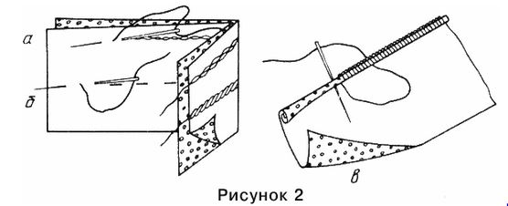](http://sovety-modnicam.ru/wp-content/uploads/2014/04/ruchnyie-stezhki-i-strochki2.jpg)

Если детали нужно соединить без использования швейной машинки или шов должен иметь повышенную растяжимость используют **стачные стежки**(рис. 2а). Они должны быть длиной всего 0,1 – 0,4 см. Чтобы образовать стежек, иголку вводят в ткань сверху, а затем выводят, точно так же, как и выполняется прямой сметочный стежек. Потом иглу вводят в ту же точку и выводят через расстояние, большее в 2 раза, чем на верхней детали. Непрерывная строчка из таких стежков похожа на машинную строчку.

Ткани в клетку и полоску сметывают стежками за иголку. Выполняются они так же, как и стачные стежки, но на верхней детали делают расстояние между стежками. Длина стежков на нижней детали должна быть в 3 раза больше, чем длина стежков на верхней детали. Это значит, что иглу вводят в место, которое находится посередине того расстояния. **Косые обметочные стежки**(р. 3а) выполняют справа налево. Длина стежка обычно делается около 5 мм, на 1 см. должно быть 2 – 3 стяжка. Выполнять их нужно без натяжения нити, она должна ровно огибать срез ткани.

Выполнение **крестообразных обметочных стежков** (рис. 3б) схоже с выполнением косых, только процесс повторяется еще раз в обратном направлении.

**Петельные обметочные стежки** (рис. 3в) выполняют наоборот слева направо. Длина стежка такая же 5 мм, на 1 см. 2 – 3 стяжка. Иголку вводят сверху вниз, таким образом, чтобы нитка была под иголкой.

.*Штуковочная строчка.*На образце выполняют разрез. Срезы разреза совмещают и соединяют встык косыми стежками с изнаночной стороны (длина стежка 0,2 ÷ 0,3 см, ширина стежка 0,1 см).

Иглу вводят в ткань на расстоянии 0,2 ÷ 0,3 см от среза, прокалывают материал насквозь и выводят иглу в разрез.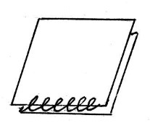

***Строчки петлеобразных стежков:***

1.*Подшивочная строчка.*Срез детали

подгибают на изнаночную сторону

(ширина припуска 0,7 ÷ 4,0 см),

заутюживают перегиб припуска.

Повторно подгибают срез припуска

наизнанку (ширина подгиба 0,5 ÷ 0,7 см)

и закрепляют петлеобразными стежками

(длина стежка 0,3 ÷ 0,4 см).

2.*Вспушная (отделочная) строчка.*Две детали соединяют предварительно по уравненным срезам стачивающей строчкой и затем используют этот узел. Шов выворачивают на лицевую сторону (швом внутрь), выправляют и

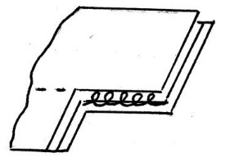прокладывают строчку петлеобразных

стежков по краю. С лицевой стороны

видны малозаметные короткие стежки в

виде точек, а с изнанки – стежки длиной

0,5 ÷ 0,7 см (частота стежков 2 – 3 стежка/см).

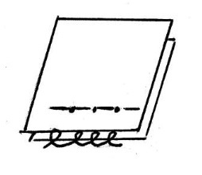3*. Стачивающая строчка.*Две детали накладывают друг на друга лицевыми сторонами внутрь,

уравнивают срезы и соединяют строчкой петлеобразных стежков (частота стежков 3 ÷ 5 стежков/см).

Иглу вводят сверху вниз и выводят на

лицевую сторону, затем иглу вновь вводят

в предыдущий прокол и выводят на лицо,

но при этом длина шага с нижней стороны

ткани должна быть в два раза больше,

чем с верхней.

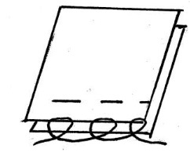4.*Разметочная строчка.*Принцип выполнения этой строчки аналогичен стачивающей, но иглу при выполнении строчки вводят

в материал посередине между двумя

предыдущими проколами.

Длина стежка 1,5 ÷ 2,0 см.

5*. Копировальная строчка*. На одну деталь наносят линии разметки вытачки и затем накладывают ее на другую деталь лицом внутрь. Прокладывают строчку петлеобразных незатянутых стежков, образуя петли

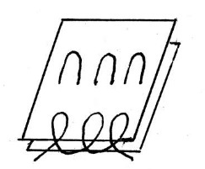(высота петли 0,7 ÷ 1,0 см,

длина стежка 1,0 ÷ 1,5 см,

частота стежков 4-5 на 5 см).

Детали раздвигают, натягивая

незатянутые стежки петель,

и разрезают нитки строчки между

деталями (оставшиеся в деталях

концы ниток определяют контуры

линий разметки).

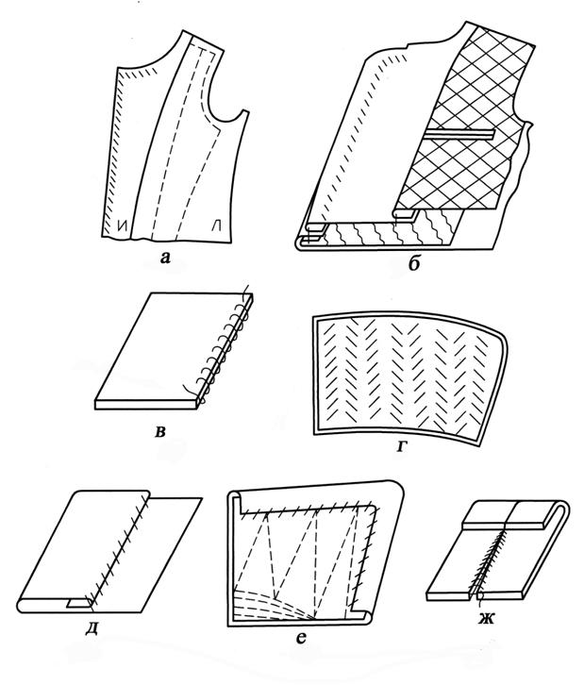

**Инструкция по выполнению практической работы**

1Прочитайте краткие теоретические и учебно-методические материалы по теме практической работы.

2 Изучите методику выполнения строчек петельного, петлеобразного, ручного стачного, копировального.

1. Устно ответьте на вопросы для закрепления теоретического материала.

4 Выполните строчки петельного, петлеобразного, ручного стачного, копировального,

используя инструкционно-технологическую карту по теме практической работы.

**Вопросы для закрепления теоретического материала к практическому занятию:**

1 Выберите из предложенного перечня петлеобразные стежки:

а) стачные г) вспушные

б) разметочные д) смёточные

в) намёточные е) копировальные

2 Перечислите технологические параметры элементов ниточных соединений.

3 Назовите технологические характеристики строчек петельного, петлеобразного, ручного стачного, копировального.

4 Поясните область применения строчек петельного, петлеобразного, ручного стачного, копировального.

**Порядок выполнения отчета по практической работе №2**

1 Выполнить строчки петельного, петлеобразного, ручного стачного, копировального, используя инструкционно-технологическую карту.

2 Выполненные образцы разместить в альбом образцов по практическим работам.

**Раздел 1**.

**Выполнение обработки отдельных деталей и узлов швейных изделий**

**Тема 1.2** Ниточные способы соединения деталей одежды

**Название практической работы №3:** . Пришивание фурнитуры, выполнение закрепок, навесных петель.

**Учебная цель:** Освоение методики выполнения пришивания фурнитуры, выполнения закрепок, навесных петель.

**Учебные задачи:**

**Знать** методики и ТУ выполнения пришивания фурнитуры, выполнения закрепок, навесных петель.

**Уметь** выполнять пришивание фурнитуры, выполнение закрепок, навесных петель.

**Образовательные результаты, заявленные во ФГОС третьего поколения:**

Процесс изучения дисциплины и выполнения практических работ направлен на формирование элементов следующих компетенций в соответствии с ФГОС СПО и ОПОП СПО по данному направлению подготовки: общих (ОК**),** профессиональных компетенций (ПК): ПК 5.1, ПК 5.2, ПК 5.3, ПК 5.4, ОК 1, ОК 2, ОК 8, ОК 9.

Студент должен

**уметь**

**-** обрабатывать различные виды одежды;

- осуществлять контроль за эксплуатацией технологического оборудования и оргтехоснастки;

- подбирать оборудование в зависимости от выбранных методов обработки и пошиваемого ассортимента;

**знать:**

- способы обработки различных видов одежды;

- основное технологическое оборудование швейного производства и принципы его работы;

- правила техники безопасности при обслуживании оборудования.

**Задачи практической работы**:

1. Изучить и освоить ТУ и методику выполнения пришивания фурнитуры, выполнения закрепок, навесных петель.

2. Выполнить пришивания фурнитуры, выполнения закрепок, навесных петель.

**Обеспеченность занятия (средства обучения):**

1.Инструменты и приспособления для ручных работ;

2. Образцы тканей, нитки;

**Краткие теоретические и учебно-методические материалы**

**по теме практической работы**

***Специальные строчки:***

1.*Обметанные петли.*Выполняют петельными стежками:

– прямая петля.

Иглу вводят в материал снизу на расстоянии 0,1 ÷ 0,3 см от разреза петли, конец петли обвивают ниткой и стежок затягивают (стежки располагают на одном расстоянии друг от друга, затягивают одинаково). Ставят закрепку в конце петли. Длина прямой петли – 1,5 ÷ 2,5 см, частота стежков – 12 ÷ 15 стежков/cм, ширина стежков – 0,2 ÷ 0,3 см;

– петля с глазком.

Изготавливают аналогично прямой петле, но частота стежков – 8 ÷ 12 стежков/см, ширина стежков 0,2 ÷ 0,3 см, длина петли – 2,5 ÷ 4,0 см.

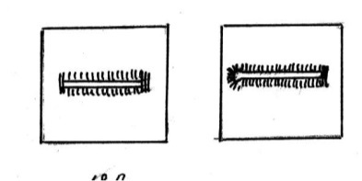

2.*Закрепки.*

Выполняют 2-3 прямых скрепляющих стежка, которые обвивают затем косыми стежками, располагая нитки вплотную друг к другу, захватывая ткань. Конец нитки закрепляют с изнаночной стороны. Длина закрепки 0,3 ÷ 1,5 см, частоты обвивки -7 ÷ 10 стежков/cм строчки.

3.*Пришивание пуговиц.*Пуговицы пришивают на ножке и вплотную к ткани:

– пуговица на ножке.

Пуговицы с двумя отверстиями пришивают 4 – 5 стежками, с четырьмя отверстиями – 3 – 4 стежками в каждую пару отверстий, не затягивая стежки, чтобы между пуговицей и материалом был зазор для образования ножки высотой 0,1 ÷ 0,2 см. Нитки стежков между пуговицей и тканью обвивают 4 – 6 витками, конец закрепляют тремя петлеобразными стежками; – пуговица, пришитая вплотную к ткани.

Способ закрепления такой пуговицы аналогичен предыдущему, но отсутствует стойка между пуговицей и материалом, поэтому при проложении стежков их затягивают.

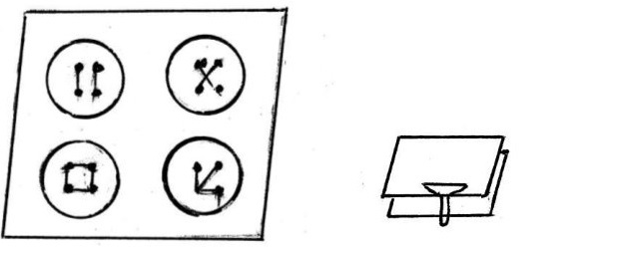

4.*Пришивание крючков, петель, кнопок.*

Крючки из проволок пришивают косыми стежками в 3 – 4 местах тремя – четырьмя стежками в каждом месте.

Петли металлические пришивают в четырех местах: за каждое ушко и перед ним, делая 3 – 4 стежка прикрепляющих и 3 – 4 закрепляющих.

Кнопки пришивают разными способами, выполняя 4 – 5 стежков в каждое отверстие.

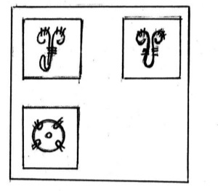

**Инструкция по выполнению практической работы**

1Прочитайте краткие теоретические и учебно-методические материалы по теме практической работы.

2 Изучите методику пришивания фурнитуры, выполнения закрепок, навесных петель.

Устно ответьте на вопросы для закрепления теоретического материала.

4 Выполните пришивания фурнитуры, выполнения закрепок, навесных петель,

используя инструкционно-технологическую карту по теме практической работы.

**Вопросы для закрепления теоретического материала к практическому занятию:**

1 Выберите из предложенного перечня стежки для пришивания фурнитуры:

а) стачные г) вспушные

б) закрепки д) для пришивания пуговиц

в) нитяные петли е) для пришивания крючков

2 Перечислите технологические параметры элементов ниточных соединений.

3 Назовите технологические характеристики строчек петельного, петлеобразного, ручного стачного, копировального.

4 Поясните область применения строчек петельного, петлеобразного, ручного стачного, копировального.

**Порядок выполнения отчета по практической работе №3**

1 Выполнить пришивание фурнитуры, выполненить закрепки, навесные петли,

используя инструкционно-технологическую карту.

2 Выполненные образцы разместить в альбом образцов по практическим работам.

**Раздел 1**.

**Выполнение обработки отдельных деталей и узлов швейных изделий**

**Тема 1.2** Ниточные способы соединения деталей одежды

**Название практической работы № 4, 5:** Выполнение образцов соединительных швов

**Учебная цель:** Освоение методики выполнения образцов соединительных швов. **Учебные задачи:**

**Знать** методики и ТУ выполнения образцов соединительных швов.

**Уметь** выполнять соединительные швы.

**Образовательные результаты, заявленные во ФГОС третьего поколения:**

Процесс изучения дисциплины и выполнения практических работ направлен на формирование элементов следующих компетенций в соответствии с ФГОС СПО и ОПОП СПО по данному направлению подготовки: общих (ОК**),** профессиональных компетенций (ПК): ПК 5.1, ПК 5.2, ПК 5.3, ПК 5.4, ОК 1, ОК 2, ОК 8, ОК 9.

Студент должен

**уметь**

**-** обрабатывать различные виды одежды;

- осуществлять контроль за эксплуатацией технологического оборудования и оргтехоснастки;

- подбирать оборудование в зависимости от выбранных методов обработки и пошиваемого ассортимента;

**знать:**

- способы обработки различных видов одежды;

- основное технологическое оборудование швейного производства и принципы его работы;

- правила техники безопасности при обслуживании оборудования.

**Задачи практической работы**:

1. Изучить и освоить ТУ и методику выполнения образцов соединительных швов.

2. Выполнить соединительные швы.

**Обеспеченность занятия (средства обучения):**

1.Инструменты и приспособления для ручных работ;

2. Образцы тканей, нитки;

3. Универсальные машины 1022 М класса, утюг «Филлипс»

**Краткие теоретические и учебно-методические материалы**

**по теме практической работы**

**Виды машинных швов**

|  |  |  |  |
| --- | --- | --- | --- |
| Машинные швы | | | |
| Название | Изображение | Условное обозначение | Описание |
| 1 | 2 | 3 | 4 |
| Стачной вразутюжку | https://arhivurokov.ru/kopilka/uploads/user_file_5530109f76fdb/konspiekt-uroka-po-tiekhnologhii-vidy-mashinnykh-shvov_2.jpeg | https://arhivurokov.ru/kopilka/uploads/user_file_5530109f76fdb/konspiekt-uroka-po-tiekhnologhii-vidy-mashinnykh-shvov_3.jpeg | Для соединения основных деталей изделия, а так же мелких деталей сложить их лицевыми сторонами во внутрь. |
| Стачной взаутюжку | https://arhivurokov.ru/kopilka/uploads/user_file_5530109f76fdb/konspiekt-uroka-po-tiekhnologhii-vidy-mashinnykh-shvov_4.jpeg | https://arhivurokov.ru/kopilka/uploads/user_file_5530109f76fdb/konspiekt-uroka-po-tiekhnologhii-vidy-mashinnykh-shvov_5.jpeg | Для стачивания деталей пояса, оборки. Ширина шва зависит от назначения операции: 0,7 – 1 см. Сложить детали лицевыми сторонами внутрь. |
| Накладной с открытым срезом | https://arhivurokov.ru/kopilka/uploads/user_file_5530109f76fdb/konspiekt-uroka-po-tiekhnologhii-vidy-mashinnykh-shvov_6.jpeg | https://arhivurokov.ru/kopilka/uploads/user_file_5530109f76fdb/konspiekt-uroka-po-tiekhnologhii-vidy-mashinnykh-shvov_7.jpeg | Настрачивание тесьмы на основную деталь. При этом строчки должны проходить от края тесьмы на расстоянии 0,1 – 0,2 см. |
| Накладной с закрытым срезом | https://arhivurokov.ru/kopilka/uploads/user_file_5530109f76fdb/konspiekt-uroka-po-tiekhnologhii-vidy-mashinnykh-shvov_8.jpeg | https://arhivurokov.ru/kopilka/uploads/user_file_5530109f76fdb/konspiekt-uroka-po-tiekhnologhii-vidy-mashinnykh-shvov_9.jpeg | Для настрачивания накладных карманов на основную деталь. |
| Вподгибку с закрытым срезом | https://arhivurokov.ru/kopilka/uploads/user_file_5530109f76fdb/konspiekt-uroka-po-tiekhnologhii-vidy-mashinnykh-shvov_10.png | https://arhivurokov.ru/kopilka/uploads/user_file_5530109f76fdb/konspiekt-uroka-po-tiekhnologhii-vidy-mashinnykh-shvov_11.png | Для обработки низа изделия, верхнего припуска накладного кармана |

**Анализ особенностей швов**

|  |
| --- |
| Стачной шов вразутюжку |
| Относится к соединительным швам, применяется для соединения двух и более деталей, примерно одинаковых по размеру.  https://arhivurokov.ru/kopilka/uploads/user_file_5530109f76fdb/konspiekt-uroka-po-tiekhnologhii-vidy-mashinnykh-shvov_12.jpeg https://arhivurokov.ru/kopilka/uploads/user_file_5530109f76fdb/konspiekt-uroka-po-tiekhnologhii-vidy-mashinnykh-shvov_13.jpeg 3-5 мм https://arhivurokov.ru/kopilka/uploads/user_file_5530109f76fdb/konspiekt-uroka-po-tiekhnologhii-vidy-mashinnykh-shvov_14.jpeg  https://arhivurokov.ru/kopilka/uploads/user_file_5530109f76fdb/konspiekt-uroka-po-tiekhnologhii-vidy-mashinnykh-shvov_16.pnghttps://arhivurokov.ru/kopilka/uploads/user_file_5530109f76fdb/konspiekt-uroka-po-tiekhnologhii-vidy-mashinnykh-shvov_17.pnghttps://arhivurokov.ru/kopilka/uploads/user_file_5530109f76fdb/konspiekt-uroka-po-tiekhnologhii-vidy-mashinnykh-shvov_3.jpeg  1 2 3  Для выполнения шва (рис. 36) необходимо:   1. Сложить выкроенную ткань пополам лицевой стороной внутрь, уравнять срезы, сколоть и сметать (рис. 36, 1). 2. Стачать машинной строчкой рядом с наметкой (рис. 36, 2).   Ширина шва 3 – 5 мм.   1. Припуски на шов разложить в разные стороны и разутюжить (рис. 36, 3). 2. Удалить сметочные стежки. |

|  |
| --- |
| Стачной шов взаутюжку |
| ***Последовательность выполнения:***   1. Сложить детали лицевыми сторонами внутрь, уравнять срезы и проложить машинную строчку (рис. 37,1).   https://arhivurokov.ru/kopilka/uploads/user_file_5530109f76fdb/konspiekt-uroka-po-tiekhnologhii-vidy-mashinnykh-shvov_19.jpeg   1. Припуски на шов заложить в одну сторону. |
| Накладной шов с открытым срезом |
| Накладной шов относиться к соединительным швам. Применяют его для настрачивания кармана, пояса, отделочной тесьмы, аппликации.  Накладной шов различают с открытым и закрытым срезом (рис. 38 - 40).  https://arhivurokov.ru/kopilka/uploads/user_file_5530109f76fdb/konspiekt-uroka-po-tiekhnologhii-vidy-mashinnykh-shvov_20.jpeghttps://arhivurokov.ru/kopilka/uploads/user_file_5530109f76fdb/konspiekt-uroka-po-tiekhnologhii-vidy-mashinnykh-shvov_21.jpeg  Ширина шва 1–5 мм  https://arhivurokov.ru/kopilka/uploads/user_file_5530109f76fdb/konspiekt-uroka-po-tiekhnologhii-vidy-mashinnykh-shvov_22.jpeg  При выполнении накладного шва с двумя открытыми (рис. 39) срезами необходимо:   1. Определить место настрачивания тесьмы (рис. 39, 1). 2. Тесьму наложить и наметать (рис. 39, 2). 3. Проложить машинные строчки на расстоянии 1–2 мм от края (рис. 39, 3). 4. Удалить нитки сметочных строчек, проутюжить шов. |

|  |
| --- |
| Накладной шов с закрытым срезом |
| https://arhivurokov.ru/kopilka/uploads/user_file_5530109f76fdb/konspiekt-uroka-po-tiekhnologhii-vidy-mashinnykh-shvov_23.jpeg  ***Последовательность выполнения:***   1. Отметить от среза 20 мм на лицевой стороне детали, проложить прямые стежки (рис. 40, 1). 2. Подогнуть срез детали по проложенным стежкам на изнаночную сторону, заметать, приутюжить (рис. 40, 2). 3. На второй детали с лицевой стороны отметить 20 мм (рис. 40, 3). 4. Наложить первую деталь подогнутым краем (2) к намеченной линии (3), наметать, настрочить. Ширина шва 5 мм. 5. Удалить нитки временного соединения, приутюжить шов. |

**Инструкция по выполнению практической работы**

1Прочитайте краткие теоретические и учебно-методические материалы по теме практической работы.

2 Изучите методику выполнения соединительных швов.

Устно ответьте на вопросы для закрепления теоретического материала.

4 Выполните образцы соединительных швов, используя инструкционно-технологическую карту по теме практической работы.

**Вопросы для закрепления теоретического материала к практическому занятию:**

1 Выберите из предложенного перечня соединительные швы:

а) стачные на ребро г) настрочной

б) запошивочный д) накладной

в) обтачной е) вытачной

* 1. Каково назначение закрепок в начале и в конце машинной строчки?

3Сколько деталей можно соединить стачиванием?

4Для чего прокладывают временную строчку?

5Как прокладывают машинную строчку относительно временной строчки?

6Как удаляют временную строчку?

**Порядок выполнения отчета по практической работе № 4, 5**

2 Выполненные образцы разместить в альбом образцов по практическим работам.

**Раздел 1**.

**Выполнение обработки отдельных деталей и узлов швейных изделий**

**Тема 1.2** Ниточные способы соединения деталей одежды

**Название практической работы № 6, 7:** Выполнение образцов краевых швов.

**Учебная цель:** Освоение методики выполнения образцов краевых швов.

**Учебные задачи:**

**Знать** методики и ТУ выполнения образцов краевых швов.

**Уметь** выполнять краевые швы.

**Образовательные результаты, заявленные во ФГОС третьего поколения:**

Процесс изучения дисциплины и выполнения практических работ направлен на формирование элементов следующих компетенций в соответствии с ФГОС СПО и ОПОП СПО по данному направлению подготовки: общих (ОК**),** профессиональных компетенций (ПК): ПК 5.1, ПК 5.2, ПК 5.3, ПК 5.4, ОК 1, ОК 2, ОК 8, ОК 9.

Студент должен

**уметь**

**-** обрабатывать различные виды одежды;

- осуществлять контроль за эксплуатацией технологического оборудования и оргтехоснастки;

- подбирать оборудование в зависимости от выбранных методов обработки и пошиваемого ассортимента;

**знать:**

- способы обработки различных видов одежды;

- основное технологическое оборудование швейного производства и принципы его работы;

- правила техники безопасности при обслуживании оборудования.

**Задачи практической работы**:

1. Изучить и освоить ТУ и методику выполнения образцов краевых швов.

2. Выполнить краевые швы.

**Обеспеченность занятия (средства обучения):**

1.Инструменты и приспособления для ручных работ;

2. Образцы тканей, нитки;

3. Универсальные машины 1022 М класса, утюг «Филлипс»;

**Краткие теоретические и учебно-методические материалы**

**по теме практической работы**

***Краевые швы***

К краевым швам относятся: обтачной шов, окантовочный шов с закрытым срезом, окантовочный шов с тесьмой. Краевые швы служат для обработки краев и срезов и предохранения их от осыпания.

**Обтачной шов**применяется при обтачке бортов, клапанов и т.д.

*Технологическая последовательность выполнения обтачного шва:*

1. Сложить детали лицевыми сторонами внутрь, так, чтобы линии швов совпали.
2. Сметать детали.
3. Обтачать детали, то есть проложить машинную строчку по контуру детали точно по линии шва, ставя закрепки в начале и в конце строчки.
4. Срезать припуски швов до 5мм, срезать уголки, на закруглениях – рассечь.
5. Вывернуть детали на лицевую сторону.
6. Выметать шов. Сделать это можно тремя способами: с расположением шва на сгибе, с образованием переходного канта и в рамку.
7. Готовый шов приутюжить.

**Окантовочный шов с закрытым срезом**применяют при обработке срезов горловины, различных отделочных деталей.

*Технологическая последовательность выполнения окантовочного шва с закрытым срезом:*

1. Вырезаем полоску для окантовки под углом 45о или поперечную. Ширина полоски зависит от ширины окантовки и равна ширине окантовки, умноженной на 4, плюс 2мм.
2. Накладываем полоску на лицевую сторону основной детали, приметываем и притачиваем швом шириной 3-4мм.
3. Отворачиваем полоску в сторону срезов и, обогнув их, закрепляем на изнаночной стороне. Для этого с лицевой стороны рядом со швом притачивания прокладывают машинную строчку.

**Окантовочный шов с тесьмой**применяется аналогично окантовочному шву с закрытым срезом, только вместо полоски используют готовую тесьму.

*Технологическая последовательность выполнения окантовочного шва с тесьмой:*

1. Обогнуть срезы детали тесьмой, наметать ее так, чтобы по обе стороны от сгиба ширина тесьмы была одинакова.
2. Проложить машинную строчку, которая должна захватить оба края тесьмы.

|  |  |  |  |  |  |  |  |  |  |  |  |  |  |  |  |  |  |  |
| --- | --- | --- | --- | --- | --- | --- | --- | --- | --- | --- | --- | --- | --- | --- | --- | --- | --- | --- |
| Шов вподгибку с закрытым срезом | | | | | | | | | | | | | | | | | | |
| Этот шов относится к краевым швам. Применяется для обработки краёв детали. Операция называется *застрачиванием.*  https://arhivurokov.ru/kopilka/uploads/user_file_5530109f76fdb/konspiekt-uroka-po-tiekhnologhii-vidy-mashinnykh-shvov_24.jpeg  ***Последовательность выполнения:***   1. Край детали или изделия подгибают сначала на 3–10 мм (рис. 41, 1). 2. Затем подгибают ткань второй раз на 4–10 мм и замётывают (рис. 41, 2). 3. Продолжить строчку на расстоянии 1–2 мм от первого подгиба (внутреннего подгиба). 4. Удалить нитки временного соединения. 5. Выполнить влажно-тепловую обработку. | | | | | | | | | | | | | | | | | | |
|  | | | | | | | | | | | | | | | | | | |
| Наименование шва | | Графическое изображение шва | | Условное изображение шва   и технические условия  выполнения | | | | | | | | | | | Кодовое обозначение шва по  ГОСТ 12807-88 | | | |
| Двойной | http://abc.vvsu.ru/Books/osn_proect_kost_pr/obj.files/image087.gif | | | http://abc.vvsu.ru/Books/osn_proect_kost_pr/obj.files/image089.gif | | | | | | | | | | 1.06.03 | | | |
| Окантовочный (полоской материала с открытым срезом) | http://abc.vvsu.ru/Books/osn_proect_kost_pr/obj.files/image091.gif | | | http://abc.vvsu.ru/Books/osn_proect_kost_pr/obj.files/image093.gif  Ширина полоски 20-25 мм | | | | | | | | | | 3.03.07 | | | |
| Окантовочный (полоской материала с закрытыми срезами) | http://abc.vvsu.ru/Books/osn_proect_kost_pr/obj.files/image095.gif | | | http://abc.vvsu.ru/Books/osn_proect_kost_pr/obj.files/image097.gif | | | | | | | | | | 3.03.01 | | | |
| Окантовочный с закрытыми срезами | | http://abc.vvsu.ru/Books/osn_proect_kost_pr/obj.files/image099.gif | | | | | | | http://abc.vvsu.ru/Books/osn_proect_kost_pr/obj.files/image101.gif  Ширина полоски 30-35 мм | | | | |  | | | |
|  | | http://abc.vvsu.ru/Books/osn_proect_kost_pr/obj.files/image103.gif | | | | | | | http://abc.vvsu.ru/Books/osn_proect_kost_pr/obj.files/image105.gif  Спецприспособление | | | | | 3.05.01 | | | |
| Окантовочный (с тесьмой или кожей) | | http://abc.vvsu.ru/Books/osn_proect_kost_pr/obj.files/image107.gif | | | | | | | http://abc.vvsu.ru/Books/osn_proect_kost_pr/obj.files/image109.gif  Спецприспособление | | | | | 3.01.01 | | | |
| Окантовочный (с тесьмой или кожей) | | http://abc.vvsu.ru/Books/osn_proect_kost_pr/obj.files/image111.gif | | | | | http://abc.vvsu.ru/Books/osn_proect_kost_pr/obj.files/image113.gif | | | | | 3.01.02 | | | | | |
| Вподгибку с открытым срезом | | http://abc.vvsu.ru/Books/osn_proect_kost_pr/obj.files/image117.gif | | | | | http://abc.vvsu.ru/Books/osn_proect_kost_pr/obj.files/image115.gif | | | | | 6.02.01 | | | | | |
|  | | http://abc.vvsu.ru/Books/osn_proect_kost_pr/obj.files/image119.gif | | | | | http://abc.vvsu.ru/Books/osn_proect_kost_pr/obj.files/image121.gif | | | | | 6.02.06 | | | | | |
| Вподгибку с открытым срезом | | http://abc.vvsu.ru/Books/osn_proect_kost_pr/obj.files/image123.gif | | | http://abc.vvsu.ru/Books/osn_proect_kost_pr/obj.files/image125.gif | | | | | 6.02.02 | | | | |
| Вподгибку с обметанным срезом | | http://abc.vvsu.ru/Books/osn_proect_kost_pr/obj.files/image134.gifhttp://abc.vvsu.ru/Books/osn_proect_kost_pr/obj.files/image127.gif | | | http://abc.vvsu.ru/Books/osn_proect_kost_pr/obj.files/image133.gifhttp://abc.vvsu.ru/Books/osn_proect_kost_pr/obj.files/image129.gif | | | | | 6.02.08 | | | | |
|  | | http://abc.vvsu.ru/Books/osn_proect_kost_pr/obj.files/image131.gif | | |  | | | | | 6.02.09 | | | | |
| Вподгибку с закрытым срезом | | http://abc.vvsu.ru/Books/osn_proect_kost_pr/obj.files/image136.gif | | | | http://abc.vvsu.ru/Books/osn_proect_kost_pr/obj.files/image138.gif | | | | | 6.03.01 | | | | |
|  | | http://abc.vvsu.ru/Books/osn_proect_kost_pr/obj.files/image140.gif | | | | http://abc.vvsu.ru/Books/osn_proect_kost_pr/obj.files/image142.gif | | | | | 6.03.02 | | | | |
| Вподгибку с закрытым срезом (с одновременным влладыванием тесьмы) | | http://abc.vvsu.ru/Books/osn_proect_kost_pr/obj.files/image144.gif | | | | http://abc.vvsu.ru/Books/osn_proect_kost_pr/obj.files/image146.gif | | | | | 7.26.02 | | | | |
| Вподгибку с закрытым срезом (с одновременным влладыванием шнура) | | http://abc.vvsu.ru/Books/osn_proect_kost_pr/obj.files/image148.gif | | | | | | http://abc.vvsu.ru/Books/osn_proect_kost_pr/obj.files/image150.gif | | | | | 7.23.01 | | | |
| Вподгибку с притачной подкладкой | | http://abc.vvsu.ru/Books/osn_proect_kost_pr/obj.files/image154.gif | | | | | | http://abc.vvsu.ru/Books/osn_proect_kost_pr/obj.files/image152.gif | | | | |  | | | |
| Вподгибку с окантовкой среза | | http://abc.vvsu.ru/Books/osn_proect_kost_pr/obj.files/image158.gif | | | | | | http://abc.vvsu.ru/Books/osn_proect_kost_pr/obj.files/image156.gif | | | | |  | | | |
| Обтачной "в кант" | | http://abc.vvsu.ru/Books/osn_proect_kost_pr/obj.files/image162.gif | | | http://abc.vvsu.ru/Books/osn_proect_kost_pr/obj.files/image160.gif | | | | | 1.09.01 | | | | |
| Обтачной "в рамку" (простой) | | http://abc.vvsu.ru/Books/osn_proect_kost_pr/obj.files/image166.gif | | | http://abc.vvsu.ru/Books/osn_proect_kost_pr/obj.files/image164.gif | | | | | 1.09.02 | | | | |
| Обтачной "в рамку" (сложный) | | http://abc.vvsu.ru/Books/osn_proect_kost_pr/obj.files/image170.gif | | | http://abc.vvsu.ru/Books/osn_proect_kost_pr/obj.files/image168.gif | | | | | 1.10.02 | | | | |

**Инструкция по выполнению практической работы**

1Прочитайте краткие теоретические и учебно-методические материалы по теме практической работы.

2 Изучите методику выполнения краевых швов.

Устно ответьте на вопросы для закрепления теоретического материала.

4 Выполните образцы краевых швов, используя инструкционно-технологическую карту по теме практической работы.

**Вопросы для закрепления теоретического материала к практическому занятию:**

1 Выберите из предложенного перечня краевые швы:

а) вподгибку с закрытым срезом г) двойной бельевой

б) окантовочный с тесьмой д) обтачной враскол

в) накладной е) застрочной

2 Перечислите технические условия обтачных и окантовочных краевых швов.

3 Назовите область применения окантовочных краевых швов и швов вподгибку.

**Порядок выполнения отчета по практической работе № 6, 7**

Выполненные образцы разместить в альбом образцов по практическим работам.

Сделайте эскизы схем машинных краевых швов. Заполните таблицу.

|  |  |
| --- | --- |
| Вид машинного шва и технические условия его выполнения | Технический рисунок |
|  |  |
|  |  |
|  |  |
|  |  |
|  |  |
|  |  |

**Раздел 1 Выполнение обработки отдельных деталей и узлов швейных изделий**

**Тема 1.2** Ниточные способы соединения деталей одежды

**Название практической работы № 8, 9:** Выполнение образцов отделочных швов.

**Учебная цель:** Освоение методики выполнения образцов отделочных швов.

**Учебные задачи:**

**Знать** методики и ТУ выполнения образцов отделочных швов.

**Уметь** выполнять отделочные швы.

**Образовательные результаты, заявленные во ФГОС третьего поколения:**

Процесс изучения дисциплины и выполнения практических работ направлен на формирование элементов следующих компетенций в соответствии с ФГОС СПО и ОПОП СПО по данному направлению подготовки: общих (ОК**),** профессиональных компетенций (ПК): ПК 5.1, ПК 5.2, ПК 5.3, ПК 5.4, ОК 1, ОК 2, ОК 8, ОК 9.

Студент должен

**уметь**

**-** обрабатывать различные виды одежды;

- осуществлять контроль за эксплуатацией технологического оборудования и оргтехоснастки;

- подбирать оборудование в зависимости от выбранных методов обработки и пошиваемого ассортимента;

**знать:**

- способы обработки различных видов одежды;

- основное технологическое оборудование швейного производства и принципы его работы;

- правила техники безопасности при обслуживании оборудования.

**Задачи практической работы**:

1. Изучить и освоить ТУ и методику выполнения образцов отделочных швов.

2. Выполнить отделочные швы.

**Обеспеченность занятия (средства обучения):**

1.Инструменты и приспособления для ручных и машинных работ;

2. Образцы тканей, нитки;

3. Универсальные машины 1022 М класса, утюг «Филлипс»;

**Краткие теоретические и учебно-методические материалы по теме практической работы** *Выполнение складок и отделочных швов на основных деталях.*

Складки являются отделочными элементами изделий, придающими объемную форму деталям, а потому представляют собой разновидность вытачек. При изготовлении складки деталь перегибают и образовавшийся перегиб — складку — закрепляют по срезу детали или вдоль перегиба, соединив два слоя материала. Глубина складки может быть различной. Очень мелкие складки глубиной 1... 3 мм называют за щипами. Внешний вид складок, их число и места расположения разнообразны. При изготовлении складок работа проводится в такой последовательности. Места нахождения складок размечают с изнаночной или лицевой стороны детали меловыми линиями или надсечками, сметывают их ручными или машинными стежками и заутюживают. Затем складки соединяют стачным, на строчным или накладным швом. Наметку удаляют, складки закрепляют по срезу (срезам), временно скрепляют складку на том участке, где она должна быть свободной. Мягкие складки закладывают и, не заутюживая, закрепляют только по срезу (срезам) детали. Складки, доходящие до низа изделия, обрабатывают после обработки низа изделия. Изготовленные складки должны быть ровными, с симметричными сторонами; припуски на складки должны плотно прилегать к основной детали. В групповых складках закрепки должны располагаться на одном уровне, а глубина складок должна быть одинаковой. Отделочными швами украшают одежду, они не имеют никакого конструктивного значения. Среди отделочных швов выделяют рельефные швы и швы с кантом.

**Односторонние складки** . Для выполнения простой односторонней складки нужно отложить на ткани двойную глубину складки. Для примера возьмем складку глубиной 3 см (чертеж 1.1), соответственно необходимый запас на обработку – 6 см.

На чертеже: линия 1 – линия, определяющая местоположение стачанного участка складки; линия 2 – линия лицевого сгиба; линия 3 – линия изнаночного сгиба.

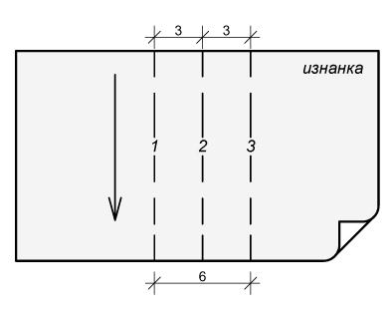

Технология обработки складки   
1) складываем деталь по линии 3 лицевой стороной внутрь;  
2) сметываем складку по всей длине;

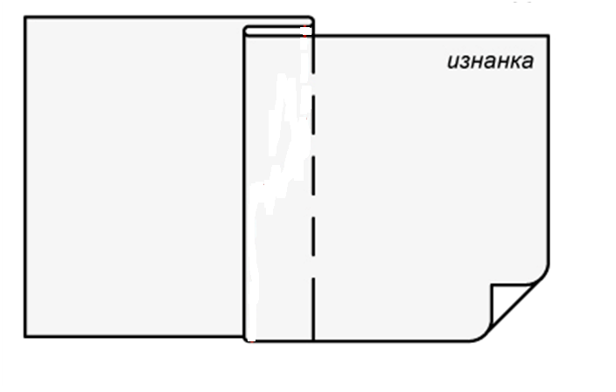

3) стачиваем складку вертикальной строчкой по линии 2 до заданного участка (место раскрытия складки с лицевой стороны), (места стачивания обозначены на чертеже красным цветом);  
4) продлеваем строчку до линии 3 прямой или циркульной линии;  
5) удаляем наметку.

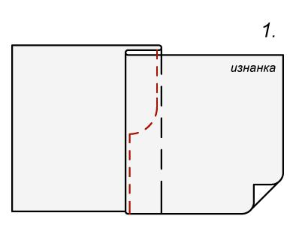

***Инструкционная карта «Технологическая последовательность обработки складки»***

|  |  |  |  |  |
| --- | --- | --- | --- | --- |
| №  п/п | Наименование технологических операций | Вид работы | Оборудование,  инструменты и  приспособления | Рисунок |
| 1 | Наметить место расположения складки  Для ***односторонней*** складки: прочертить 3 параллельных линии с изнаночной стороны ткани, в центре образца на расстоянии 3 см одну от другой. | Ручные работы | Мел, линейка | https://arhivurokov.ru/kopilka/uploads/user_file_5397443b0e517/user_file_5397443b0e517_4_1.jpeg |
| 2 | Сметать складку по всей длине | Ручные работы | Игла, нитки, наперсток | https://arhivurokov.ru/kopilka/uploads/user_file_5397443b0e517/user_file_5397443b0e517_4_2.png |
| 3 | Стачать складку, выполняя закрепки вначале и в конце строчки | Машинные работы | Универсальная швейная машина машина | https://arhivurokov.ru/kopilka/uploads/user_file_5397443b0e517/user_file_5397443b0e517_4_3.jpeg |
| 4 | Удалить нитки сметывания складки на уровне стачивания | Ручные работы | Ножницы, колышек |  |
| 5 | Заутюжить припуски складки | Утюжильные работы | утюг |  |
| 6 | Проверить качество работы. |  |  |  |

**Инструкция по выполнению практической работы**

1Прочитайте краткие теоретические и учебно-методические материалы по теме практической работы.

2 Изучите методику выполнения отделочных швов.

Устно ответьте на вопросы для закрепления теоретического материала.

4 Выполните образцы отделочных швов, используя инструкционно-технологическую карту по теме практической работы.

**Вопросы для закрепления теоретического материала к практическому занятию:**

1 Выберите из предложенного перечня отделочные швы:

а) вподгибку с закрытым срезом г) вытачные рельефы

б) встречные складки д) обтачной враскол

в) сложные складки е) рельеф со шнуром

2 Перечислите технические условия встречных, односторонних и сложных складок.

3 Назовите область применения отделочных швов.

**Порядок выполнения отчета по практической работе № 8, 9**

Выполненные образцы разместить в альбом образцов по практическим работам.

**Раздел 1**.

**Выполнение обработки отдельных деталей и узлов швейных изделий**

**Тема 1.4** Обработка отделочных деталей и узлов швейных изделий

**Название практической работы № 10, 11:** Выполнение образцов обработки отделочных деталей.

**Учебная цель:** Освоение методики выполнения образцов обработки отделочных деталей.

**Учебные задачи:**

**Знать** методики и ТУ выполнения образцов обработки отделочных деталей.

**Уметь** выполнять отделочные детали.

**Образовательные результаты, заявленные во ФГОС третьего поколения:**

Процесс изучения дисциплины и выполнения практических работ направлен на формирование элементов следующих компетенций в соответствии с ФГОС СПО и ОПОП СПО по данному направлению подготовки: общих (ОК**),** профессиональных компетенций (ПК): ПК 5.1, ПК 5.2, ПК 5.3, ПК 5.4, ОК 1, ОК 2, ОК 8, ОК 9.

Студент должен

**уметь**

**-** обрабатывать различные виды одежды;

- осуществлять контроль за эксплуатацией технологического оборудования и оргтехоснастки;

- подбирать оборудование в зависимости от выбранных методов обработки и пошиваемого ассортимента;

**знать:**

- способы обработки различных видов одежды;

- основное технологическое оборудование швейного производства и принципы его работы;

- правила техники безопасности при обслуживании оборудования.

**Задачи практической работы**:

1. Изучить и освоить ТУ и методику выполнения образцов обработки отделочных деталей.

2. Выполнить отделочные детали.

**Обеспеченность занятия (средства обучения):**

1.Инструменты и приспособления для ручных и машинных работ;

2. Образцы тканей, нитки;

3. Универсальные машины 1022 М класса, утюг «Филлипс»;

**Краткие теоретические и учебно-методические материалыпо теме практической работы**

*Обработка мелких и отделочных деталей.*

Все мелкие детали, такие, как пояса, хлястики, погоны, паты, листочки, клапаны, бретели, шлевки, изготовляют на подкладке из основного или подкладочного материала (для изделий пальтово-костюмного ассортимента). В зависимости от формы мелких деталей и толщины основных - материалов подкладку выполняют отрезной или цельнокроеной. Размеры подкладки меньше размеров детали из основного материала на 2...6 мм (в зависимости от толщины материала) по всем срезам обтачивания. Для придания жесткости мелким деталям они могут быть продублированы клеевой или не клеевой прокладкой. Клеевую прокладку выкраивают такого размера, чтобы она входила в шов обтачивания на 2... 3 мм. В общем случае изготовление мелких деталей состоит в обработке их срезов краевыми швами: обтачным, окантовочным или в подгибку. Клапаны, листочки обрабатывают, используя, обтачной шов в простую рамку или в кант в определенной последовательности.

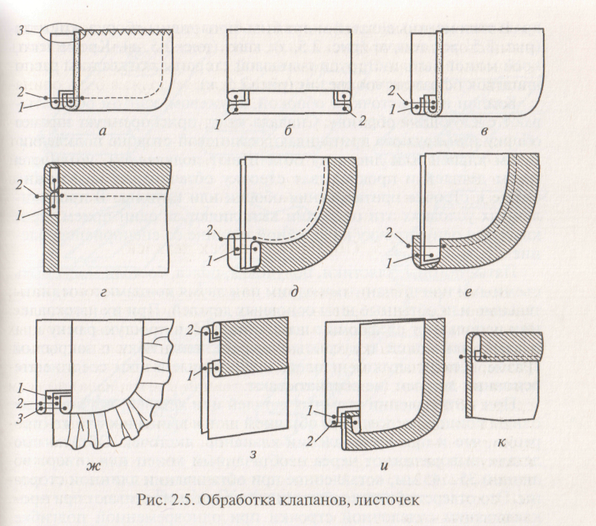К концу пояса, хлястика, бретели может быть прикреплена пряжка. Для этого деталь продевают через пряжку, перегибают на изнанку детали конец длиной 30...40 мм и застрачивают швом в подгибку с закрытым или открытым срезом двумя или тремя строчками. Шлевки, вешалки, поло держатели, держатели юбок и брюк, так же как и бретели, стачивают накладным швом с закрытым срезом с расположением строчки посередине детали.

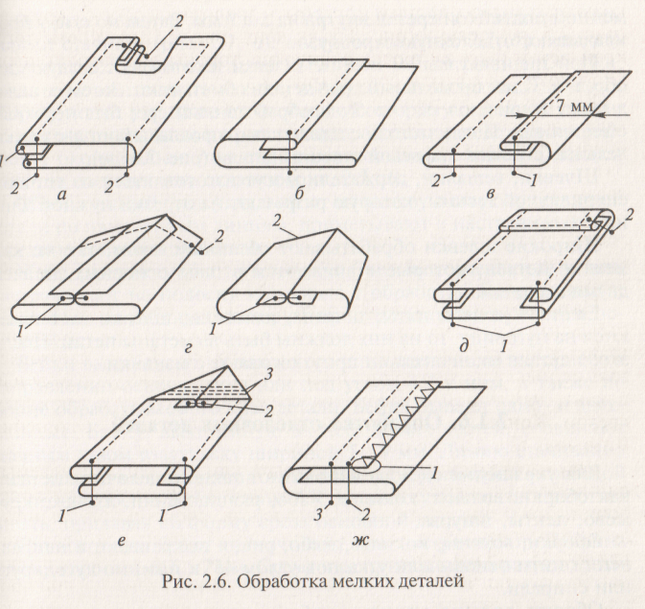

Если по модели паты, погоны, хлястики, шлевки застегиваются на пуговицу, то на них должны быть выметаны петли. После этого детали окончательно приутюживают с изнанки. Для украшения одежды используют такие отделочные детали, как оборки, воланы, кокилье, жабо, рюши, бейки, а также кружево, ленты, шнуры. Оборки, воланы, кокилье, жабо, рюши выкраивают в направлении нити основы или утка под углом 45° к ним, по дуге, кругу или спирали. Оборки, воланы, кокилье, жабо соединяют с изделием одним срезом. Поэтому у таких деталей сначала обрабатывают внешний и концевые срезы, а затем их соединяют с основной деталью. Внешний срез однослойных отделочных деталей обрабатывают следующими швами: обметочным, окантовочным, швом в подгибку с открытым обметанным или закрытым срезом, а также со срезом, застроченным зигзагообразной строчкой по краю детали. Концевые срезы отделочных деталей не обрабатывают, если они входят в швы стачивания основных деталей. Если концевые срезы остаются свободными, их обрабатывают так же, как внешний срез. Если деталь замыкается в кольцо, то ее концы соединяют стачным швом в за утюжку с обметанными срезами или двойным бельевым швом; ширина шва не более 5 мм. Обработанные края оборки, волана, кокилье приутюживают, слегка растягивая внешний край, не разрушая строчки. Внутренний срез может быть собран в сборку или заложен складками. В рюшах оба продольных среза и один из концов обрабатывают так же, как в оборках, воланах, кокилье, жабо. Строчки, закрепляющие сборки или складки на рюше, прокладывают по его середине. Оборки, воланы, кокилье, жабо соединяют с основными деталями стачным, настрочным, накладным и окантовочным швами. Оборки, воланы можно втачать в швы, вытачки или складки.

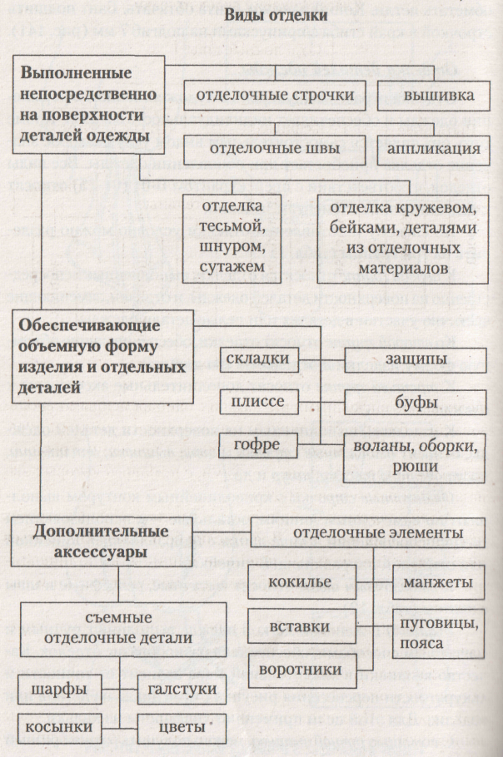

**Инструкция по выполнению практической работы**

1Прочитайте краткие теоретические и учебно-методические материалы по теме практической работы.

2 Изучите методику выполнения отделочных деталей.

Устно ответьте на вопросы для закрепления теоретического материала.

4 Выполните образцы отделочных деталей, используя инструкционно-технологическую карту по теме практической работы.

**Вопросы для закрепления теоретического материала к практическому занятию:**

1 Установите соответствие между термином и определением:

а) заутюживание 1) ВТО ткани для предотвращения последующей усадки

б) оттягивание 2) укладывание на одну сторону припусков шва и

закрепление их в таком положении утюгом

в) декатирование 3) уменьшение толщины шва края детали

г) приутюживание 4) увеличение размеров участков детали для

получения нужной формы

2 Перечислите технические условия на выполнение влажно-тепловых работ.

3 Поясните, какую деталь при обработке клапана посаживают? Какова величина и назначение посадки?

**Порядок выполнения отчета по практической работе № 10, 11**

Выполненные образцы разместить в альбом образцов по практическим работам.

**Раздел 1 Выполнение обработки отдельных деталей и узлов швейных изделий**

**Тема 1.4** Обработка отделочных деталей и узлов швейных изделий

**Название практической работы № 12, 13:** Выполнение образцов обработки кокеток.

**Учебная цель:** Освоение методики выполнения образцов обработки кокеток.

**Учебные задачи:**

**Знать** методики и ТУ выполнения образцов обработки кокеток.

**Уметь** выполнять кокетки.

**Образовательные результаты, заявленные во ФГОС третьего поколения:**

Процесс изучения дисциплины и выполнения практических работ направлен на формирование элементов следующих компетенций в соответствии с ФГОС СПО и ОПОП СПО по данному направлению подготовки: общих (ОК**),** профессиональных компетенций (ПК): ПК 5.1, ПК 5.2, ПК 5.3, ПК 5.4, ОК 1, ОК 2, ОК 8, ОК 9.

Студент должен

**уметь**

**-** обрабатывать различные виды одежды;

- осуществлять контроль за эксплуатацией технологического оборудования и оргтехоснастки;

- подбирать оборудование в зависимости от выбранных методов обработки и пошиваемого ассортимента;

**знать:**

- способы обработки различных видов одежды;

- основное технологическое оборудование швейного производства и принципы его работы;

- правила техники безопасности при обслуживании оборудования.

**Задачи практической работы**:

1. Изучить и освоить ТУ и методику выполнения образцов обработки кокеток.

2. Выполнить образцы кокеток.

**Обеспеченность занятия (средства обучения):**

1.Инструменты и приспособления для ручных и машинных работ;

2. Образцы тканей, нитки;

3. Универсальные машины 1022 М класса, утюг «Филлипс»;

**Краткие теоретические и учебно-методические материалыпо теме практической работы** Все детали изделия разделяют на основные, не основные, мелкие и отделочные. Основными деталями являются полочки (перед), спинка, рукава, воротник. Полочка и спинка могут состоять из лифа и юбки. Все основные детали могут иметь различные членения в долевом, поперечном, наклонном направлениях. Их выкраивают из основного материала. Воротники могут быть дублированными. К не основным относят детали карманов, под борта, планки застежек, манжеты и др. Форма и размеры не основных деталей зависят от модели изделия. Их выкраивают из основного или отделочного материала. Под борта и манжеты могут быть дублированными. Мелкие детали — это клапаны, листочки, погоны, хлястики, паты, пояса, полупояса, шлевки. Эти детали могут быть разных форм, размеров; с цельнокроеной или отрезной подкладкой из основного или отделочного материала; с прокладками из клеевых или не клеевых материалов или без них. Отделочные детали встречаются в основном на платьях и блузках. К ним относят воланы, оборки, рюши, жабо, галстуки, банты, съемные воротники и манжеты и т.п. Внешний вид и конструкция отделочных деталей разнообразны. Эти детали выполняют из основного или отделочного материала.

Начальная обработка деталей состоит из следующих работ:

* дублирования деталей;
* обработки срезов;
* обработки вытачек, подрезов;
* выполнения складок и отделочных швов;
* соединения частей основных деталей, соединения кокеток и вставок с основными деталями;
* обработки мелких деталей; обработки отделочных деталей.

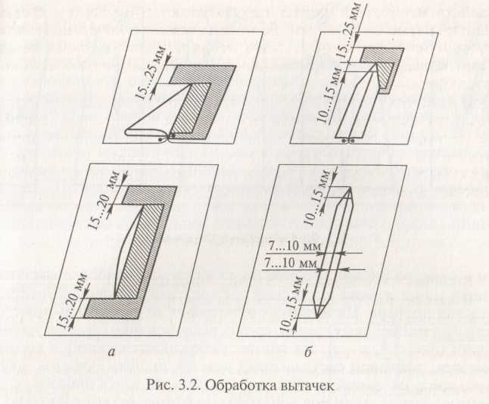Перед начальной обработкой на всех деталях изделия выполняют копирование меловых линий, определяющих места расположения вытачек, рельефов, карманов, отделочных деталей и т. п. В изделиях из тканей с повышенной осыпаемостью нитей и обрабатываемых с отлетной по низу подкладкой в начальную обработку входит обработка открытых срезов верха, подкладки и бортовой прокладки. Формование деталей выполняют несколькими способами: конструктивным с помощью швов, вытачек; влажно-тепловой обработкой; за счет использования способности материалов принимать объемную форму вследствие изменения угла между нитями основы и утка; комбинированным.  
 Вытачки обрабатывают стачными швами вразутюжку или заутюжку. Неразрезные вытачки с небольшим припуском, например, передние, стачивают, подкладывая снизу полоску из основной или другой ткани, одинаковой по толщине с основной. Для закрепления сутюживания и обеспечения плавного перехода в конце вытачки приклеивают кусочек ткани с односторонним клеевым покрытием. . Обработка вытачек

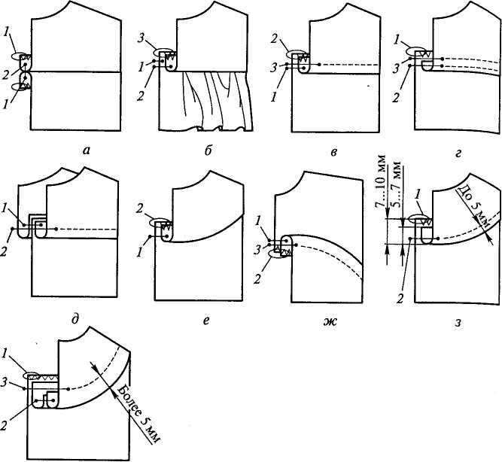

Обработка кокеток

**Инструкция по выполнению практической работы**

1Прочитайте краткие теоретические и учебно-методические материалы по теме практической работы.

2 Изучите методику выполнения кокеток.

Устно ответьте на вопросы для закрепления теоретического материала.

4 Выполните образцы кокеток, используя инструкционно-технологическую карту по теме практической работы.

**Вопросы для закрепления теоретического материала к практическому занятию:**

1 Установите соответствие между термином и определением:

а) стачивание 1)постоянное соединение двух деталей по овальному контуру

б) втачивание 2) постоянное соединение двух деталей,

примерно равных по величине

в) застрачивание 3)постоянное соединение деталей с

последующим вывёртыванием швов

г) обтачивание 4) закрепление подогнутых краёв детали машинной строчкой

2 Перечислите технические условия краевых швов.

3 Назовите область применения соединительных швов.

**Порядок выполнения отчета по практической работе № 12, 13**

Выполненные образцы разместить в альбом образцов по практическим работам.

**Раздел 1**.

**Выполнение обработки отдельных деталей и узлов швейных изделий**

**Тема 1.4** Обработка отделочных деталей и узлов швейных изделий

**Название практической работы № 14, 15:** Выполнение образцов обработки прорезных карманов.

**Учебная цель:** Освоение методики выполнения образцов обработки прорезных карманов.

**Учебные задачи:**

**Знать** методики и ТУ выполнения образцов обработки прорезных карманов.

**Уметь** выполнять прорезные карманы.

**Образовательные результаты, заявленные во ФГОС третьего поколения:**

Процесс изучения дисциплины и выполнения практических работ направлен на формирование элементов следующих компетенций в соответствии с ФГОС СПО и ОПОП СПО по данному направлению подготовки: общих (ОК**),** профессиональных компетенций (ПК): ПК 5.1, ПК 5.2, ПК 5.3, ПК 5.4, ОК 1, ОК 2, ОК 8, ОК 9.

Студент должен

**уметь**

**-** обрабатывать различные виды одежды;

- осуществлять контроль за эксплуатацией технологического оборудования и оргтехоснастки;

- подбирать оборудование в зависимости от выбранных методов обработки и пошиваемого ассортимента;

**знать:**

- способы обработки различных видов одежды;

- основное технологическое оборудование швейного производства и принципы его работы;

- правила техники безопасности при обслуживании оборудования.

**Задачи практической работы**:

1. Изучить и освоить ТУ и методику выполнения образцов прорезных карманов.

2. Выполнить образцы прорезных карманов.

**Обеспеченность занятия (средства обучения):**

1.Инструменты и приспособления для ручных и машинных работ;

2. Образцы тканей, нитки;

3. Универсальные машины 1022 М класса, утюг «Филлипс»;

**Краткие теоретические и учебно-методические материалы**

**по теме практической работы**

*Прорезные карманы.* Прорезными называют карманы, при изготовлении которых нужно прорезать основную деталь. Этот прорез является входом в карман. Изготовление прорезного кармана сводится к обработке двух сторон прореза (двумя обтачками, клапаном и обтачкой или листочкой) и нижней подкладки кармана.

Особенности обработки прорезных карманов в изделиях без подкладки состоят в следующем: все детали карманов, в том числе подкладки карманов, выкраивают из основного материала; карманы, как правило, не имеют долевиков на изнанке основных деталей, поэтому во избежание растяжения такие детали кармана, как обтачки, верхняя и нижняя подкладки кармана, отрезная подкладка клапана или листочки, выкраивают в долевом направлении; при выкраивании деталей карманов предпочтение отдают цельнокроеным деталям, таким, как нижняя обтачка, цельно кроенная с верхней и нижней подкладками кармана, подкладка листочки, цельно кроенная с верхней подкладкой кармана, и т.п.; все срезы прорезных карманов на изнаночной стороне изделия обметывают, окантовывают, застрачивают или закрывают другими деталями.

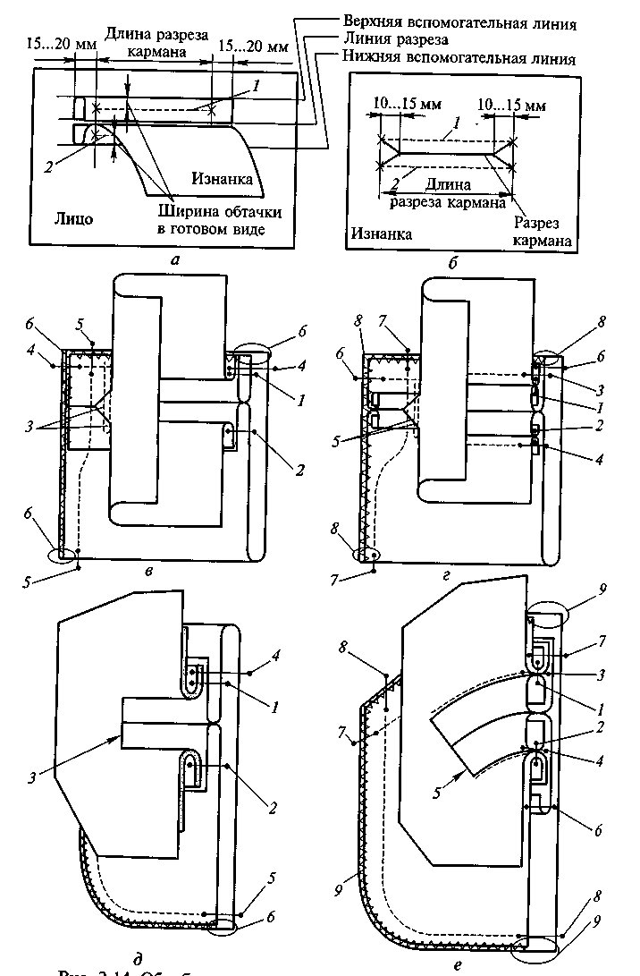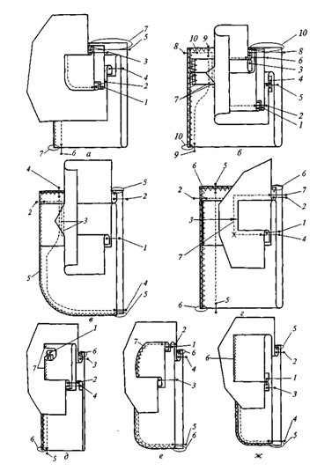Различают обработку прорезных карманов с двумя обтачками, с клапаном, с листочком Прорезной прямой карман с двумя обтачками. Для выполнения такого кармана требуется минимальное число деталей: верхняя обтачка и нижняя обтачка, цельнокроенная с подкладкой кармана. Обтачки такого кармана в готовом виде должны иметь одну ширину.

Рисунок 4. Обработка прорезных карманов в изделиях платьево-блузочного ассортимента

**Инструкция по выполнению практической работы**

1Прочитайте краткие теоретические и учебно-методические материалы по теме практической работы.

2 Изучите методику выполнения прорезных карманов.

Устно ответьте на вопросы для закрепления теоретического материала.

4 Выполните образцы прорезных карманов, используя инструкционно-технологическую карту по теме практической работы.

**Вопросы для закрепления теоретического материала к практическому занятию:**

1 Установите соответствие между термином и определением:

а) стачивание 1)постоянное соединение двух деталей по овальному контуру

б) втачивание 2) постоянное соединение двух деталей,

примерно равных по величине

в) застрачивание 3)постоянное соединение деталей с

последующим вывёртыванием швов

г) обтачивание 4) закрепление подогнутых краёв детали машинной строчкой

2 Перечислите технические условия краевых швов.

3 Назовите область применения прорезных карманов.

**Порядок выполнения отчета по практической работе № 14, 15**

Выполненные образцы разместить в альбом образцов по практическим работам.

По схеме данного узла укажите технические условия на обработку, по нумерации строчек составьте последовательность обработки с указанием используемого оборудования и заполните таблицу

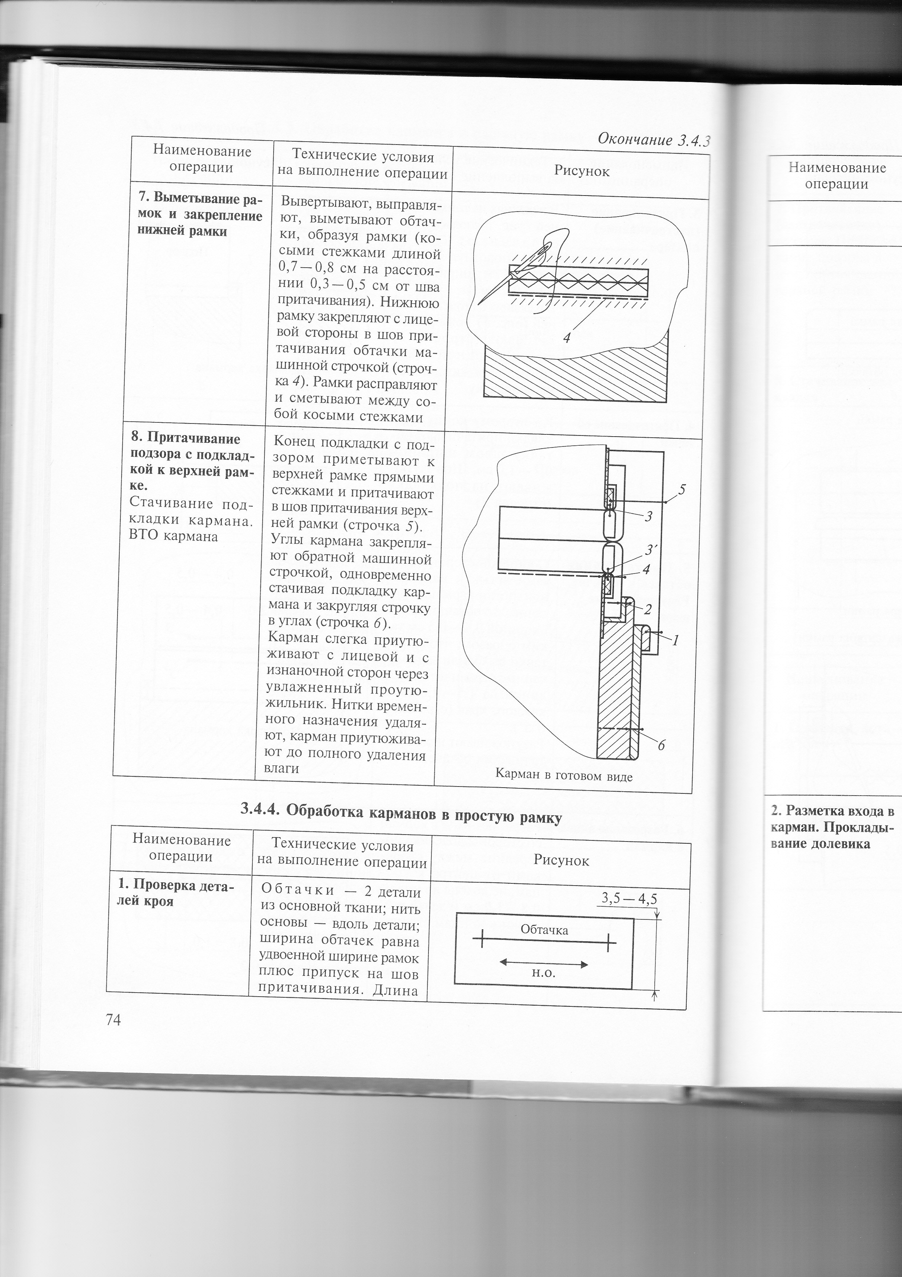**Исходные данные**:

|  |  |  |  |
| --- | --- | --- | --- |
| № строчки | Название операции | ТУ на выполнение операции | Рекомендуемое оборудование |
|  |  |  |  |
|  |  |  |  |
|  |  |  |  |
|  |  |  |  |
|  |  |  |  |
|  |  |  |  |

**Раздел 1**.

**Выполнение обработки отдельных деталей и узлов швейных изделий**

**Тема 1.4** Обработка отделочных деталей и узлов швейных изделий

**Название практической работы № 16, 17:** Выполнение образцов обработки карманов в швах.

**Учебная цель:** Освоение методики выполнения образцов обработки карманов в швах.

**Учебные задачи:**

**Знать** методики и ТУ выполнения образцов обработки карманов в швах.

**Уметь** выполнять карманы в швах.

**Образовательные результаты, заявленные во ФГОС третьего поколения:**

Процесс изучения дисциплины и выполнения практических работ направлен на формирование элементов следующих компетенций в соответствии с ФГОС СПО и ОПОП СПО по данному направлению подготовки: общих (ОК**),** профессиональных компетенций (ПК): ПК 5.1, ПК 5.2, ПК 5.3, ПК 5.4, ОК 1, ОК 2, ОК 8, ОК 9.

Студент должен

**уметь**

**-** обрабатывать различные виды одежды;

- осуществлять контроль за эксплуатацией технологического оборудования и оргтехоснастки;

- подбирать оборудование в зависимости от выбранных методов обработки и пошиваемого ассортимента;

**знать:**

- способы обработки различных видов одежды;

- основное технологическое оборудование швейного производства и принципы его работы;

- правила техники безопасности при обслуживании оборудования.

**Задачи практической работы**:

1. Изучить и освоить ТУ и методику выполнения образцов карманов в швах.

2. Выполнить образцы карманов в швах.

**Обеспеченность занятия (средства обучения):**

1.Инструменты и приспособления для ручных и машинных работ;

2. Образцы тканей, нитки;

3. Универсальные машины 1022 М класса, утюг «Филлипс»;

**Краткие теоретические и учебно-методические материалы**

**по теме практической работы**

*Карманы в швах.* Такие карманы размещаются в швах (боковых, швах притачивания кокетки и пр.), складках, рельефах основных деталей. Их размеры и места расположения

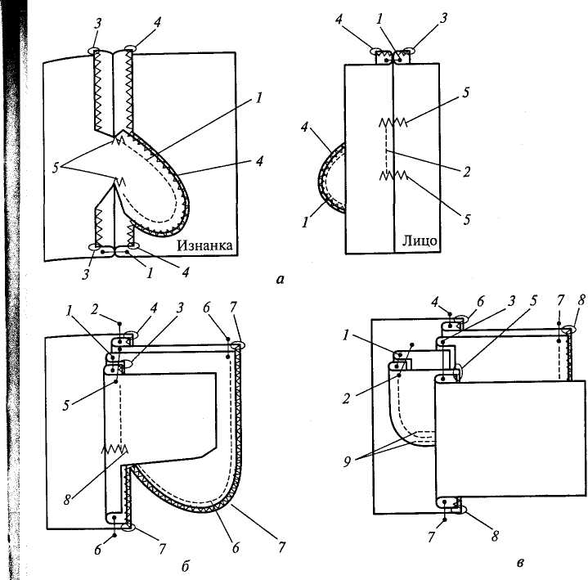

Обработка карманов в швах

зависят от модели. Вход в карман может быть отделан листочком любой формы, подкройной обтачкой (прямой или фигурной). Карманы в швах имеют верхнюю и нижнюю или только нижнюю деталь подкладки. Подкладки кармана бывают цельно кроенными с основными деталями или притачными. Размеры и форма верхней и нижней подкладки кармана одинаковы. Последовательность изготовления таких карманов необычна. Его начинают с обработки входа в карман листочком или обтачкой, если они предусмотрены моделью. Затем к каждой из основных деталей притачивают подкладку кармана. Завершают изготовление кармана соединением основных деталей с одновременным стачиванием подкладок кармана. Листочка кармана может быть дублированной. По припуску шва притачивания верхней подкладки на основной детали может быть проложена кромка.

При изготовлении простейшего кармана с цельнокроеными подкладками кармана основные детали складывают лицевой стороной внутрь, совмещают срезы и контрольные знаки и прокладывают строчку до первого контрольного знака, отмечающего вход в карман. Затем, не прерывая, строчку прокладывают вдоль срезов цельнокроеных подкладок кармана до второго контрольного знака, после чего продолжают стачивание срезов основных деталей.

**Инструкция по выполнению практической работы**

1Прочитайте краткие теоретические и учебно-методические материалы по теме практической работы.

2 Изучите методику выполнения карманов в швах.

Устно ответьте на вопросы для закрепления теоретического материала.

4 Выполните образцы карманов в швах, используя инструкционно-технологическую карту по теме практической работы.

**Вопросы для закрепления теоретического материала к практическому занятию:**

1 Установите соответствие между термином и определением:

а) стачивание 1)постоянное соединение двух деталей по овальному контуру

б) втачивание 2) постоянное соединение двух деталей,

примерно равных по величине

в) застрачивание 3)постоянное соединение деталей с

последующим вывёртыванием швов

г) обтачивание 4) закрепление подогнутых краёв детали машинной строчкой

2 Перечислите технические условия на выполнение влажно-тепловых работ.

3 Назовите область применения карманов в швах.

**Порядок выполнения отчета по практической работе № 16, 17**

Выполненные образцы разместить в альбом образцов по практическим работам.

По схеме данного узла укажите нумерацию строчек и технические условия на обработку, составьте последовательность обработки с указанием используемого оборудования и заполните таблицу

**Исходные данные**:

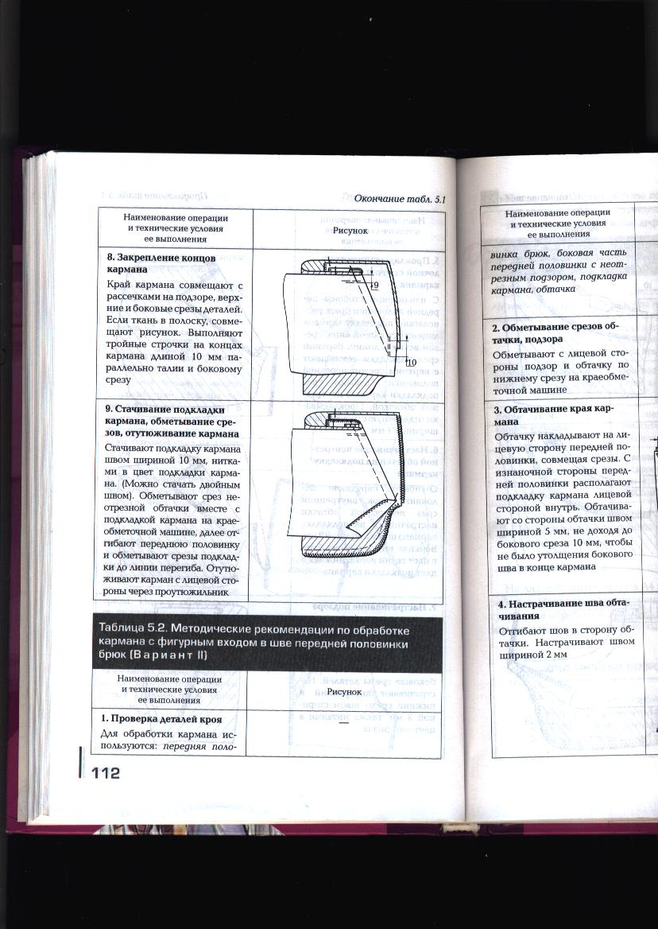

|  |  |  |  |
| --- | --- | --- | --- |
| № строчки | Название операции | ТУ на выполнение операции | Рекомендуемое оборудование |
|  |  |  |  |
|  |  |  |  |
|  |  |  |  |
|  |  |  |  |
|  |  |  |  |
|  |  |  |  |

**Раздел 1**.

**Выполнение обработки отдельных деталей и узлов швейных изделий**

**Тема 1.4** Обработка отделочных деталей и узлов швейных изделий

**Название практической работы № 18, 19:** Выполнение образцов обработки накладного кармана

**Учебная цель:** Освоение методики выполнения образцов обработки накладного кармана.

**Учебные задачи:**

**Знать** методики и ТУ выполнения образцов обработки накладного кармана

**Уметь** выполнять накладные карманы.

**Образовательные результаты, заявленные во ФГОС третьего поколения:**

Процесс изучения дисциплины и выполнения практических работ направлен на формирование элементов следующих компетенций в соответствии с ФГОС СПО и ОПОП СПО по данному направлению подготовки: общих (ОК**),** профессиональных компетенций (ПК): ПК 5.1, ПК 5.2, ПК 5.3, ПК 5.4, ОК 1, ОК 2, ОК 8, ОК 9.

Студент должен

**уметь**

**-** обрабатывать различные виды одежды;

- осуществлять контроль за эксплуатацией технологического оборудования и оргтехоснастки;

- подбирать оборудование в зависимости от выбранных методов обработки и пошиваемого ассортимента;

**знать:**

- способы обработки различных видов одежды;

- основное технологическое оборудование швейного производства и принципы его работы;

- правила техники безопасности при обслуживании оборудования.

**Задачи практической работы**:

1. Изучить и освоить ТУ и методику выполнения образцов накладных карманов.

2. Выполнить образцы накладных карманов.

**Обеспеченность занятия (средства обучения):**

1.Инструменты и приспособления для ручных и машинных работ;

2. Образцы тканей, нитки;

3. Универсальные машины 1022 М класса, утюг «Филлипс»;

**Краткие теоретические и учебно-методические материалы**

**по теме практической работы**

Детали всех карманов в изделиях платьево-блузочного ассортимента выкраивают из основного материала. При этом для сокращения числа швов в узле предпочтение отдают цельнокроеным деталям, например накладному карману с цельнокроеной листочкой, подкладкам карманов в боковом шве, цельно кроенным с основными деталями, и т. п. Все видимые срезы карманов закрывают или обрабатывают. Накладные карманы обрабатывают тем или иным способом в зависимости от их формы, ширины шва настрачивания кармана на основную деталь, свойств материалов. Обработка включает в себя отделку верхнего края, являющегося входом в карман, обработку боковых и нижнего срезов, соединение кармана с изделием. Срезы карманов в изделиях из легко осыпающихся материалов обметывают. По припуску на обработку верхнего края кармана может быть проложена клеевая или не клеевая кромка.

Верхний край кармана может быть прямым или криволинейным. Прямой верхний край в зависимости от толщины и степени осыпаемости материала обрабатывают швом в подгибку с закрытым (рис. 2.11, *а)*или с открытым обметанным (рис. 2.11,*б) ср*езом. Такой край может быть заутюженным с двойной подгибкой припуска (рис. 2.11,*в)*или заутюженным с предварительно застроченным верхним срезом кармана швом шириной 1...2 мм (Рис. 2.11,*г).*

Верхний край кармана обрабатывают цельно кроеной листочкой. В этом случае карман перегибают по линии нижнего края листочки изнанкой внутрь, при утюживают. Подворачивают припуск верхнего края и вкладывают его между листочкой и карманом так, чтобы срез припуска совместился с заутюженным сгибом листочки. Прокладывают строчку, параллельную сгибу листочки, на расстоянии 3,5...5 мм от сгиба (рис. 2.11, *д,*строчка 7). При этом припуск верхнего края застрачивают. Карман отворачивают и приутюживают так, чтобы образовавшаяся складочка была направлена вниз. По верхнему краю прокладывают отделочную строчку*2*на расстоянии 3,5... 5 мм от края.

Прямой верхний край кармана также обрабатывают обтачным швом в сложную рамку (рис. 2.11, *е),*отделывают кантом, лентой, кружевом, окантовывают косой бейкой, тесьмой.

Криволинейный верхний край накладного кармана обтачивают подкройной обтачкой или косой бейкой. Обтачка может быть продублирована. Косую бейку оттягивают, придавая ей форму верхнего края кармана. После обтачивания свободный край обтачки или бейки настрачивают накладным швом с закрытым или открытым обметанным срезом (рис. 2.11, ж). В зависимости от модели подкройная обтачка или косая бейка может размещаться как на изнанке, так и на лицевой стороне детали (рис. 2.11, з).

Криволинейный верхний край кармана может быть отделан кантом оборкой, кружевом, окантован косой бейкой или тесьмой.

Способ обработки боковых и нижних срезов карманов выбирают в зависимости от ширины шва настрачивания карманов на основную деталь.

В карманах, настрачиваемых на изделие швом шириной менее 5 мм (рис. 2.12, *а),*боковые и нижние срезы заутюживают на изнаночную сторону. Ширина припуска заутюживания 7... 15 мм в зависимости от толщины материала. Сначала заутюживают нижний срез, а затем боковые. У кармана овальной формы припуски заутюживают по шаблону-лекалу кармана в готовом виде (без припусков на швы).

В карманах прямоугольной формы с шириной шва настрачивания более 5 мм верхние и нижние углы кармана обтачивают. Швы обтачивания верхних углов располагают параллельно боковым срезам кармана или под углом к ним. Швы обтачивания нижних углов располагают под углом к сторонам кармана (рис. 2.12, *б,*строчка*2).*Излишки припусков в углах высекают, оставляя 5...7 мм, припуски разутюживают. Карман вывертывают на лицевую сторону, углы выправляют, приутюживают с изнаночной стороны и настрачивают на основную деталь (строчка*3).*Верхние углы кармана закрепляют (строчка*4).*

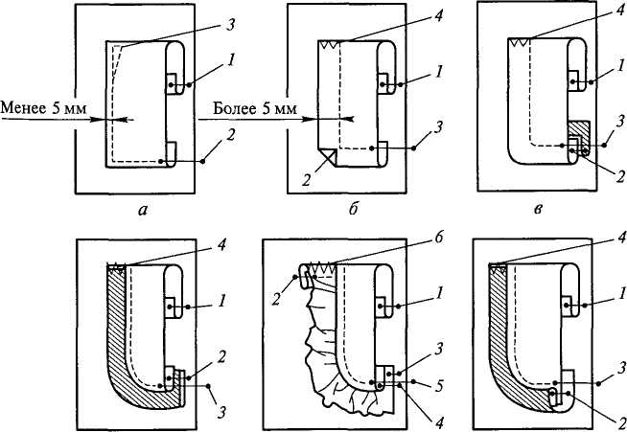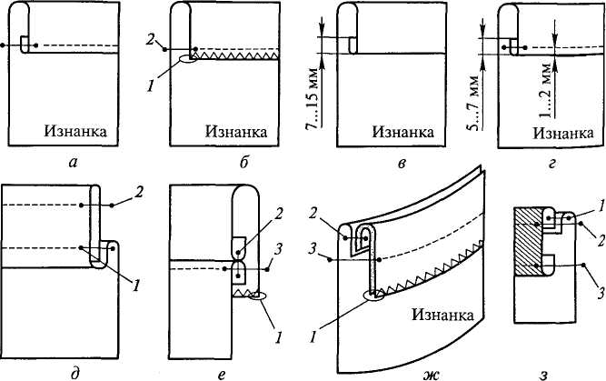

Обработка накладных карманов

Обработка верхнего края накладного кармана

**Инструкция по выполнению практической работы**

1Прочитайте краткие теоретические и учебно-методические материалы по теме практической работы.

2 Изучите методику выполнения накладных карманов.

Устно ответьте на вопросы для закрепления теоретического материала.

4 Выполните образцы накладных карманов, используя инструкционно-технологическую карту по теме практической работы.

**Вопросы для закрепления теоретического материала к практическому занятию:**

Определите последовательность операций обработки простого накладного кармана.

а) обработать боковые края кармана г) проверить детали кроя

б) проложить кромку д) обметать края кармана

в) обработать верхний край кармана е) настрочить карман

2 Перечислите технические условия на выполнение операций обработки накладных карманов.

3 Назовите область применения накладных карманов.

**Порядок выполнения отчета по практической работе № 18, 19**

Выполненные образцы разместить в альбом образцов по практическим работам.

По схеме данного узла укажите нумерацию строчек и технические условия на обработку, составьте последовательность обработки с указанием используемого оборудования и заполните таблицу

**Исходные данные**:

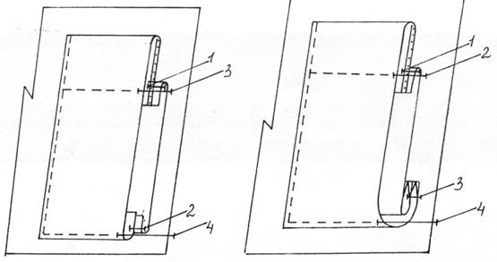

|  |  |  |  |
| --- | --- | --- | --- |
| № строчки | Название операции | ТУ на выполнение операции | Рекомендуемое оборудование |
|  |  |  |  |
|  |  |  |  |
|  |  |  |  |
|  |  |  |  |
|  |  |  |  |
|  |  |  |  |

**Раздел 1**.

**Выполнение обработки отдельных деталей и узлов швейных изделий**

**Тема 1.4** Обработка отделочных деталей и узлов швейных изделий

**Название практической работы № 20, 21:** Выполнение образцов обработки застежек.

**Учебная цель:** Освоение методики выполнения образцов обработки застежек.

**Учебные задачи:**

**Знать** методики и ТУ выполнения образцов обработки застежек.

**Уметь** выполнять застежки.

**Образовательные результаты, заявленные во ФГОС третьего поколения:**

Процесс изучения дисциплины и выполнения практических работ направлен на формирование элементов следующих компетенций в соответствии с ФГОС СПО и ОПОП СПО по данному направлению подготовки: общих (ОК**),** профессиональных компетенций (ПК): ПК 5.1, ПК 5.2, ПК 5.3, ПК 5.4, ОК 1, ОК 2, ОК 8, ОК 9.

Студент должен

**уметь**

**-** обрабатывать различные виды одежды;

- осуществлять контроль за эксплуатацией технологического оборудования и оргтехоснастки;

- подбирать оборудование в зависимости от выбранных методов обработки и пошиваемого ассортимента;

**знать:**

- способы обработки различных видов одежды;

- основное технологическое оборудование швейного производства и принципы его работы;

- правила техники безопасности при обслуживании оборудования.

**Задачи практической работы**:

1. Изучить и освоить ТУ и методику выполнения образцов застежек.

2. Выполнить образцы застежек.

**Обеспеченность занятия (средства обучения):**

1.Инструменты и приспособления для ручных и машинных работ;

2. Образцы тканей, нитки;

3. Универсальные машины 1022 М класса, утюг «Филлипс»;

**Краткие теоретические и учебно-методические материалы**

**по теме практической работы**

Застежки могут быть в швах или на целой ткани. Их можно разделить по целям использования и по типам застежек.

Типы застежек по целям использования:

* Украшающие застежки
* Используемые застежки

Типы застежек

* На рукаве
* На поясе
* На горловине

**Факторы, влияющие на качество застежек:**

1.Части застежки размечены и правильно выкроены

* + длина застежки
  + длина планки
  + ширина планки

2. Застежка выкроена по намеченной длине и прямо в соответствии с прохождением долевой нити.

3. Планки и полоски для застежки выкроены правильно в соответствии с фасоном.

4. Надрез на вершине сделан в правильном месте

5. Припуски на шов одинаковой длины

6. Планки и полоски ткани для обработки пришиты правильно

7. Углы целые и правильной формы

Застежка имеет функциональное назначение. Она позволяет свободно надевать и снимать одежду. Часто застежке придают вид отделочной детали. Застегивание одежды выполняют с помощью завязок, пуговиц и петель, кнопок, крючков, карабинов; хлястиков и пряжек, рамок, колец; шнуровки, застежки-молнии, текстильной застежки велкро (липучка). Каждый из этих элементов по-своему закрепляется на основной детали. Элементы застежки прикрепляют не менее чем за два слоя материала. Завязки, хлястики, застежку-молнию, а также держатели рамок, пряжек притачивают к основной детали или втачивают в шов обтачивания. Текстильную застежку велкро настрачивает. Пуговицы, кнопки, крючки пришивают вручную или на специальном оборудовании. Карабины, специальные пуговицы и кнопки, а также блочки и люверсы, оформляющие отверстия под шнуровку закрепляют на основных деталях заклепыванием. Отверстия под шнуровку, так же как прорезные петли, выметывают вручную или на специальном оборудовании. Прорезные петли могут обтачиваться одной или двумя обтачками. Навесные (воздушные) петли втачивают в швы при обработке срезов или при соединении деталей. Такие петли изготовляют из косой бейки или плетеного шнура. Расположение застежки на одежде определяется моделью. Иногда в изделиях прилегающего силуэта выполняют две застежки. В зависимости от особенностей технологической обработки различают три вида застежек: застежка в несквозном разрезе основной детали; застежка в шве или рельефе; застежка в сквозном разрезе основной детали.

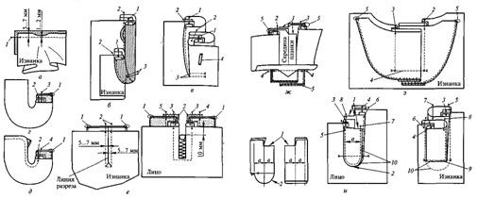

Обработка застежек в изделиях платьево-блузочного ассортимента

*Обработка застежек платьев, юбок, брюк, изготовляемых на подкладке*. Застежки в указанных изделиях в основном обрабатывают так же, как в изделиях без подкладки. Особенность заключается в наличии операций, с помощью которых подкладку соединяют с изделием в области застежки. Различают два варианта обработки. В некоторых изделиях перед обработкой застежки подкладку соединяют с деталями верха вдоль срезов временной строчкой, а затем обрабатывают застежку так же, как в бесподкладочном изделии. Такой вариант обработки часто используют в тех случаях, когда стороны застежки окантовывают, застрачивают швом вподгибку или обтачивают подкройной обтачкой.

*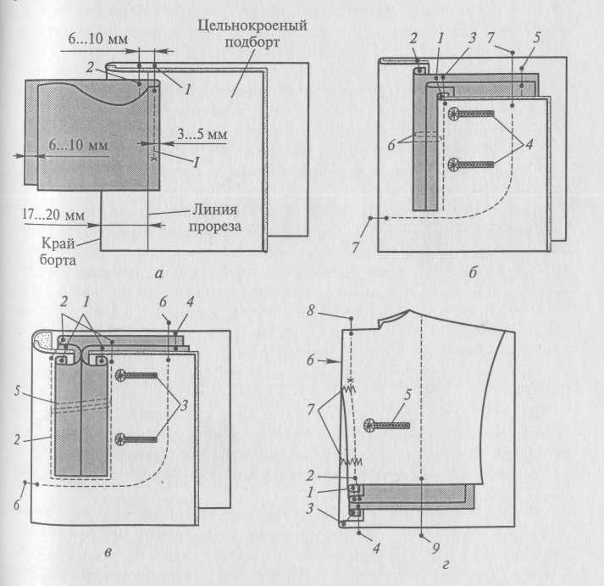Обработка подбортов.* Срезы бортов пиджаков, пальто, плащей, курток в основном обрабатывают подбортами. В зависимости от модели изделия обработка подбортов включает в себя дублирование, обработку внутренних срезов, изготовление внутренних карманов, выполнение обтачной петли на лацкане, обработку внутренней (потайной) застежки. Подборта дублируют, в изделиях с отлетной по низу подкладкой внутренние срезы подбортов обметывают или окантовывают. Срезы обметывают от низа подборта на длине 500...600 мм. Если предусмотрено моделью, внутренние срезы подбортов окантовывают по всей длине тесьмой или косой бейкой из подкладочной ткани окантовочным швом с открытым срезом. После обработки подбортов проверяют симметричность рисунка на лацканах, при необходимости проводят подгонку частей рисунка, подрезают неровности и срезают излишки материала. В мужских изделиях внутреннюю (потайную) застежку выполняют на правом подборте, а в женских — на левом. Изготовление внутренней застежки на цельнокроеных подбортах предусматривает обработку дополнительного прореза, расположенного параллельно линии борта на расстоянии 17... 20 мм от нее. Для обработки прореза используют обтачку, выкроенную из подкладочного материала в долевом направлении и имеющую длину, превышающую длину прореза на 50...60 мм, и ширину, равную удвоенной ширине внутренней застежки плюс 40...50 мм Обработка

внутренней застежки

*Обработка бортов.* После обработки полочек и отрезных подбортов их соединяют, обтачивая борт подбортом. Для изделий на подкладке это одна из наиболее ответственных операций, от которой во многом зависит внешний вид изделия. После обтачивания бортов подбортами правая и левая полочки должны быть симметричными, без нарушения рисунка. Чтобы обеспечить точность обтачивания, на полочках с использованием лекала наносят линии обтачивания участков угла и края лацкана, нижнего угла борта. Борт обтачивают подбортом со стороны полочки в направлении от угла лацкана к углу борта. Углы лацкана и борта обтачивают строго по намеченным линиям. Ширина шва обтачивания 5...7 мм. Нижний угол борта в изделии с отлетной по низу подкладкой должен быть обработан так же, как углы шлицы в изделиях с отлетной подкладкой. После обработки низа борта заметывают припуск подгиба низа. Борта и низ изделия приутюживают на прессе с универсальными подушками или утюгом. При этом окончательно фиксируется форма борта и закрепляется выправленный кант.

**Инструкция по выполнению практической работы**

1Прочитайте краткие теоретические и учебно-методические материалы по теме практической работы.

2 Изучите методику выполнения застёжек.

Устно ответьте на вопросы для закрепления теоретического материала.

4 Выполните образцы застёжек, используя инструкционно-технологическую карту по теме практической работы.

**Вопросы для закрепления теоретического материала к практическому занятию:**

Определите последовательность операций обработки втачных планок.

а) проложить долевик д) проверить детали кроя

б) притачать планки е) обработать уступы на планке

в) разрезать застёжку ж) приутюжить застёжку в готовом виде

г) обметать срезы застёжки з) разметить застёжку

и) закрепить угол в конце застёжки

2 Перечислите технические условия на выполнение операций обработки бортов планками.

3 Назовите виды застёжек.

**Порядок выполнения отчета по практической работе № 20, 21**

Выполненные образцы разместить в альбом образцов по практическим работам.

По схеме данного узла укажите технические условия на обработку, составьте последовательность обработки с указанием используемого оборудования и заполните таблицу

**Исходные данные**:

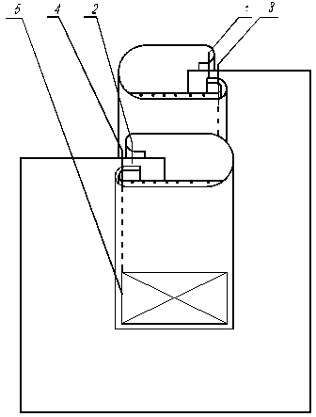

|  |  |  |  |
| --- | --- | --- | --- |
| № строчки | Название операции | ТУ на выполнение операции | Рекомендуемое оборудование |
|  |  |  |  |
|  |  |  |  |
|  |  |  |  |
|  |  |  |  |
|  |  |  |  |
|  |  |  |  |

**Раздел 1**.

**Выполнение обработки отдельных деталей и узлов швейных изделий**

**Тема 1.4** Обработка отделочных деталей и узлов швейных изделий

**Название практической работы № 22, 23:** Выполнение образцов обработки воротников, и соединение с горловиной.

**Учебная цель:** Освоение методики выполнения образцов обработки воротников, и соединение с горловиной.

**Учебные задачи:**

**Знать** методики и ТУ выполнения образцов обработки воротников, и соединение с горловиной.

**Уметь** выполнять образцы воротников, и их соединение с горловиной.

**Образовательные результаты, заявленные во ФГОС третьего поколения:**

Процесс изучения дисциплины и выполнения практических работ направлен на формирование элементов следующих компетенций в соответствии с ФГОС СПО и ОПОП СПО по данному направлению подготовки: общих (ОК**),** профессиональных компетенций (ПК): ПК 5.1, ПК 5.2, ПК 5.3, ПК 5.4, ОК 1, ОК 2, ОК 8, ОК 9.

Студент должен

**уметь**

**-** обрабатывать различные виды одежды;

- осуществлять контроль за эксплуатацией технологического оборудования и оргтехоснастки;

- подбирать оборудование в зависимости от выбранных методов обработки и пошиваемого ассортимента;

**знать:**

- способы обработки различных видов одежды;

- основное технологическое оборудование швейного производства и принципы его работы;

- правила техники безопасности при обслуживании оборудования.

**Задачи практической работы**:

1. Изучить и освоить ТУ и методику выполнения образцов воротников, и их соединение с горловиной.

2. Выполнить образцы воротников, и ихсоединение с горловиной.

**Обеспеченность занятия (средства обучения):**

1.Инструменты и приспособления для ручных и машинных работ;

2. Образцы тканей, нитки;

3. Универсальные машины 1022 М класса, утюг «Филлипс»;

**Краткие теоретические и учебно-методические материалы**

**по теме практической работы**

**Воротник** в одежде имеет функциональное (защитное) и эстетическое назначение и, как правило, является основной  модельной особенностью изделия, которая значительно чаще подвергается изменениям, чем другие детали. Существует большое разнообразие конструкций воротников, отличающихся формой, размерами, способами технологической обработки и количеством входящих деталей.

**Форма воротников** зависит от следующих основных факторов :

* способа соединения воротника с деталями спинки и   переда (втачной  или цельновыкроенный);
* положения воротника относительно шеи (плотно прилегающий или отстоящий от шеи на некотором расстоянии);
* связи воротника с застежкой (с застежкой доверху или до перегиба лацкана  (перегиба воротника).

Конструктивно воротник чаще всего делают многослойным, включающим детали верхнего и нижнего воротника, а также детали прокладки. В основу разделения конструкций воротников в группы положены следующие показатели:

* характер застежки (закрытая, т.е. доверху или открытая, т.е. до линии перегиба лацкана);
* способ соединения воротника с горловиной (втачной, цельновыкроенный с передом и спинкой, комбинированный);
* конкретные конструктивные особенности или конкретное назначение воротника.

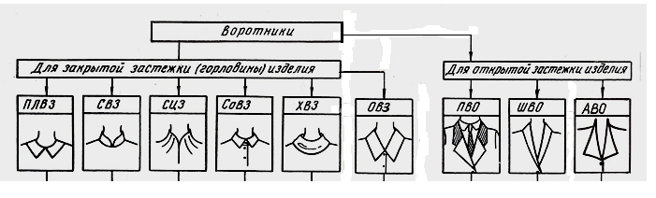

**Общая классификация воротников**

**К первой классификационной группе** отнесены воротники для изделий с застежкой доверху (закрытой):

* плосколежащие с различной высотой стойки (ПЛВЗ)
* стойки втачные (вертикальные и наклонные) (СВЗ)
* стойки цельновыкроенные с деталями переда  и спинки (СЦЗ)
* сорочечные воротники (СоВЗ)
* воротник - хомутик (ХВЗ)
* отложные воротники со стойкой посередине (ОВЗ)

**Ко второй классификационной группе** отнесены конструкции основных видов воротников для изделий с открытой застежкой:

* воротники пиджачного типа (ПВО)
* шалевые воротники (ШВО)
* воротники типа апаш  (АВО)

*Обработка горловины воротниками*. Горловину изделия обрабатывают воротником, который может иметь разные размеры, форму, конструкцию. Различают воротники втачные, съемные, цельнокроеные. Их выкраивают из основного или отделочного материала. Воротники бывают однослойными или двухслойными, состоящими из верхнего и нижнего воротников. Между верхним и нижним воротниками может размещаться клеевая или не клеевая прокладка. При изготовлении жесткого воротника используют несколько дополнительных прокладок. Прокладки, как правило, имею форму воротника. Форма дополнительных прокладок бывает разной. Воротники выкраивают как одну деталь или они могут состоять из нескольких частей. Верхний воротник бывает цельнокроенным с нижним воротником. Втачные и съемные воротники могут иметь отрезную стойку. Цельнокроеные воротники выкраивают одной деталью с полочкой и спинкой, с полочкой и подбортом, только с подбортом.

*Обработка втачных воротников*. Втачными называют воротники, соединенные с изделием по линии горловины. Втачные воротники бывают однослойными и (гораздо чаще) двухслойными. Изготовление втачных воротников, как правило, состоит из следующих операций: дублирования деталей воротника, соединения его с прокладками; соединения частей воротника; обработки отлета и концов воротника.

Соединение частей воротника выполняют одним из соединительных швов в зависимости от модельных особенностей воротника и свойств используемых материалов. Ширина шва соединения частей воротника 5...7 мм. Обработка двухслойных воротников по концам и отлету заключается в обтачивании верхнего воротника нижним. Используют обтачной шов шириной 5...7 мм.

*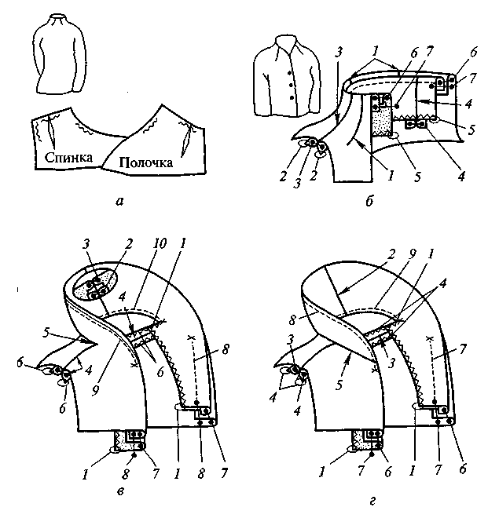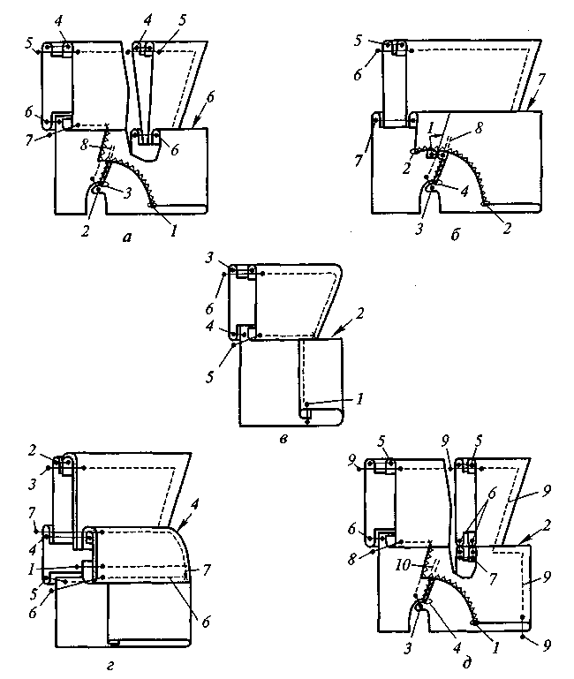Втачивание воротников в горловину изделий с подбортами.* Втачивание воротника в горловину в изделиях платьево-блузочного ассортимента производится в один прием. Воротник вкладывают между горловиной полочек и подбортами, горловиной спинки и обтачкой горловины спинки. Воротники в сорочках и блузках с застежкой доверху воротник обрабатывают в «чистый край».



Рисунок 8. Обработка воротников в изделиях платьево-блузочного ассортимента

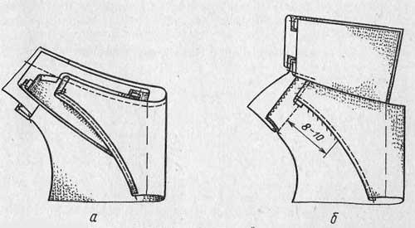 При изготовлении цельнокроеных воротников придерживаются следующего порядка: формуют полочку и спинку в области горловины; дублируют детали воротника или соединяют их с не клеевыми прокладками; стачивают вытачки; соединяют детали воротника и детали изделия; обтачивают нижний воротник верхним и обрабатывают застежку. Конструктивные особенности воротников разнообразны, что обусловливает изменение последовательности их обработки.

**Инструкция по выполнению практической работы**

1Прочитайте краткие теоретические и учебно-методические материалы по теме практической работы.

2 Изучите методику выполнения воротников, и ихсоединение с горловиной.

Устно ответьте на вопросы для закрепления теоретического материала.

4 Выполните образцы воротников, и их соединение с горловиной, используя инструкционно-технологическую карту по теме практической работы.

**Вопросы для закрепления теоретического материала к практическому занятию:**

1 Определите последовательность операций обработки отложного воротника

а) высечь углы г) обтачать воротник

б) сметать срезы воротника д) вывернуть воротник

в) выметать кант е) приутюжить

2 Перечислите технические условия на выполнение операций обработки отложных воротников

3 Назовите виды воротников.

4 Воротник необходимо приутюживать со стороны ______________________;

**Порядок выполнения отчета по практической работе № 22, 23**

Выполненные образцы разместить в альбом образцов по практическим работам.

По схеме данного узла укажите нумерацию строчек и технические условия на обработку, составьте последовательность обработки с указанием используемого оборудования и заполните таблицу

**Исходные данные**:

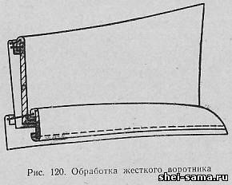

|  |  |  |  |
| --- | --- | --- | --- |
| № строчки | Название операции | ТУ на выполнение операции | Рекомендуемое оборудование |
|  |  |  |  |
|  |  |  |  |
|  |  |  |  |
|  |  |  |  |
|  |  |  |  |
|  |  |  |  |

**Раздел 1**.

**Выполнение обработки отдельных деталей и узлов швейных изделий**

**Тема 1.4** Обработка отделочных деталей и узлов швейных изделий

**Название практической работы № 24, 25:** Обработка рукава. Соединение с проймой

.**Учебная цель:** Освоение методики выполнения обработки рукава и соединения его с проймой.

**Учебные задачи:**

**Знать** методики и ТУ выполнения обработки рукава и соединения его с проймой.

**Уметь** выполнять обработку рукава и соединять его с проймой.

**Образовательные результаты, заявленные во ФГОС третьего поколения:**

Процесс изучения дисциплины и выполнения практических работ направлен на формирование элементов следующих компетенций в соответствии с ФГОС СПО и ОПОП СПО по данному направлению подготовки: общих (ОК**),** профессиональных компетенций (ПК): ПК 5.1, ПК 5.2, ПК 5.3, ПК 5.4, ОК 1, ОК 2, ОК 8, ОК 9.

Студент должен

**уметь**

**-** обрабатывать различные виды одежды;

- осуществлять контроль за эксплуатацией технологического оборудования и оргтехоснастки;

- подбирать оборудование в зависимости от выбранных методов обработки и пошиваемого ассортимента;

**знать:**

- способы обработки различных видов одежды;

- основное технологическое оборудование швейного производства и принципы его работы;

- правила техники безопасности при обслуживании оборудования.

**Задачи практической работы**:

1. Изучить и освоить ТУ и методику выполнения обработки рукава и соединения его с проймой

2. Выполнить обработку рукава и соединять его с проймой.

**Обеспеченность занятия (средства обучения):**

1.Инструменты и приспособления для ручных и машинных работ;

2. Образцы тканей, нитки;

3. Универсальные машины 1022 М класса, утюг «Филлипс»;

**Краткие теоретические и учебно-методические материалы**

**по теме практической работы**

|  |  |
| --- | --- |
| По длине различают следующие рукава: длинные ( рис. *3, а*), короткие (рис. *3, б*), три четверти (рис. *3, в*), семь восьмых (рис. *3, г*). Рисунок 4. |  |

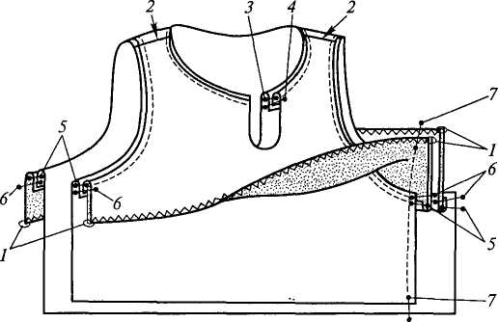 *Обработка проймы изделия без рукавов.* Пройму в изделиях без рукавов обрабатывают до или после стачивания боковых срезов изделия. При этом применяют те же краевые швы, что и при обработке горловины: вподгибку с закрытым или открытым обметанным срезом; окантовочный с тесьмой или косой бейкой с двумя закрытыми срезами; обтачной в простую рамку с использованием подкройной обтачки или косой бейки. Пройму обрабатывают швом вподгибку или окантовочным швом до соединения боковых срезов изделия. Обтачивание пройм подкройной обтачкой выполняют после соединения и обметывания боковых срезов изделия. Если по модели изделие имеет короткую линию плеча, срезы проймы обрабатывают вместе со срезами горловины одной подкройной обтачкой, имеющей вид кокетки. Рисунок 1. Обработка проймы.

*Обработка рукавов.* Рукава отличаются большим разнообразием по конструкции,

форме, длине, отделочным элементам, однако их обработку проводят по одной схеме: начальная обработка; соединение частей; обработка низа. Начальную обработку рукава выполняют так же, как и других основных деталей. Расположенные на рукавах вытачки, подрезы вставки, сборки, складки, буфы обрабатывают так же, как на других основных деталях. Мелкие детали — хлястики, паты — настрачивают на рукава в соответствии с разметкой. Части рукава, как и части других деталей, соединяют теми или иными соединительными швами в зависимости от модели и свойств используемых материалов. При выполнении соединительного шва в одно шовном рукаве строчку прокладывают со стороны переднего переката. В двух шовном рукаве сначала стачивают передние срезы со стороны верхней части рукава, а затем локтевые — со стороны нижней части рукава. Порядок стачивания срезов двух шовного рукава может меняться в зависимости от модели. При соединении срезов одно шовного рукава и локтевых срезов двух шовного рукава выполняют посадку срезов нижней детали между надсечками в области локтя. При индивидуальном пошиве соединение частей рукава производят с предварительным сметыванием. Срезы швов стачивания частей рукавов обметывают, окантовывают или застрачивают. В промышленном производстве для стачивания частей рукава используют стачивающе обметочные машины.

*Обработка низа рукавов краевыми швами*. Низ рукава обрабатывают любым краевым швом. Перед обработкой уточняют длину рукава, намечают линию низа и линию подгиба низа. Неровности низа рукава обрезают по намеченной линии. В зависимости от модели и свойств материала низ рукава застрачивают швом вподгибку с закрытым или открытым обметанным срезом, окантовывают тесьмой или косой бейкой с двумя закрытыми срезами, обтачивают подкройной обтачкой или косой бейкой. Обработку низа проводят на рукаве с замкнутой или незамкнутой линией низа. Шов вподгибку выполняют на стачивающей машине прямого или зигзагообразного стежка либо на специальной машине потайного стежка. Потайную подшивочную строчку можно выполнять и вручную.

В изделиях из толстых материалов срезы рукавов обметывают перед окантовыванием нижнего среза. После окантовывания срезы рукавов стачивают, а концы окантовочной тесьмы подгибают под обметанный припуск шва стачивания рукава и застрачивают двойной обратной строчкой, прокладываемой поперек тесьмы. Обработку низа рукава обтачным швом производят, используя подкройную обтачку или косую бейку.

Манжетой называют мелкую деталь, которой отделывают низ рукава. Ее форма и размеры разнообразны и зависят от модели. Манжету, как правило, изготовляют на подкладке, которая бывает притачной или цельно кроенной с манжетой. В некоторых изделиях из двусторонних материалов манжета может быть однослойной. Манжету выполняют мягкой без прокладок или жесткой с клеевой или не клеевой прокладкой. Концы манжеты бывают замкнутыми или свободными. Свободные концы застегивают на пуговицы, кнопки или запонки. Иногда застежки на концах манжеты нет. Различают манжеты, цельнокроенные с рукавом, и отрезные. В изделиях с подкладкой обработка рукавов состоит из дублирования участков рукава, стачивания вытачек, подрезов, формования деталей рукава, соединения частей рукавов, обработки нижнего среза и среза

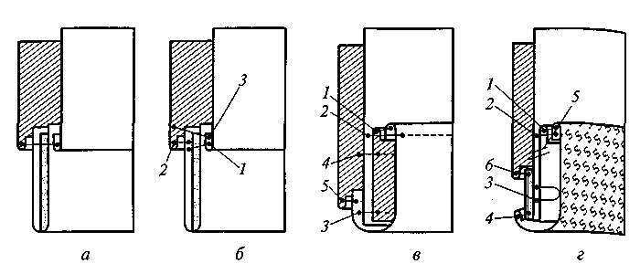 оката. Последовательность выполнения операций и их содержание зависят от покроя и модели рукава, а также от свойств используемых материалов. Верхнюю часть двух шовного рукава формуют, оттянув передний срез на уровне локтя. После формования соединяют верхнюю и нижнюю части двух шовного рукава. При индивидуальном пошиве части рукава предварительно сметывают. В зависимости от особенностей технологии обработки и имеющегося оборудования соединяют передние или локтевые срезы частей рукава стачным швом вразутюжку. Локтевые срезы могут быть соединены настрочным швом, если это требуется по модели. Стачивающую строчку прокладывают, начиная от срезов оката. Передние срезы стачивают со стороны верхней части рукава, локтевые — со стороны его нижней части. При необходимости между срезами вкладывают хлястики, паты. Обработку нижнего среза рукава в зависимости от модели проводят на замкнутом или незамкнутом рукаве. Низ рукава обрабатывают краевыми швами или манжетой. Подкладку рукава притачивают к рукаву до или после соединения рукава с изделием в зависимости от покроя рукава и модели. Нижний срез рукава обрабатывают подкладкой, притачивая ее к припуску подгиба низа рукава швом шириной 10 мм. При этом под строчку притачивания со стороны рукава можно подложить клеевую паутинку или клеевую сетку. Сгиб низа рукава заутюживают. Припуски шва стачивания на рукавах разутюживают, на подкладке — заутюживают. Если по припуску подгиба низа рукава не была проложена клеевая сетка или клеевая паутинка, то припуск подгиба низа закрепляют машинной или ручной строчкой на припусках передних и локтевых швов. Внизу рукава часто делают шлицу, размещаемую в локтевом шве.

Рисунок Обработка низа рукава манжетой в изделиях платьево-блузочного ассортимента

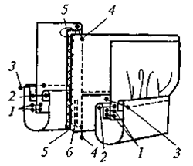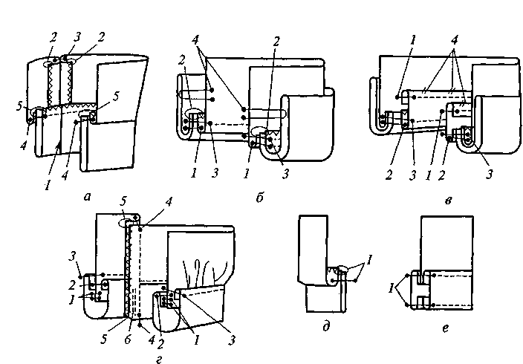

Обработка низа рукава манжетой в изделиях пальтово-костюмного ассортимента.

**Инструкция по выполнению практической работы**

1 Прочитайте краткие теоретические и учебно-методические материалы по теме практической работы.

2 Изучите методику выполнения обработки рукава и соединения его с проймой.

3 Устно ответьте на вопросы для закрепления теоретического материала.

4 Выполните образцы обработки рукава и соединте его с проймой,

используя инструкционно-технологическую карту по теме практической работы.

**Вопросы для закрепления теоретического материала к практическому занятию:**

1 Выберите из предложенного перечня названия видов рукавов:

а) втачные г) вспушные

б) короткие д) комбинированные

в) реглан е) косые

2 Перечислите технологические параметры элементов ниточных соединений.

3 Назовите технические условия на выполнение рукава с притачной манжетой.

4 Поясните область применения рукавов различных покроев.

**Порядок выполнения отчета по практической работе № 24, 25**

Выполненные образцы разместить в альбом образцов по практическим работам.

**Раздел 1**.

**Выполнение обработки отдельных деталей и узлов швейных изделий**

**Тема 1.4** Обработка отделочных деталей и узлов швейных изделий

**Название практической работы № 26, 27:** Обработка низа изделия.

**Учебная цель:** Освоение методики выполнения обработки низа изделия

**Учебные задачи:**

**Знать** методики и ТУ выполнения обработки низа изделия.

**Уметь** выполнять обработку низа изделия.

**Образовательные результаты, заявленные во ФГОС третьего поколения:**

Процесс изучения дисциплины и выполнения практических работ направлен на формирование элементов следующих компетенций в соответствии с ФГОС СПО и ОПОП СПО по данному направлению подготовки: общих (ОК**),** профессиональных компетенций (ПК): ПК 5.1, ПК 5.2, ПК 5.3, ПК 5.4, ОК 1, ОК 2, ОК 8, ОК 9.

Студент должен

**уметь**

**-** обрабатывать различные виды одежды;

- осуществлять контроль за эксплуатацией технологического оборудования и оргтехоснастки;

- подбирать оборудование в зависимости от выбранных методов обработки и пошиваемого ассортимента;

**знать:**

- способы обработки различных видов одежды;

- основное технологическое оборудование швейного производства и принципы его работы;

- правила техники безопасности при обслуживании оборудования.

**Задачи практической работы**:

1. Изучить и освоить ТУ и методику выполнения обработки низа изделия

2. Выполнить обработку низа изделия.

**Обеспеченность занятия (средства обучения):**

1.Инструменты и приспособления для ручных и машинных работ;

2. Образцы тканей, нитки;

3. Универсальные машины 1022 М класса, утюг «Филлипс»;

**Краткие теоретические и учебно-методические материалы**

**по теме практической работы**

Низ изделий обрабатывают после соединения и отделки боковых срезов. В зависимости от модели и свойств используемых материалов низ изделий обрабатывают любым краевым швом или поясом. Разрезы (шлицы), размещенные по нижнему краю, обрабатывают до или во время отделки низа изделия.

Обработку начинают с выравнивания линии низа. Для этого вывернутое наизнанку изделие перегибают посередине переда и спинки, раскладывают на столе и совмещают боковые и рельефные швы, вытачки на правой и левой сторонах изделия. Уточнив Длину, намечают линии низа и подгиба низа по вспомогательному лекалу. Подрезают излишки материала по линии низа. В изделиях из толстых материалов высекают излишки припусков боковых и рельефных швов на участке припуска подгиба низа (рис. 2.32, *а).*

В зависимости от модели разрезы, выполненные внизу детали, обрабатывают подкройной обтачкой, окантовочным швом с помощью тесьмы или косой бейки с двумя закрытыми срезами, втачными или настрочными планками так же, как несквозные разрезы застежки (см. подразд. 2.3.1 и рис. 2.16). В такие разрезы втачивают Клинья (рис. 2.32, *б).*Для этого линию разреза сначала обтачивают обтачкой (рис. 2.32,*в,*строчка*1)*так же, как разрез рукава, цельно кроенного с ластовицей (см. подразд. 2.6.3 и рис. 2.30). Затем в обтачанные края разреза втачивают клин (см. рис. 2.32.*в,*строчка 2). После этого срезы клина и обтачки обметывают (строчка*3).*

Вид обработки разреза, совпадающего со швом — боковым средним или рельефным, зависит от длины разреза. Если длина разреза больше ширины припуска подгиба низа, то сторонами разреза являются сгибы разутюженных припусков шва соединения основных деталей (рис. 2.32, г, строчка 7). Срезы этих припусков обметаны или застрочены (строчка *2),*поэтому их обработка сводится к обтачиванию углов разреза. Перед обтачиванием нижний срез изделия обметывают или подгибают на изнаночную сторону на 5...7 мм и заутюживают. Затем обтачивают нижние углы разреза (строчка*3).*Строчка обтачивания проходит параллельно линии подгиба низа и ниже нее на 0,5...3,5 мм в зависимости от толщины материала. Строчка обтачивания может располагаться и под углом к линии низа (рис. 2.32,*д).*

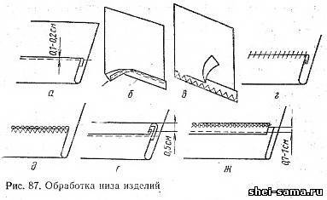

Излишки припусков в углах обтачивания разреза высекают, разрез приутюживают. В конце разреза ставят закрепку (строчка 5). После этого подшивают или застрачивают припуск подгиба низа (строчка*6).*

Если длина разреза меньше ширины припуска подгиба низа (рис. 2.32, е), то разрез обрабатывают следующим образом. Сначала стачивают основные детали, делая пропуск строчки на участке между надсечками, определяющими длину разреза (строчка 7). Припуски шва стачивания обметывают (строчка 2) и разутюживают. Стороны разреза на участке припуска подгиба низа соединяют обтачным швом (строчка *3).*Углы разреза вывертывают на лицевую сторону. Обметывают нижний срез изделия (строчка*4)*и настрачивают припуск подгиба низа (строчка*5).*Если моделью не предусмотрена строчка застрачивания, припуск подгиба низа закрепляют потайной строчкой вручную или на специальной машине.

Шлицу, расположенную в шве по низу изделия (рис. 2.32, *ж),*обрабатывают следующим образом. Срезы припуска шлицы обметывают (строчка 7) или застрачивают. Припуски шлицы перегибают по намеченным линиям на изнаночную сторону и приутюживают. Основные детали складывают лицевыми сторонами внутрь, совмещают срезы и контрольные знаки и стачивают верхний уступ шлицы по всей ширине припуска шлицы, а затем, не прерывая строчки, и основные детали по шву, в котором расположена шлица (строчка*2).*Припуски шва стачивания обметывают (строчка*3).*После этого уточняют длину изделия, подрезают и обметывают нижний срез изделия (строчка*4).*Припуск подгиба низа отворачивают на изнаночную сторону и приутюживают. Обтачивают нижние углы шлицы горизонтальной или наклонной строчкой*5.* Затем закрепляют припуск подгиба низа изделия (строчка *6).*Закрепляют уступ шлицы с лицевой стороны изделия закрепочной строчкой 7.

Низ изделия в зависимости от модели и используемых материалов застрачивают швом вподгибку с закрытым, открытым обметанным или окантованным срезом, а также швом вподгибку с тесьмой (рис. 2.32, *з*)*.*Кроме того, используют шов с двойной подгибкой (рис. 2.32,*и),*в котором срез низа подгибают на изнаночную сторону на 7... 10 мм и застрачивают швом шириной 1 мм (строчка*1*). Припуски шва срезают до 2... 3 мм. Обработанный край низа повторно подгибают на 2...3 мм и застрачивают второй раз швом шириной 1 мм (строчка*2).*Швы вподгибку выполняют на стачивающей машине со специальным приспособлением. Подшивочную строчку выполняют также потайными стежками вручную или на специальной машине.

Низ изделия окантовывают тесьмой или косой бейкой с двумя закрытыми срезами на одно игольной машине со спецприспособлением. Он может быть обтачан подкройной обтачкой или косой бейкой обтачным швом в простую или сложную рамку. Внутренний край обтачки или бейки настрачивают или подшивают потайным швом вручную или на специальной машине потайного стежка. Обтачка или косая бейка может располагаться как на лицевой, так и на изнаночной стороне изделия. Бейку можно настрачивать на низ изделия на двух игольной машине с кассетной подачей бейки и приспособлением для подгибания срезов внутрь на 7 мм. Ширина бейки в готовом виде с использованием такой машины составляет 15 или 31 мм. Низ изделия может быть обметан на специальной краеобметочной машине.

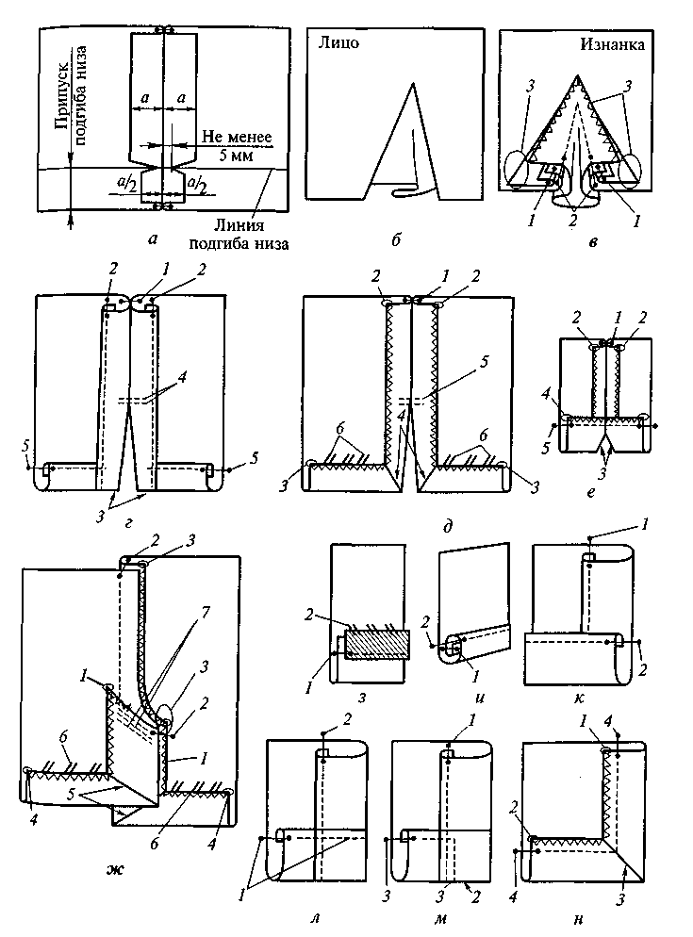

Обработка низа изделий

При обработке низа в изделиях со сквозной застежкой нижний срез изделия застрачивают припуском подгиба низа после обработки борта (рис. 2.32, *к).*Нижний срез изделия застрачивают до обработки борта (рис. 2.32,*л)*или после обтачивания нижнего края борта под бортом (рис. 2.32,*м).*Низ изделия может быть застрочен одновременно с застрачиванием подборта после обтачивания нижнего угла застежки (рис. 2.32,*н).*

Низ изделия обрабатывают притачным поясом. Пояс может быть цельно кроенным с подкладкой пояса или обтачным, соединенным с подкладкой пояса по нижнему краю. Подкладку пояса притачивают к нижнему краю изделия (рис. 2.33, а, строчка *2).*Пояс перегибают в продольном направлении лицевой стороной внутрь, верхний срез подгибают наизнанку и обтачивают концы пояса (строчка*3).*Концы пояса могут быть обтачаны до притачивания подкладки пояса к изделию. Пояс вывертывают на лицевую сторону, выправляя углы и швы. Верхний край пояса настрачивают, подгибая срез внутрь и закрывая шов притачивания подкладки пояса (строчка*4).*По низу и концам пояса может быть проложена отделочная строчка, если она предусмотрена моделью.

Пояс притачивают к изделию на стачивающе обметочной машине (рис. 2.33, *б).*Концы пояса предварительно обтачивают (строчка*2).*Подборта перегибают по линии борта и складывают их с полочками лицевыми сторонами внутрь. Пояс вкладывают между подбортом и полочкой, совмещая срезы готового пояса и нижние срезы изделия, и притачивают на стачивающе обметочной машине (строчка*3).*Подборта и пояс отворачивают на лицевую сторону и выправляют. Припуски притачивания пояса могут быть настрочены на полочку.

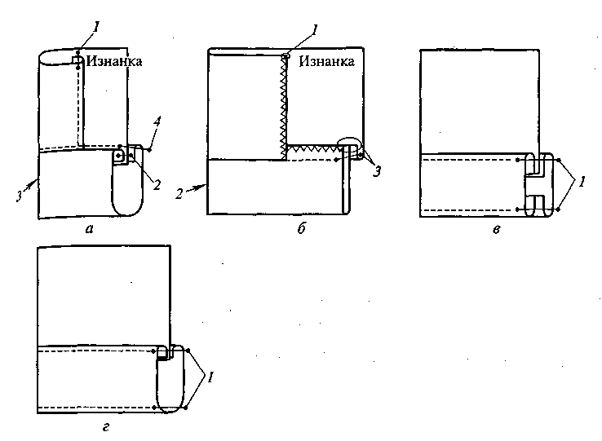

Обработка низа изделий притачным поясом

Пояс и его отрезную подкладку можно притачивать на двух игольной двух кассетной машине с приспособлением для подгибания продольных срезов внутрь на 7 мм (рис. 2.33, *в).*Пояс с цельнокроеной подкладкой можно также притачивать к низу изделия на двух игольной машине с приспособлением для подгибания продольных срезов (рис. 2.33,*г).*

**Инструкция по выполнению практической работы**

1 Прочитайте краткие теоретические и учебно-методические материалы по теме практической работы.

2 Изучите методику выполнения обработки низа изделия.

3 Устно ответьте на вопросы для закрепления теоретического материала.

4 Выполните образцы обработки низа изделия, используя инструкционно-технологическую карту по теме практической работы.

**Вопросы для закрепления теоретического материала к практическому занятию:**

1 . Установите соответствие:

а) плечевые срезы - притачивают

б) рукава в проймы - настрачивают

в) нижний срез юбки - обмётывают

г) накладной карман на перед - втачивают

д) манжеты к рукавам - стачивают

3 Назовите технические условия на выполнение обработки низа изделия.

1. Поясните область применения шва вподгибку с закрытым срезом.
2. Назовите 4 группы технологических дефектов

**Порядок выполнения отчета по практической работе № 26, 27**

Выполненные образцы разместить в альбом образцов по практическим работам.

**Раздел 2**. **Изготовление поясных изделий**

**Тема 2.1** Изготовление юбки

**Название практической работы № 28, 29:** Обработка застежек в юбках.

**Учебная цель:** Освоение методики выполнения обработки застежек в юбках.

**Учебные задачи:**

**Знать** методики и ТУ выполнения обработки застежек в юбках.

**Уметь** выполнять обработку застежек в юбках.

**Образовательные результаты, заявленные во ФГОС третьего поколения:**

Процесс изучения дисциплины и выполнения практических работ направлен на формирование элементов следующих компетенций в соответствии с ФГОС СПО и ОПОП СПО по данному направлению подготовки: общих (ОК**),** профессиональных компетенций (ПК): ПК 5.1, ПК 5.2, ПК 5.3, ПК 5.4, ОК 1, ОК 2, ОК 8, ОК 9.

Студент должен

**уметь**

**-** обрабатывать различные виды одежды;

- осуществлять контроль за эксплуатацией технологического оборудования и оргтехоснастки;

- подбирать оборудование в зависимости от выбранных методов обработки и пошиваемого ассортимента;

**знать:**

- способы обработки различных видов одежды;

- основное технологическое оборудование швейного производства и принципы его работы;

- правила техники безопасности при обслуживании оборудования.

**Задачи практической работы**:

1. Изучить и освоить ТУ и методику выполнения обработки застежек в юбках

2. Выполнить обработку застежек в юбках.

**Обеспеченность занятия (средства обучения):**

1.Инструменты и приспособления для ручных и машинных работ;

2. Образцы тканей, нитки;

3. Универсальные машины 1022 М класса, утюг «Филлипс»;

**Краткие теоретические и учебно-методические материалы**

**по теме практической работы**

Застежка-молния может быть расположена в верхней части левого бокового шва, среднего шва заднего или переднего полотнища.

Застежку притачивают на стачивающей машине с приме­нением специальной лапки по линии края застежки на юбке в готовом виде.

Застежка-молния может быть соединена с юбкой различными способами:

1) притачана на одинаковом расстоянии от сгибов (а);

2) притачана со смещением звеньев в сторону переднего полотнища юбки (*б);*

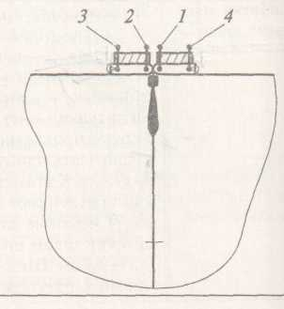3) притачана по линии края застежки на юбке (*в).*

*а) б) в)*

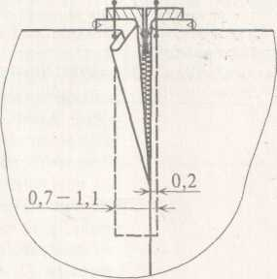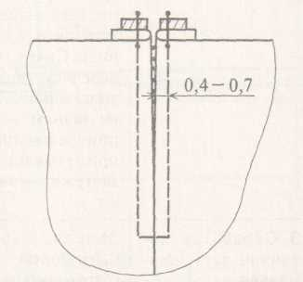

Обработка застежки-молнии

**Инструкция по выполнению практической работы**

1 Прочитайте краткие теоретические и учебно-методические материалы по теме практической работы.

2 Изучите методику выполнения обработки застежек в юбках.

3 Устно ответьте на вопросы для закрепления теоретического материала.

4 Выполните образцы обработки застежек в юбках, используя инструкционно-технологическую карту по теме практической работы.

**Вопросы для закрепления теоретического материала к практическому занятию:**

Составить цифровой код последовательности подготовки к первой примерке прямой двухшовной юбки:

1.Приутюживание сметанной юбки;

2. Приметывание пояса;

3. Сметывание вытачек;

4. Заметывание низа юбки;

5. Перевод меловых линий;

6. Сметывание боковых срезов;

7. Приутюживание деталей кроя юбки.

2 Вытачки, идущие от среза, стачивают от ___________________ к ___________________.

3 Поясните область применения шва вподгибку с открытым обмётанным срезом.

4 Назовите дефекты раскроя, операций и соединений деталей и узлов.

**Порядок выполнения отчета по практической работе № 28, 29**

Выполненные образцы разместить в альбом образцов по практическим работам.

По схеме данного узла укажите технические условия, последовательность обработки, с указанием используемого оборудования и заполните таблицу

**Исходные данные**:

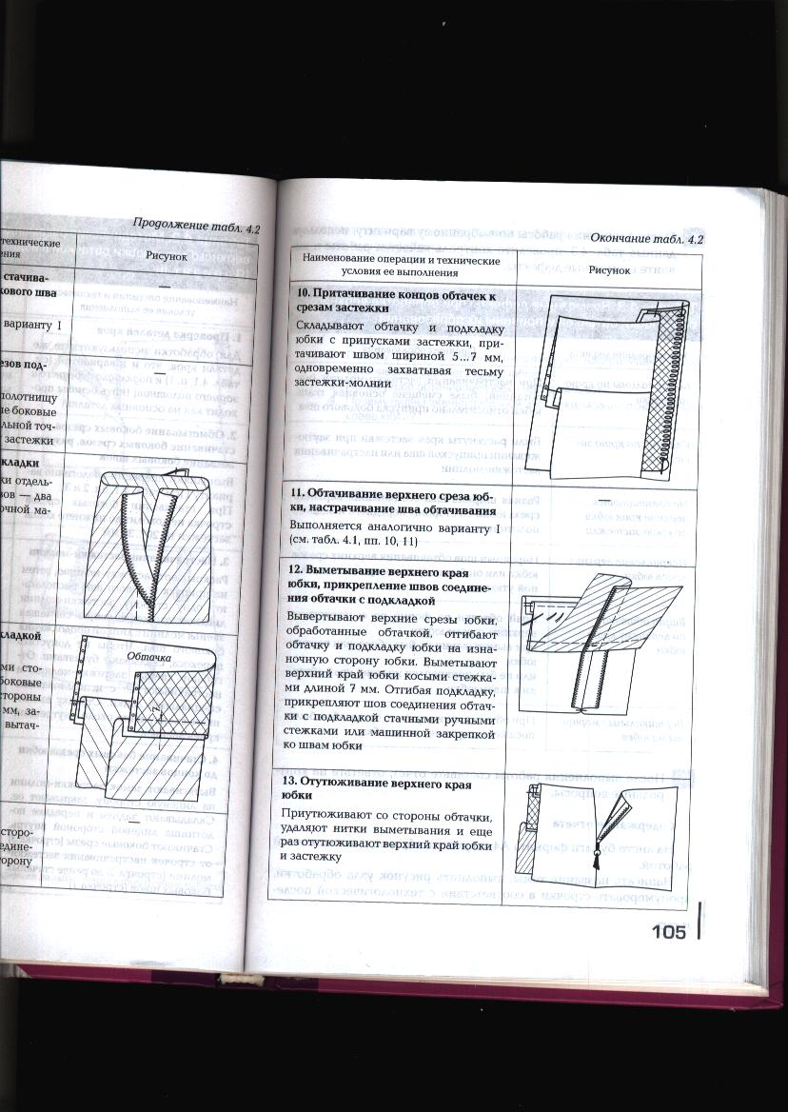

|  |  |  |  |
| --- | --- | --- | --- |
| № строчки | Название операции | ТУ на выполнение операции | Рекомендуемое оборудование |
|  |  |  |  |
|  |  |  |  |
|  |  |  |  |
|  |  |  |  |
|  |  |  |  |
|  |  |  |  |
|  |  |  |  |
|  |  |  |  |

**Раздел 2**. **Изготовление поясных изделий**

**Тема 2.1** Изготовление юбки

**Название практической работы № 30, 31:** Обработка разреза, шлицы, подреза в юбке.

**Учебная цель:** Освоение методики выполнения обработки разреза, шлицы, подреза в юбке.

**Учебные задачи:**

**Знать** методики и ТУ выполнения обработки разреза, шлицы, подреза в юбке.

**Уметь** выполнять обработку разреза, шлицы, подреза в юбке.

**Образовательные результаты, заявленные во ФГОС третьего поколения:**

Процесс изучения дисциплины и выполнения практических работ направлен на формирование элементов следующих компетенций в соответствии с ФГОС СПО и ОПОП СПО по данному направлению подготовки: общих (ОК**),** профессиональных компетенций (ПК): ПК 5.1, ПК 5.2, ПК 5.3, ПК 5.4, ОК 1, ОК 2, ОК 8, ОК 9.

Студент должен

**уметь**

**-** обрабатывать различные виды одежды;

- осуществлять контроль за эксплуатацией технологического оборудования и оргтехоснастки;

- подбирать оборудование в зависимости от выбранных методов обработки и пошиваемого ассортимента;

**знать:**

- способы обработки различных видов одежды;

- основное технологическое оборудование швейного производства и принципы его работы;

- правила техники безопасности при обслуживании оборудования.

**Задачи практической работы**:

1. Изучить и освоить ТУ и методику выполнения обработки разреза, шлицы, подреза в юбке

2. Выполнить обработку разреза, шлицы, подреза в юбке.

**Обеспеченность занятия (средства обучения):**

1.Инструменты и приспособления для ручных и машинных работ;

2. Образцы тканей, нитки;

3. Универсальные машины 1022 М класса, утюг «Филлипс»;

**Краткие теоретические и учебно-методические материалы**

**по теме практической работы**

ШЛИЦЫ И РАЗРЕЗЫ. Очень часто швы юбок заканчиваются шлицами или разрезами. Начнем с более простого — разрезов. — Для обработки короткого разреза (5—15 см), являющегося продолжением шва, достаточно обычных по ширине припусков на шов, нижние уголки при этом вытачайте припуском на подгибку . — Для того, чтобы обработать длинный разрез (свыше 15—20 см), о более широких припусках на шов (4—5 см) следует побеспокоиться еще при раскрое юбки. Припуски вдоль разреза заутюжьте. Нижние углы обтачайте подгибкой низа . В верхней части разреза рекомендуется проложить горизонтальную закрепляющую строчку . — Для обработки шлицы при крое также необходимо оставить припуски шириной 4—5 см. Верхнюю сторону шлицы обработайте цельнокроеным припуском, перегнув его по линии продолжения шва, и приутюжьте. Припуск нижней стороны шлицы обтачайте полоской основной или подкладочной ткани . Нижние углы вытачайте припуском на подгибку (аналогично обработке углов разреза). С лицевой стороны проложите закрепляющую строчку на ширину припуска . ЗАСТЕЖКА-МОЛНИЯ Застежку обрабатывают после стачивания вытачек, складок и швов. Обычно ее делают в левом боковом шве или в среднем шве заднего полотнища. Края застежки заутюжьте по линиям продолжения шва и настрочите на молнию одним из двух способов. Первый — строчки располагают на расстоянии 0,5 см от сгибов . И второй — молнию смещают и заднее полотнище юбки настрачивают на молнию в край, располагая сгиб около зубцов, а переднее — на расстоянии 1 см от сгиба (12). ОБРАБОТКА ВЕРХНЕГО СРЕЗА ЮБКИ Верхний срез юбки можно обработать поясом или корсажем. Ту часть пояса, которая после притачивания окажется его внешней стороной, с изнанки продублируйте прокладкой. В юбках из тонких тканей пояс сначала притачивайте с изнаночной стороны, оставляя при этом запас на застежку . В этот же шов втачайте и две вешалки из тесьмы, располагая их по бокам. Затем, вытачав концы, пояс перегните на лицевую сторону юбки, подверните свободный срез на 0,7 см и настрочите в край, закрывая шов притачивания . На конце пояса со стороны переднего полотнища юбки прометайте петлю, а на выступе запаса под застежку со стороны заднего полотнища соответственно петле пришейте пуговицу. В юбках из плотных тканей и в юбках на подкладке для уменьшения толщины пояс рекомендуется притачивать с открытым срезом. Обратите внимание — пояс притачивают после того, как приметана подкладка. Сначала пояс притачайте к юбке с лицевой стороны, сложив детали лицевыми сторонами внутрь. Затем пояс перегните по линии сгиба на изнаночную сторону юбки, приметайте, не допуская перекоса ткани, и настрочите в край с лицевой стороны, закрепляя тем самым его внутреннюю часть. Не забудьте втачать вешалки. Свободный срез пояса нужно предварительно обметать . Над вытачками или карманами юбки можно настрочить шлевки, обработанные швами № 15 и № 16. Один конец шлевки предварительно вложите в шов притачивания пояса, другой подогните на 0,7 см и настрочите на верхний край пояса. При обработке верхнего среза юбки корсажной лентой, сначала ее настрачивают на изнаночную сторону юбки на расстоянии 0,2 см от края ленты и 0,7 см от края юбки . В шов притачивания ленты также вкладывают две вешалки, располагая их по бокам. Затем корсажную ленту перегните на лицевую сторону и настрочите на юбку в край, закрывая шов притачивания . Концы ленты заправьте внутрь и застрочите или зашейте вручную. После этого тесьму отогните на изнаночную сторону юбки и приутюжьте. По лицевой стороне проложите строчку, отступив от верхнего края 0,5—1,5 см в зависимости от модели . ПОДГИБКА НИЗА В зависимости от ткани и кроя низ юбки можно подшить по-разному. — Низ юбок из хлопчатобумажных тканей обрабатывают швом № 4 — вподгибку с закрытым срезом, ширина подгибки в прямых юбках — 4 см, в расклешенных — 3 см. — Низ юбок из шелковых тканей рекомендуется подшивать швом вподгибку с закрытым срезом, шов № 17, но вручную, потайными стежками. Ширина подгибки та же. — Низ юбок из шерстяных тканей подшивают швом № 10, ширина подгибки остается прежней. — Низ юбок кроя «солнце» или «полусолнце», сильно расклешенных юбок рекомендуем подшивать на машине двойным подрубочным швом (шов № 14) или швом вподгибку с открытым срезом с предварительным его обметыванием (шов № 7), ширина строчки 1 см. Если вы шьете юбку со складками плиссе или гофре, то низ юбки нужно подшить прежде, чем отдать раскроенную ткань в ателье. Иначе потом будет трудно заутюжить складки по низу. ПОДКЛАДКА Подкладку юбки кроят по деталям основной выкройки. Если юбка со складками, при раскрое подкладки складки нужно «закрыть», то есть заложить, а лишнюю ткань у талии убрать в вытачки. По низу подкладка должна быть короче юбки на 2—3 см. Если на юбке нет шлиц и разрезов, на подкладке оставляют разрезы в боковых швах (длиной 15—20 см), чтобы обеспечить свободу шага. Если же на юбке по модели имеются шлицы или разрезы, то разрезы на подкладке должны им соответствовать. После того, как стачаны все вытачки и швы подкладки, приметайте ее к верхнему срезу юбки, сложив юбку и подкладку изнаночными сторонами внутрь. Только после этого приступайте к обработке пояса. В месте разреза юбки подкладку пришивают вручную или на машине к припускам. В юбке со шлицей при крое подкладки предусмотрите шов, который должен совпадать с линией припуска на шлицу. Подкладку по продолжению шва пришивайте к припускам на шлицу. Есть и более простой способ. Подкладку кроите без дополнительных швов, а в месте разреза или шлицы вырежьте аркообразный участок ткани на высоту шлицы или разреза. Края выреза (ширина его 4—5 см) обметайте, подогните на 0,5 см на изнаночную сторону и отстрочите. Закреплять подкладку на разрезе не нужно — она не будет видна при ходьбе. Это очень простой и удобный вид обработки. Теперь осталось отутюжить юбку.

[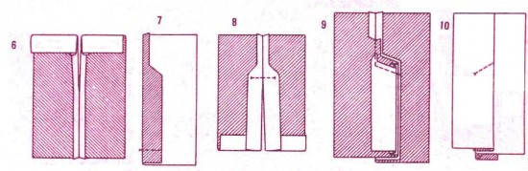](http://vyzanielider.ru/foto/uploads1/obrabotka-izdeliy/obrabotka_yubki_3.jpg)

[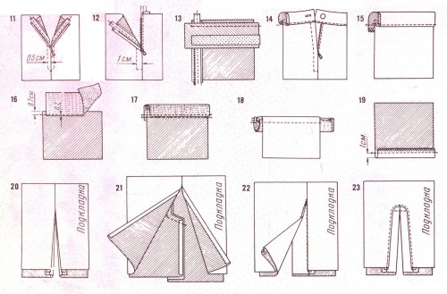](http://vyzanielider.ru/foto/uploads1/obrabotka-izdeliy/obrabotka_yubki_4.jpg)

**Инструкция по выполнению практической работы**

1 Прочитайте краткие теоретические и учебно-методические материалы по теме практической работы.

2 Изучите методику выполнения обработки разреза, шлицы, подреза в юбке.

3 Устно ответьте на вопросы для закрепления теоретического материала.

4 Выполните образцы обработки разреза, шлицы, подреза в юбке, используя инструкционно-технологическую карту по теме практической работы.

**Вопросы для закрепления теоретического материала к практическому занятию:**

1 Установите соответствие:

1.Пояс к верхнему срезу брюк а) заметывают

2. Боковые срезы лифа б) наметывают

3. Низ юбки в) сметывают

4. Встречные складки в юбке г) приметывают

5. Накладные карманы на полочку д) разметывают

2 Вытачки, идущие от среза, стачивают от ___________________ к ___________________.

3 Поясните область применения стачного шва в разутюжку.

4 Назовите дефекты раскроя, операций и соединений деталей и узлов юбки.

**Порядок выполнения отчета по практической работе № 30, 31**

Выполненные образцы разместить в альбом образцов по практическим работам.

По схеме данного узла укажите технические условия, последовательность обработки, с указанием используемого оборудования и заполните таблицу

**Исходные данные**:



|  |  |  |  |
| --- | --- | --- | --- |
| № строчки | Название операции | ТУ на выполнение операции | Рекомендуемое оборудование |
|  |  |  |  |
|  |  |  |  |
|  |  |  |  |
|  |  |  |  |
|  |  |  |  |
|  |  |  |  |
|  |  |  |  |
|  |  |  |  |

**Раздел 2**. **Изготовление поясных изделий**

**Тема 2.1** Изготовление юбки

**Название практической работы № 32, 33:** Обработка верхнего среза юбки подкройной обтачкой.

**Учебная цель:** Освоение методики выполнения обработки верхнего среза юбки подкройной обтачкой.

**Учебные задачи:**

**Знать** методики и ТУ выполнения обработки верхнего среза юбки подкройной обтачкой.

**Уметь** выполнять обработку верхнего среза юбки подкройной обтачкой.

**Образовательные результаты, заявленные во ФГОС третьего поколения:**

Процесс изучения дисциплины и выполнения практических работ направлен на формирование элементов следующих компетенций в соответствии с ФГОС СПО и ОПОП СПО по данному направлению подготовки: общих (ОК**),** профессиональных компетенций (ПК): ПК 5.1, ПК 5.2, ПК 5.3, ПК 5.4, ОК 1, ОК 2, ОК 8, ОК 9.

Студент должен

**уметь**

**-** обрабатывать различные виды одежды;

- осуществлять контроль за эксплуатацией технологического оборудования и оргтехоснастки;

- подбирать оборудование в зависимости от выбранных методов обработки и пошиваемого ассортимента;

**знать:**

- способы обработки различных видов одежды;

- основное технологическое оборудование швейного производства и принципы его работы;

- правила техники безопасности при обслуживании оборудования.

**Задачи практической работы**:

1. Изучить и освоить ТУ и методику выполнения обработки верхнего среза юбки подкройной обтачкой.

2. Выполнить обработку верхнего среза юбки подкройной обтачкой.

**Обеспеченность занятия (средства обучения):**

1.Инструменты и приспособления для ручных и машинных работ;

2. Образцы тканей, нитки;

3. Универсальные машины 1022 М класса, утюг «Филлипс»;

**Краткие теоретические и учебно-методические материалы**

**по теме практической работы**

**Обработка верхнего края юбок и брюк обтачным швом в простую рамку.**Ее выполняют, используя подкройную обтачку (рис. 2.34). Сначала вдоль верхнего края юбки или брюк прокладывают клеевую или не клеевую тесьму шириной 5...7 мм. Затем части подкройной обтачки дублируют и стачивают швом шириной 5... 7 мм. Припуски швов стачивания разутюживают. Внутренний срез обтачки обметывают (строчка 7), стачивают, окантовывают или заутюживают на изнаночную сторону на 5...7 мм.

Концы готовой обтачки притачивают к припускам застежки швом шириной 5... 7 мм (строчка *2).*Припуски шва притачивания заутюживают в сторону обтачки или разутюживают. Припуски застежки перегибают на лицевую сторону изделия, притачанную к припускам обтачку складывают с изделием лицом к лицу, совметают швы и срезы верхнего края и обтачивают верхний срез изделия обтачкой от одного края застежки до другого швом шириной 5...7 мм (строчка*3).*При необходимости по размеченным местам в шов обтачивания вкладывают обработанные шлевки, которые предварительно укладывают изнанкой на лицевую сторону изделия и настрачивают швом шириной 3... 5 мм параллельно верхнему срезу изделия.

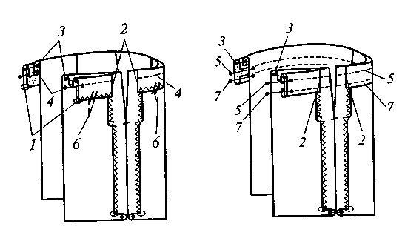

Обработка верхнего среза юбок и брюк подкройной обтачкой

Припуски шва обтачивания отворачивают в сторону обтачки и настрачивают на нее швом шириной 2... 3 мм (строчка *4).*Обтачку и припуски застежки отворачивают на изнаночную сторону изделия, шов обтачивания и углы застежки выправляют и приутюживают. Если по модели предусмотрена отделочная строчка по верхнему краю изделия, то припуски шва обтачивания не настрачивают на обтачку, а прокладывают отделочную строчку по верхнему краю изделия после вывертывания обтачки и припусков застежки на изнаночную сторону (строчка*5).*

По нижнему краю обтачку закрепляют на вытачках и припусках боковых швов ручной или машинной строчкой *6*длиной не более 10 мм. Если предусмотрено моделью, внутренний край обтачки настрачивают на изделие с лицевой стороны (строчка 7). Свободные концы шлевок настрачивают на изделие в последнюю очередь.

**Инструкция по выполнению практической работы**

1 Прочитайте краткие теоретические и учебно-методические материалы по теме практической работы.

2 Изучите методику выполнения обработки верхнего среза юбки подкройной обтачкой.

3 Устно ответьте на вопросы для закрепления теоретического материала.

4 Выполните образцы обработки верхнего среза юбки подкройной обтачкой, используя инструкционно-технологическую карту по теме практической работы.

**Вопросы для закрепления теоретического материала к практическому занятию:**

1 Составьте цифровой код последовательности обработки юбки шестиклинки:

1) Обработка застежки «молния»;

2) Обработка нижнего среза;

3. Обработка верхнего среза;

4) Обработка срезов клиньев;

5) Окончательная отделка и ВТО.

2 Нить основы в юбке должна проходить:

а) поперек детали;

б) параллельно боковому срезу;

в) вдоль посередине детали.

Сметывание двух деталей с посадкой одной из них осуществляется со стороны ___________

4 Назовите дефекты раскроя, операций и соединений деталей и узлов юбки.

**Порядок выполнения отчета по практической работе № 32, 33**

Выполненные образцы разместить в альбом образцов по практическим работам.

По схеме данного узла укажите технические условия, последовательность обработки, с указанием используемого оборудования и заполните таблицу

**Исходные данные**:

Обработка верхнего среза юбки обтачкой в изделиях без подкладки

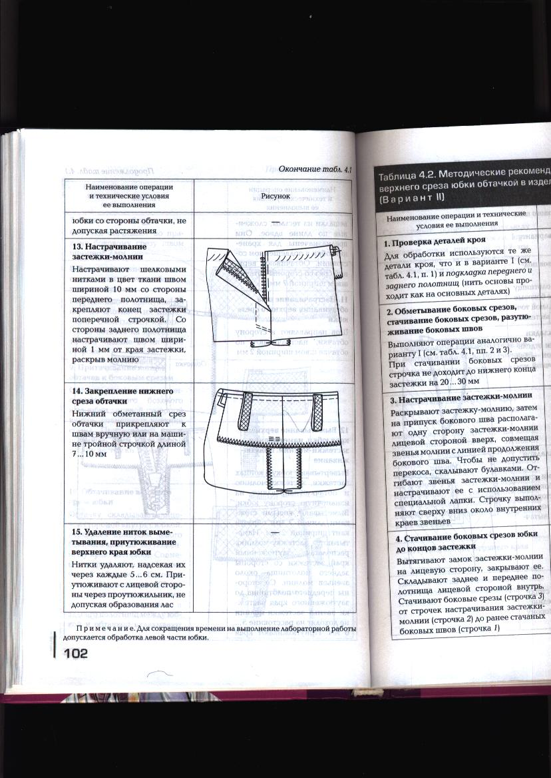

|  |  |  |  |
| --- | --- | --- | --- |
| № строчки | Название операции | ТУ на выполнение операции | Рекомендуемое оборудование |
|  |  |  |  |
|  |  |  |  |
|  |  |  |  |
|  |  |  |  |
|  |  |  |  |
|  |  |  |  |
|  |  |  |  |
|  |  |  |  |

**Раздел 2**. **Изготовление поясных изделий**

**Тема 2.1** Изготовление юбки

**Название практической работы № 34, 35:** Обработка низа изделия в юбке «годе».

**Учебная цель:** Освоение методики выполнения обработки низа изделия в юбке «годе».

**Учебные задачи:**

**Знать** методики и ТУ выполнения обработки низа изделия в юбке «годе».

**Уметь** выполнять обработку низа изделия в юбке «годе».

**Образовательные результаты, заявленные во ФГОС третьего поколения:**

Процесс изучения дисциплины и выполнения практических работ направлен на формирование элементов следующих компетенций в соответствии с ФГОС СПО и ОПОП СПО по данному направлению подготовки: общих (ОК**),** профессиональных компетенций (ПК): ПК 5.1, ПК 5.2, ПК 5.3, ПК 5.4, ОК 1, ОК 2, ОК 8, ОК 9.

Студент должен

**уметь**

**-** обрабатывать различные виды одежды;

- осуществлять контроль за эксплуатацией технологического оборудования и оргтехоснастки;

- подбирать оборудование в зависимости от выбранных методов обработки и пошиваемого ассортимента;

**знать:**

- способы обработки различных видов одежды;

- основное технологическое оборудование швейного производства и принципы его работы;

- правила техники безопасности при обслуживании оборудования.

**Задачи практической работы**:

1. Изучить и освоить ТУ и методику выполнения обработки низа изделия в юбке «годе».

2. Выполнить обработку низа изделия в юбке «годе».

**Обеспеченность занятия (средства обучения):**

1.Инструменты и приспособления для ручных и машинных работ;

2. Образцы тканей, нитки;

3. Универсальные машины 1022 М класса, утюг «Филлипс»;

**Краткие теоретические и учебно-методические материалы**

**по теме практической работы**

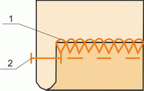 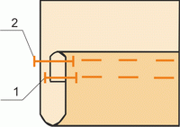 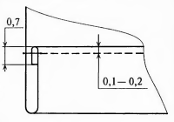

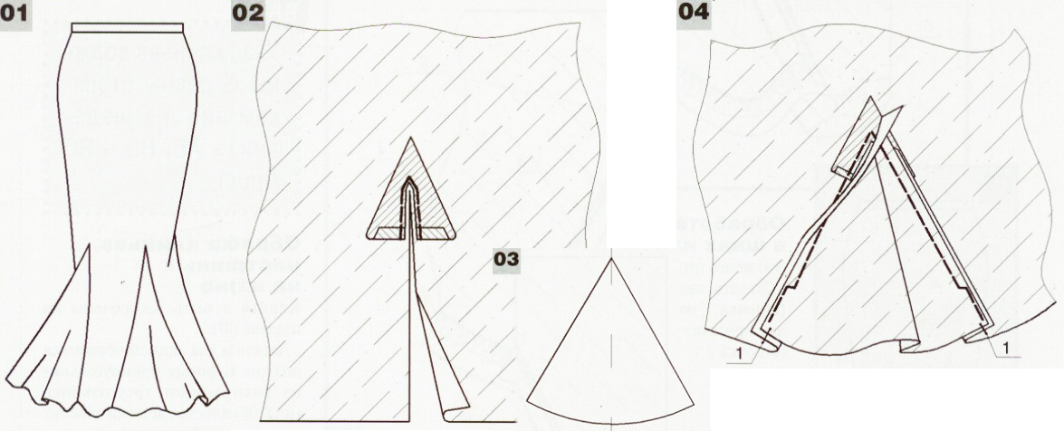

Низ изделия в зависимости от модели и используемых материалов застрачивают швом вподгибку с закрытым, открытым обметанным или окантованным срезом, а также швом вподгибку с тесьмой (рис. 2.32, *з*)*.*Кроме того, используют шов с двойной подгибкой (рис. 2.32,*и),*в котором срез низа подгибают на изнаночную сторону на 7... 10 мм и застрачивают швом шириной 1 мм (строчка*1*). Припуски шва срезают до 2... 3 мм. Обработанный край низа повторно подгибают на 2...3 мм и застрачивают второй раз швом шириной 1 мм (строчка*2).*Швы вподгибку выполняют на стачивающей машине со специальным приспособлением. Подшивочную строчку выполняют также потайными стежками вручную или на специальной машине.

Низ изделия окантовывают тесьмой или косой бейкой с двумя закрытыми срезами на одно игольной машине со спецприспособлением. Он может быть обтачан подкройной обтачкой или косой бейкой обтачным швом в простую или сложную рамку. Внутренний край обтачки или бейки настрачивают или подшивают потайным швом вручную или на специальной машине потайного стежка. Обтачка или косая бейка может располагаться как на лицевой, так и на изнаночной стороне изделия. Бейку можно настрачивать на низ изделия на двух игольной машине с кассетной подачей бейки и приспособлением для подгибания срезов внутрь на 7 мм. Ширина бейки в готовом виде с использованием такой машины составляет 15 или 31 мм. Низ изделия может быть обметан на специальной краеобметочной машине.

При обработке низа в изделиях со сквозной застежкой нижний срез изделия застрачивают припуском подгиба низа после обработки борта (рис. 2.32, *к).*Нижний срез изделия застрачивают до обработки борта (рис. 2.32,*л)*или после обтачивания нижнего края борта под бортом (рис. 2.32,*м).*Низ изделия может быть застрочен одновременно с застрачиванием подборта после обтачивания нижнего угла застежки (рис. 2.32,*н)*

**Инструкция по выполнению практической работы**

1 Прочитайте краткие теоретические и учебно-методические материалы по теме практической работы.

2 Изучите методику выполнения обработки низа изделия в юбке «годе».

3 Устно ответьте на вопросы для закрепления теоретического материала.

4 Выполните образцы обработки низа изделия в юбке «годе», используя инструкционно-технологическую карту по теме практической работы.

**Вопросы для закрепления теоретического материала к практическому занятию:**

1 Составьте цифровой код последовательности обработки юбки «годе»:

1) Обработка застежки «молния»;

2) Обработка нижнего среза;

3. Обработка верхнего среза;

4) Обработка срезов клиньев;

5) Окончательная отделка и ВТО.

2 Нить основы в юбке должна проходить:

а) поперек детали;

б) параллельно боковому срезу;

в) вдоль посередине детали.

3 Сметывание двух деталей с посадкой одной из них осуществляется со стороны ___________

4 Назовите дефекты влажно-тепловой обработки и заключительно — отделочных операций.**Порядок выполнения отчета по практической работе № 34, 35**

Выполненные образцы разместить в альбом образцов по практическим работам.

**Раздел 2**. **Изготовление поясных изделий**

**Тема 2.2** Изготовление брюк

**Название практической работы № 36:** ВТО передних и задних половинок брюк. Обработка подкладки и соединение с изделием.

**Учебная цель:** Освоение методики выполнения ВТО передних и задних половинок брюк. Обработки подкладки и соединение с изделием.

**Учебные задачи:**

**Знать** методики и ТУ выполнения ВТО передних и задних половинок брюк. Обработкиподкладки и соединение с изделием.

**Уметь** выполнять ВТО передних и задних половинок брюк. Обработку подкладки и соединение с изделием.

**Образовательные результаты, заявленные во ФГОС третьего поколения:**

Процесс изучения дисциплины и выполнения практических работ направлен на формирование элементов следующих компетенций в соответствии с ФГОС СПО и ОПОП СПО по данному направлению подготовки: общих (ОК**),** профессиональных компетенций (ПК): ПК 5.1, ПК 5.2, ПК 5.3, ПК 5.4, ОК 1, ОК 2, ОК 8, ОК 9.

Студент должен

**уметь**

**-** обрабатывать различные виды одежды;

- осуществлять контроль за эксплуатацией технологического оборудования и оргтехоснастки;

- подбирать оборудование в зависимости от выбранных методов обработки и пошиваемого ассортимента;

**знать:**

- способы обработки различных видов одежды;

- основное технологическое оборудование швейного производства и принципы его работы;

- правила техники безопасности при обслуживании оборудования.

**Задачи практической работы**:

1. Изучить и освоить ТУ и методику выполнения ВТО передних и задних половинок брюк. Обработки подкладки и соединение с изделием.

2. Выполнить ВТО передних и задних половинок брюк. Обработкуподкладки и соединение с изделием.

**Обеспеченность занятия (средства обучения):**

1.Инструменты и приспособления для ручных и машинных работ;

2. Образцы тканей, нитки;

3. Универсальные машины 1022 М класса, утюг «Филлипс»;

**Краткие теоретические и учебно-методические материалы**

**по теме практической работы**

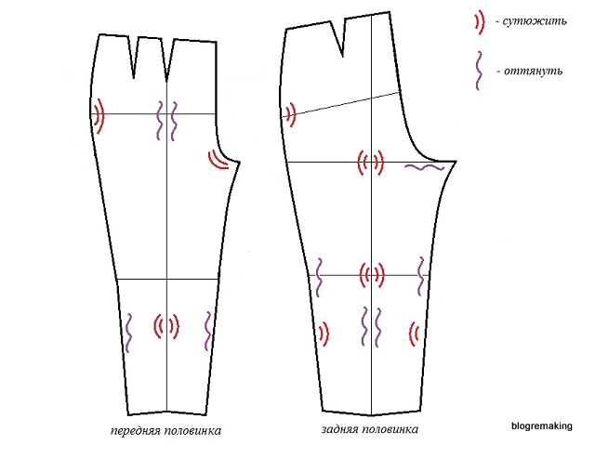 Несмотря на значительное повышение технологичности конструкции брюк, влажно-тепловая обработка брюк остается одной из важнейших операций влияющих на внешний вид и форму

брюк в готовом виде.

 Для обработки передних половинок брюк каждую из них складывают лицевыми сторонами внутрь, совмещая и уравнивая боковые и шаговые срезы. В верхней части сутюживают участок банта от точки, расположенной ниже банта на 5 - 6 см, до нижнего его среза. У сгиба на этом участке образуется небольшая выпуклость для передней части бедра. По совмещенным боковым и шаговым срезам выше и ниже линии колена делают прогиб во внешнюю сторону и образовавшуюся при этом слабину спереди у сгиба в области колена сутюживают  Передние половинки брюк можно обработать другим способом. Каждую из передних половинок складывают лицом вверх, совмещая и уравнивая боковые и шаговые срезы. Обработку производят через проутюжельник, создавая при этом сгиб (стрелки) по передним половинкам брюк. Приемы обработки аналогичны вышеуказанным.

 Для влажно-тепловой обработки задних половинок брюк каждую из половинок складывают лицевыми сторонами внутрь, совмещая и уравнивая боковые и шаговые срезы. Глажение проводят со стороны линии сидения. Утюг направляют от верха сидения по диагонали к линии колена, оттягивая ткань и создавая прогиб от уровня сидения до линии колена. Одновременно сутюживают слабину. Затем утюг направляют от уровня линии колена от. шагового и бокового срезов вниз в сторону сгиба, создавая выпуклость на область икроножной мышцы. Одновременно сутюживают слабину от линии колена до линии низа. Обработку задних половинок брюк можно выполнить другим способом, когда каждую из задних половинок складывают лицом кверху, совмещая и уравнивая боковые и шаговые срезы. Обработку производят через проутюжельник, создавая при этом сгиб (стрелки) по задним половинкам брюк.

**Инструкция по выполнению практической работы**

1 Прочитайте краткие теоретические и учебно-методические материалы по теме практической работы.

2 Изучите методику выполнения ВТО передних и задних половинок брюк. Обработку подкладки и соединение с изделием.

3 Устно ответьте на вопросы для закрепления теоретического материала.

4 Выполните образцы ВТО передних и задних половинок брюк. Обработку подкладки и соединение с изделием, используя инструкционно-технологическую карту по теме практической работы.

**Вопросы для закрепления теоретического материала к практическому занятию:**

1 Составьте цифровой код последовательности обработки ВТО передних и задних половинок брюк.

1) Оттягивание шаговых срезов ниже л. колена пер. пол. брюк

2) Сутюживание слабины в области голени пер. пол.брюк

3)Сутюживание в подъягодичной области и в области голени

4) Оттягивание боковых срезов ниже л. колена пер. пол. брюк

5)) Сутюживание слабины в области бедра пер. пол. брюк

6)Оттягивание шагового и среднего срезов

7)) Сутюживание бокового среза в области икроножных мышц

8) Сутюживание шагового среза в области икроножных мышц

2 Нить основы в брюках должна проходить:

а) поперек детали;

б) параллельно боковому срезу;

в) вдоль посередине детали.

3 Сметывание двух деталей с посадкой одной из них осуществляется со стороны ___________.

4 Назовите дефекты раскроя, операций и соединений деталей и узлов юбки.

**Порядок выполнения отчета по практической работе № 36**

Выполненные образцы разместить в альбом образцов по практическим работам.

**Раздел 2**. **Изготовление поясных изделий**

**Тема 2.2** Изготовление брюк

**Название практической работы № 37, 38:** Обработка карманов брюк.

**Учебная цель:** Освоение методики выполнения обработки карманов брюк.

**Учебные задачи:**

**Знать** методики и ТУ выполнения ВТО обработки карманов брюк.

**Уметь** выполнять обработку карманов брюк.

**Образовательные результаты, заявленные во ФГОС третьего поколения:**

Процесс изучения дисциплины и выполнения практических работ направлен на формирование элементов следующих компетенций в соответствии с ФГОС СПО и ОПОП СПО по данному направлению подготовки: общих (ОК**),** профессиональных компетенций (ПК): ПК 5.1, ПК 5.2, ПК 5.3, ПК 5.4, ОК 1, ОК 2, ОК 8, ОК 9.

Студент должен

**уметь**

**-** обрабатывать различные виды одежды;

- осуществлять контроль за эксплуатацией технологического оборудования и оргтехоснастки;

- подбирать оборудование в зависимости от выбранных методов обработки и пошиваемого ассортимента;

**знать:**

- способы обработки различных видов одежды;

- основное технологическое оборудование швейного производства и принципы его работы;

- правила техники безопасности при обслуживании оборудования.

**Задачи практической работы**:

1. Изучить и освоить ТУ и методику выполнения обработки карманов брюк.

2. Выполнить обработку карманов брюк.

**Обеспеченность занятия (средства обучения):**

1.Инструменты и приспособления для ручных и машинных работ;

2. Образцы тканей, нитки;

3. Универсальные машины 1022 М класса, утюг «Филлипс»;

**Краткие теоретические и учебно-методические материалы**

**по теме практической работы**

Обработка карманов в брюках имеет ряд особенностей, связанных с конструкцией изделия. В брюках типовой конструкции предусматриваются один задний карман, два боковых, а иногда часовой карман.   
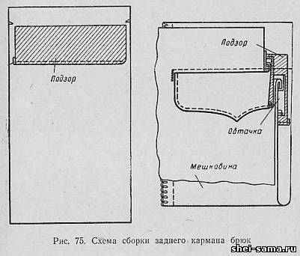  
 ***Обработка заднего кармана***. Карман расположен на правой задней половинке брюк. Он может иметь фигурный клапан или обрабатываться без клапана (в рамку). Карман застегивается на пуговицу и петлю, обработанную на клапане из тесьмы или полоски подкладочной ткани; для этого полоску складывают вдвое, подгибают края и прострачивают посередине. Ширина петли в готовом виде 0,6 см.   
  
 *Обработка клапана*

*Подкладка* кармана цельная, на один ее конец настрачивают подзор по надсечкам (рис. 75, слева).   
  
 После разутюживания вытачек на задних половинках брюк и сутюживания слабины в их концах с лицевой стороны половинки брюк размечают по лекалу место расположения заднего кармана.   
  
 Мешковину кармана укладывают на изнанку задней половинки брюк по разметке так, чтобы верхний срез ее заходил за линию притачивания клапана на 2,5 - 3 см, а боковые срезы - за концы кармана на 2 см с обеих сторон. С лицевой стороны половинки брюк располагают клапан, совмещая меловые линии на клапане и на задней половинке; посередине накладывают петлю и притачивают клапаны к полочке на стачивающей машине.   
  
 Так как мешковина попадает в шов притачивания клапана, она закрепляет края прореза кармана от растяжения, заменяя долевик, обычно применяемый при обработке карманов в изделиях на подкладке. На расстоянии 0,6 см от линии притачивания клапана притачивают обтачку на машине с ножом.   
  
 Обтачку вывертывают, образуя из нее кант шириной 0,1 - 0,2 см, кант закрепляют строчкой. Нижний край обтачки подгибают на 0,5 см и настрачивают на мешковину на расстоянии 0,1 см от подогнутого края. Мешковину кармана стачивают двойным швом или стачным с последующим обметыванием срезов. Мешковину выправляют, верхнюю часть задней половинки брюк отгибают вниз и настрачивают ее на мешковину по шву притачивания клапана. Если по модели предусмотрена отделочная строчка, ее выполняют с лицевой стороны задней половинки на расстоянии 0,1 - 0,2 см от шва притачивания клапана. Концы кармана закрепляют на специальной машине, длина закрепки 0,7 см. Схема сборки кармана дана на рис. 75, справа.   
  
 ***Обработка боковых карманов***. Боковые карманы брюк могут быть обработаны в боковых швах, по месту соединения притачного клина в верхней части передних половинок, а также прорезными. Из карманов первых двух видов в швах наиболее технологичным является наклонный карман, расположенный по месту соединения клина с передними половинками брюк. Обработка кармана первого вида более сложная и требует больших затрат времени, а потому в настоящее время почти не применяется.   
  
 *Наклонные карманы* обрабатывают в верхней части передних половинок брюк. Отрезная часть 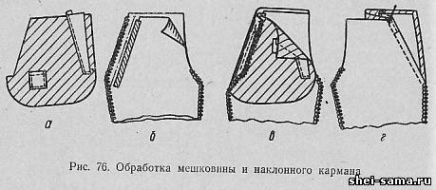передних половинок брюк служит одновременно подзором кармана.   
  
 На мешковины карманов настрачивают клин-подзор. На мешковину левого кармана настрачивают накладной карман для мелочи (рис. 76, а). По линии разметки со стороны изнанки передней половинки брюк прокладывают клеевую кромку, закрепляя ею боковой срез подкладки (рис. 76, б). Припуск на подгиб кармана заутюживают по краю клеевой кромки на изнанку передней половинки. Мешковину подкладывают под заутюженный край передней половинки, уравнивая по 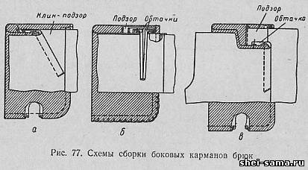верхним и боковым срезам передних половинок брюк, и закрепляют, выполняя отделочную строчку с лицевой стороны на расстоянии 0,7 см от края. Обметанный срез передней половинки настрачивают на мешковину (рис. 76, в).   
  
 По обработанному краю размечают длину кармана. Передние половинки брюк накладывают на клинья-подзоры по ранее выполненной разметке и настрачивают от верхнего конца кармана до верхних срезов на расстоянии 0,5 см от заутюженного края (рис. 76, г).   
  
 Боковые срезы стачивают по направляющей линейке, уравнивая срезы по надсечкам со стороны передних половинок брюк. Швы разутюживают утюгом или на прессе со специальными подушками. Мешковины стачивают двойным швом или на стачивающе-обметочной машине. Необработанную часть мешковины подгибают внутрь на 0,5 - 0,7 см и настрачивают на припуск шва со стороны задних половинок, после чего карманы приутюживают с лицевой стороны и с изнанки. Схема сборки кармана дана на рис. 77, а.

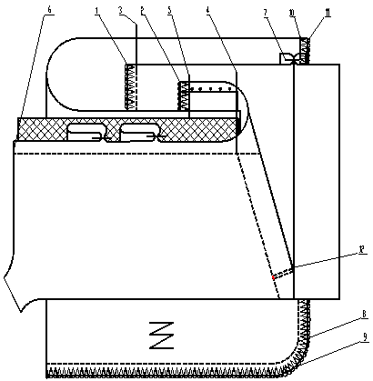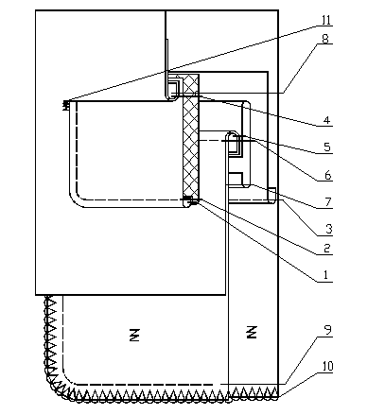

Технический рисунок обработки кармана

в шве со скосом

Технический рисунок обработки прорезного кармана

с клапаном

**Инструкция по выполнению практической работы**

1 Прочитайте краткие теоретические и учебно-методические материалы по теме практической работы.

2 Изучите методику выполнения обработки карманов брюк

3 Устно ответьте на вопросы для закрепления теоретического материала.

4 Выполните образцы обработки карманов брюк, используя инструкционно-технологическую карту по теме практической работы.

**Вопросы для закрепления теоретического материала к практическому занятию:**

1 Составьте цифровой код последовательности обработки карманов со скосом брюк.

1) проложить отделочную строчку по краю кармана

2) разметить вход карман

3)настрочить подзор

4)проложить клеевую кромку

5) проверить детали кроя

6)наметать подкладку кармана

7) соединить заднюю и переднюю половинку брюк

8)соединить части подкладки кармана

2) Определите шов вподгибку с закрытым срезом

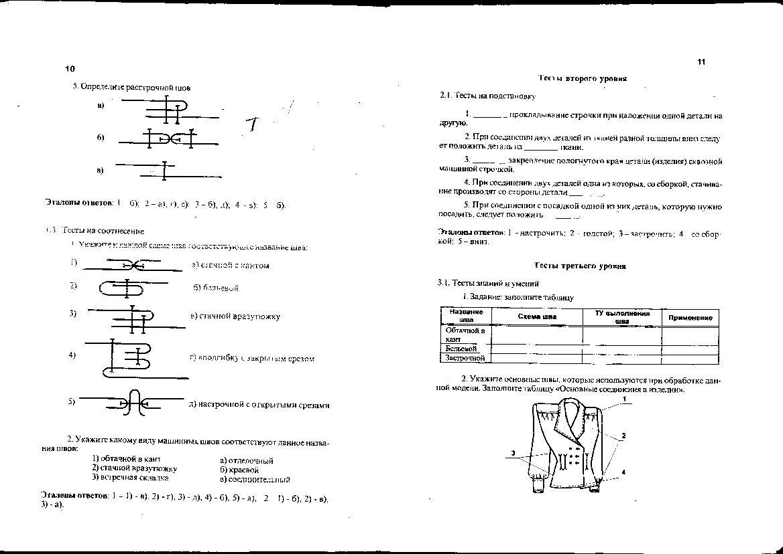

3) Назовите дефекты операций соединений деталей и узлов брюк.

**Порядок выполнения отчета по практической работе № 37, 38**

Выполненные образцы разместить в альбом образцов по практическим работам.

По рисунку обработки кармана с прямым входом в шве передней половинки брюк укажите наименование операций и технические условия их выполнения. Заполните таблицу.

**Исходные данные**:



|  |  |
| --- | --- |
| Наименования операций | ТУ на выполнения операции |
|  |  |
|  |  |
|  |  |
|  |  |
|  |  |
|  |  |
|  |  |

**Раздел 2**. **Изготовление поясных изделий**

**Тема 2.2** Изготовление брюк

**Название практической работы № 39, 40:** Обработка застежки брюк.

**Учебная цель:** Освоение методики выполнения обработки застежки брюк.

**Учебные задачи:**

**Знать** методики и ТУ выполнения ВТО обработки застежки брюк.

**Уметь** выполнять обработку застежки брюк.

**Образовательные результаты, заявленные во ФГОС третьего поколения:**

Процесс изучения дисциплины и выполнения практических работ направлен на формирование элементов следующих компетенций в соответствии с ФГОС СПО и ОПОП СПО по данному направлению подготовки: общих (ОК**),** профессиональных компетенций (ПК): ПК 5.1, ПК 5.2, ПК 5.3, ПК 5.4, ОК 1, ОК 2, ОК 8, ОК 9.

Студент должен

**уметь**

**-** обрабатывать различные виды одежды;

- осуществлять контроль за эксплуатацией технологического оборудования и оргтехоснастки;

- подбирать оборудование в зависимости от выбранных методов обработки и пошиваемого ассортимента;

**знать:**

- способы обработки различных видов одежды;

- основное технологическое оборудование швейного производства и принципы его работы;

- правила техники безопасности при обслуживании оборудования.

**Задачи практической работы**:

1. Изучить и освоить ТУ и методику выполнения обработки застежки брюк.

2. Выполнить обработку застежки брюк.

**Обеспеченность занятия (средства обучения):**

1.Инструменты и приспособления для ручных и машинных работ;

2. Образцы тканей, нитки;

3. Универсальные машины 1022 М класса, утюг «Филлипс»;

**Краткие теоретические и учебно-методические материалы по теме практической работы**  Застежку брюк в отличие от застежки пиджака выполняют закрытой на гульфик и откосок. Гульфик размещают на левой половинке брюк, откосок - на правой. Для застегивания брюк используют пуговицы и петли или застежку-молнию. Концы пояса застегивают на пуговицу и петлю или металлические крючок и петлю.   
 В зависимости от модели застежку брюк обрабатывают до или после притачивания пояса. Если пояс удлиненный с застежкой на концах, то сначала обрабатывают застежку брюк, а потом притачивают пояс. Если же пояс не удлиненный, то гульфик и откосок выкраивают длиной до верхних срезов передних половинок и притачивают после соединения основных деталей с поясом. Как в одном, так и в другом случае обработка деталей застежки не меняется.

**Застежка на пуговицы и петли**

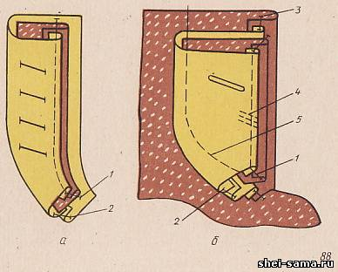

 Застежка на пуговицы и петли может быть выполнена в брюках с отрезным и цельнокроеным гульфиком и откоском.

 Рассмотрим обработку застежки в брюках с отрезным гульфиком и откоском.

 Подкладка гульфика и обтачка банта могут быть одной деталью. В этом случае наружные срезы гульфика и подкладки подгибают внутрь и настрачивают по подкладке, применяя приспособление (строчка 1) и образуя кант из ткани гульфика. Петли обметывают со стороны подкладки, применяя приспособление к петельной машине, обеспечивающее необходимое их размещение. Далее подкладку перегибают лицевой стороной внутрь, уравнивая срезы вверху и выпуская ее за обработанный край гульфика на 0,5 см, и обтачивают закругленный срез обтачки в ее нижней части (строчка 2). Гульфик вывертывают на лицевую сторону и приутюживают.   
 Соединение гульфика с основной деталью начинают с обтачивания бантового среза брюк. При обтачивании одновременно может быть притачана кромка для придания устойчивости сгибу, если это нужно. Ширина шва обтачивания 0,5 см. Гульфик отгибают в сторону изнанки брюк, шов заутюживают в сторону гульфика, образуя кант шириной 0,4 см.  Наружный край гульфика должен располагаться от заутюженного сгиба брюк на 0,2 см. Далее выполняют закрепки 4 между петлями и отделочную строчку 5 по внутреннему краю гульфика. Закрепки выполняют, отогнув основную деталь брюк и настрачивая гульфик на подкладку между петлями тремя обратными строчками, параллельными петлям. Закрепки располагают у наружного края гульфика; длина их равна 0,7 - 1 см. Настроченный гульфик отгибают в сторону изнанки брюк по заутюженному сгибу. В период обучения допускается заметывание гульфика.

 Строчку 5 намечают по лекалу со стороны передней половинки брюк или гульфика и выполняют от верхнего среза передней половинки брюк до надсечки банта. При выполнении строчки переднюю половинку брюк необходимо тщательно расправлять, чтобы не было посадки, перекосов и морщин.   
 В моделях с более длинным гульфиком, доходящим до верхнего среза пояса, прежде чем соединить гульфик с передней половинкой брюк, соединяют с брюками сначала пояс, а затем гульфик и выполняют отделочную строчку. В этом случае отделочную строчку прокладывают, начиная от верхнего края пояса.   
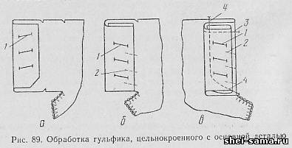 Цельнокроеные детали застежки применяют в хлопчатобумажных, рабочих, спортивных и детских брюках.   
 Гульфик, цельнокроенный с левой половинкой брюк, показан на рис., б. Припуск на обработку гульфика отгибают на изнаночную сторону детали по первой верхней надсечке и обметывают петли

( строчка 1). Далее обработанный гульфик перегибают по надсечкам, огибая его необработанный срез, и настрачивают между петлями на припуск банта, цельнокроенный с гульфиком и половинкой брюк,( строчка 2). Гульфик настрачивают на стачивающей машине, выполняя закрепки тремя обратными строчками, параллельными петлям, без их прорезания или на закрепочной машине.   
 Застежку левой половинки брюк с цельнокроенным гульфиком (рис в) заканчивают, отгибая в сторону изнанки настроченный гульфик, выпуская кант шириной 0,2 см за скрепляющие строчки и настрачивая гульфик по верхнему срезу на расстоянии от него 0,5 для предотвращения перекоса (строчка 3) Отделочную строчку 4 выполняют, как было указано выше.   
 Описанный выше узел обработки является одним из самых сложных и важных в конструкции брюк. Качество его выполнения влияет как на внешний вид брюк, так и на удобство пользования ими. При обработке застежки особое внимание следует обращать на образование ровных (по всей длине) кантов со стороны наружных краев деталей, чистоту обработки внутренних краев, прочность и точное расположение петель, правильное закрепление (без перекосов) гульфика между петлями, выполнение ровной отделочной строчки на нем.   
 Правую часть застежки отрезным 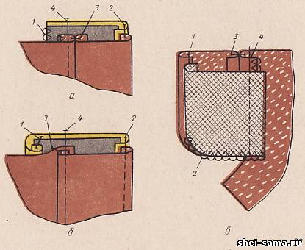откоском обрабатывают, начиная с заготовки откоска, а затем соединяют откосок с основной деталью.   
 Для прочности пришивания пуговиц откосок обрабатывают прокладкой и подкладкой или корсажной лентой. Внутренние срезы прокладки и подкладки откоска соединяют, обметывая или окантовывая их. При обметывании срезов детали складывают лицевыми сторонами наружу (а, строчка 1). При окантовывании срезов подкладку и прокладку сначала складывают лицевыми сторонами и стачивают швом шириной 0,5 см ( б, строчка 1). Затем срез прокладки огибают подкладкой и заутюживают.   
 Наружный и нижний срезы откоска обтачивают подкладкой, совмещая детали из основной ткани и подкладки, швом шириной 0,5 см ( а, б, строчка 2) со стороны откоска; доведя строчку до нижнего угла откоска, деталь поворачивают и обтачивают ее нижний срез.   
 Припуск на шов в нижнем углу откоска подрезают до 0,3 см. Обтачанный откосок вывертывают на лицевую сторону, выправляют края, образуя из основной ткани кант шириной 0,2 - 0,3 см, и приутюживают.   
 При обработке откоска вместо подкладки можно использовать корсажную ленту. Тогда наружный срез откоска обтачивают ( в, строчка 1) лентой, а его нижний закругленный срез обметывают (строчка 2). Можно настрачивать наружный срез на подкладку (ленту) накладным швом.   
 К срезу банта правой передней половинки брюк притачивают откосок швом шириной 0,7 см. Для этого откосок накладывают лицевой стороной на основную деталь, совмещая верхние срезы и срезы банта. Строчку 3, а - в) прокладывают со стороны откоска от верхнего среза до надсечки банта. Подкладку откоска при этом отгибают. Шов притачивания откоска разутюживают, если срез основной детали обметан, или заутюживают в сторону откоска.   
 Для закрепления подкладки откоска прокладывают отделочную строчку 4 по откоску или по половинке брюк, подложив снизу расправленную подкладку. Строчку выполняют на расстоянии 0,1 см от шва притачивания откоска.   
 В учебных целях допускается предварительно приметывать подкладку.   
 Откосок может быть цельнокроенным с половинкой брюк и цельнокроенным с половинкой брюк и 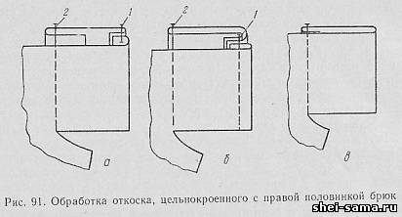подкладкой. Такая обработка применяется в рабочих, спортивных и детских брюках.   
 Откосок, цельнокроенный с правой половинкой брюк, обтачивают одинарной или сложенной вдвое обтачкой (рис. 91 а, б, строчка 1) или настрачивают, подгибая срез детали на 0,5 см, накладным швом шириной 0,2 см с закрытым срезом на стачивающей машине с приспособлением.   
 Если откосок с одинарной подкладкой,

для обеспечения прочности пришивания пуговиц припуск на ее внутренний подгиб должен попасть под пуговицы. Внутренний сгиб подкладки настрачивают на половинку брюк прямой строчкой от верха до надсечки внизу банта (строчка 2).   
 Откосок, цельнокроенный с половинкой брюк и обтачкой ( в), обрабатывают следующим образом. Припуск на подкладку перегибают по надсечке в сторону изнанки, внутренний срез подгибают на 0,7 - 1 см и настрачивают на половинку брюк на расстоянии 0,1 - 0,2 см от сгиба. Эту операцию выполняют после проверки точности расположения сгибов по надсечкам.   
 Качество обработки правого края застежки брюк зависит от точности соединения деталей. Если технические условия обработки будут нарушены, то в изделии не будет точного соответствия левой и правой частей застежки, кроме того, может быть потеряна ее прочность.   
 В дальнейшем будет изложен способ скрепления застежки в нижнем ее конце. 

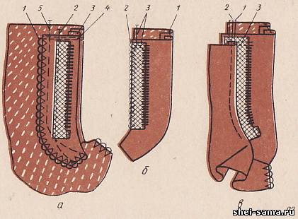

**Застежка-молния**

 Обработка такой застежки брюк сокращает количество технологических операций, не требует петельных и пуговичных машин, ускоряет процесс обработки, делает узел застежки тоньше благодаря уменьшению количества слоев тканей в ней. Обработка этого вида застежки наиболее экономична.   
 Обработка края застежки на левой половинке брюк состоит в обработке обтачки банта, ее соединении с основной деталью и выполнении отделочной строчки.   
 Для обработки застежки-молнии выкраивают только обтачку банта из основной ткани вместо гульфика и его подкладки (цв. рис. 92, а).   
 Внутренний срез обтачки обметывают (строчка 1) или окантовывают. На лицевую сторону обтачки по надсечкам или намелке накладывают одну сторону тесьмы застежки-молнии зубцами к наружному срезу обтачки. Тесьму настрачивают на расстоянии 0,1 - 0,2 см от ее края (строчка 2). Обтачку с настроченной тесьмой складывают с левой половинкой брюк лицевыми сторонами и обтачивают срез застежки по основной детали швом шириной 0,5 - 0,6 см (строчка 3). При обтачивании можно одновременно проложить кромку.   
 Шов обтачивания приутюживают, образуя кант шириной 0,2 см из основной детали. Возможно настрачивание шва на расстоянии 0,1 - 0,2 см от среза со стороны обтачки. На расстоянии 0,5 см от верхнего среза левую сторону застежки вместе с тесьмой закрепляют двойной обратной строчкой 4.   
 Отделочную строчку 5 намечают по лекалу по левой половинке брюк или по обтачке и прокладывают после стачивания средних срезов.   
 Обработка края застежки на правой половинке брюк состоит из обработки откоска и его соединения с основной деталью. Откосок обрабатывают без прокладки. Наружный его срез обтачивают подкладкой швом шириной 0,5 - 0,7 см, складывая детали лицевыми сторонами (цв. рис. 92, б, строчка 1). Шов выправляют и приутюживают или прокладывают строчку на расстоянии 0,3 см от края, выправляя из основной ткани кант шириной 0,2 см. Внутренние срезы откоска и подкладки обметывают вместе (строчка 2) или окантовывают. Одновременно можно прикрепить верхний край тесьмы застежки-молнии (строчка 3).   
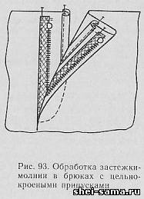 Обработанный таким образом откосок притачивают к бантовому срезу правой передней половинки брюк швом шириной 0,5 - 0,7 см. Притачивание начинают от верхнего среза до надсечки банта. Если тесьма не была настрочена на откосок заранее, ее вкладывают при притачивании откоска (цв. рис. 92, в, строчка 1). Шов заутюживают в сторону основной детали или настрачивают на расстоянии 0,1 см от шва притачивания по основной детали (строчка 2).   
 Верхний край тесьмы прикрепляют (если это не сделано ранее) к откоску на стачивающей машине двойной обратной строчкой на расстоянии 0,5 см от верхних срезов (строчка 3).   
 В зависимости от модели и конструкции тесьма застежки-молнии может не входить в шов притачивания откоска. В этом случае ее настрачивают на откосок по надсечкам или намелке до его притачивания, располагая зубцы в сторону наружного края откоска. Строчку располагают на расстоянии 0,1 - 0,2 см от края тесьмы. Далее притачивают откосок и прикрепляют верхний край тесьмы, как указано выше.   
 Застежку-молнию выполняют и в брюках с цельнокроеным припуском на обработку застежки (рис. 93). В этом случае срез припуска правой половинки брюк окантовывают. Тесьму застежки-молнии настрачивают на припуск по намелке и прикрепляют по верхнему краю, как указано выше.   
 На левой половинке брюк обметывают или окантовывают внутренний срез припуска. Тесьму укладывают, настрачивают и закрепляют, как указано выше.   
  
**Соединение боковых срезов брюк**  
  
 Боковые срезы стачивают по передним половинкам брюк швом шириной 1 см, складывая детали лицевыми сторонами и уравнивая нижние надсечки боковых карманов, надсечки на уровне коленей и срезы низа. Стачивают детали без посадки точно по надсечкам, совмещая поперечные полоски ткани, если ткань имеет ярко выраженный рисунок клетки. Для придания большей прочности и растяжимости швов возможно стачивание их двухниточной строчкой цепного стежка. В брюках, где швы настрачивают, при стачивании срезы задних половинок выпускают за срезы передних половинок брюк на 0,2 см.   
 Боковые швы брюк разутюживают или заутюживают.   
 В учебных целях допускается предварительное сметывание боковых срезов прямыми стежками длиной 1 - 1,5 см на расстоянии 0,8 см от срезов.   
 Боковые швы - одно из наиболее заметных мест в брюках. Малейшая неточность при выполнении бокового шва (неровная строчка, несовпадение надсечек, рисунка, посадка ткани) ухудшает внешний вид брюк. Отсюда высокие требования к точности соединения боковых срезов.

**Инструкция по выполнению практической работы**

1 Прочитайте краткие теоретические и учебно-методические материалы по теме практической работы.

2 Изучите методику выполнения обработки карманов брюк

3 Устно ответьте на вопросы для закрепления теоретического материала.

4 Выполните образцы обработки карманов брюк, используя инструкционно-технологическую карту по теме практической работы.

**Вопросы для закрепления теоретического материала к практическому занятию:**

1. В какой последовательности обрабатывают отрезной гульфик?   
2. В какой последовательности обрабатывают гульфик, цельнокроенный с обтачкой и передней половинкой брюк?   
3. Какова последовательность соединения гульфика с основной деталью?   
4. От каких операций зависит качество обработки левого края застежки?   
5. Для чего служит откосок и в какой части брюк его оформляют?   
6. Какова последовательность изготовления отрезного откоска и обработки им правой части застежки?   
7. Какова последовательность обработки правой части застежки цельнокроеным откоском?   
8. Какие детали нужны для обработки в брюках застежки-молнии с отрезным и неотрезным гульфиком?   
9. В какой последовательности обрабатывают застежку-молнию в брюках с отрезным и неотрезным гульфиком?   
10. Каковы технические условия соединения боковых срезов брюк?

**Порядок выполнения отчета по практической работе № 39, 40**

Выполненные образцы разместить в альбом образцов по практическим работам.

**Раздел 3**. **Технология изготовления швейных изделий по индивидуальным заказам с примерками**

**Тема 3.1 Изготовление изделий платьево- блузочного ассортимента с примерками**

**Название практической работы № 41, 42:** Составить таблицу технологической последовательности обработки халата прямого силуэта и представить в электронном и бумажном носителях..

**Учебная цель:** Освоение методики выполнения таблиц технологической последовательности обработки халата прямого силуэта.

**Учебные задачи:**

**Знать** методики выполнения таблиц технологической последовательности обработки халата прямого силуэта .

**Уметь** выполнять таблицу технологической последовательности обработки халата прямого силуэта.

**Образовательные результаты, заявленные во ФГОС третьего поколения:**

Процесс изучения дисциплины и выполнения практических работ направлен на формирование элементов следующих компетенций в соответствии с ФГОС СПО и ОПОП СПО по данному направлению подготовки: общих (ОК**),** профессиональных компетенций (ПК): ПК 5.1, ПК 5.2, ПК 5.3, ПК 5.4, ОК 1, ОК 2, ОК 8, ОК 9.

Студент должен

**уметь**

**-** обрабатывать различные виды одежды;

- осуществлять контроль за эксплуатацией технологического оборудования и оргтехоснастки;

- подбирать оборудование в зависимости от выбранных методов обработки и пошиваемого ассортимента;

**знать:**

- способы обработки различных видов одежды;

- основное технологическое оборудование швейного производства и принципы его работы;

- правила техники безопасности при обслуживании оборудования.

**Задачи практической работы**:

1. Изучить и освоить методику выполнения таблиц технологической последовательности обработки халата прямого силуэта .

2. Выполнить таблицу технологической последовательности обработки халата прямого силуэта.

**Обеспеченность занятия (средства обучения):**

1.Ручка, карандаши, линейка;

2 Компьютер;

**Краткие теоретические и учебно-методические материалы по теме практической работы**

При изготовлении одежды различных видов имеется много общего в последовательности обработки, характере операций и приемов по обработке отдельных деталей, которые можно представить в виде типовой схемы сборки узлов, которая имеет целый ряд дополнительных операций.

Технологическая последовательность обработки плечевого изделия

|  |  |  |  |  |  |
| --- | --- | --- | --- | --- | --- |
| № п/п | Содержание технологической неделимой операции | Специаль-ность | Разряд | Затраты времени, с | Оборудование, спецприспособления, инструменты |
| *Обработка полочек* | | | | | |
| 1. | Стачивание рельефных срезов | М | 3 | 68 | Машина 97А кл. ОЗЛМ |
| 2. | Заутюживание рельефных швов | У | 3 | 44 | Утюг УТП-2ЭП, ОЗЛМ |
| 3. | Обтачивание листочки подкладкой кармана | М | 3 | 10 | Машина 97А кл. ОЗЛМ |
| 4. | Подрезание швов в углах | Р | 1 | 8 | Ножницы |
| 5. | Вывертывание листочки | Р | 1 | 7 | Спецколышек |
| 6. | Выметывание листочки | С | 2 | 5 | Машина 2222 кл. ПО «Промшвеймаш» |
| 7. | Приутюживание листочки | У | 3 | 17 | Утюг Сs-392, «Паннония» |
| 8. | Притачивание подкладки кармана к подзору | М | 1 | 12 | Машина 97А кл. ОЗЛМ |
| 9. | Нанесение линий месторасположе-ния кармана на полочке | Р | 2 | 9 | Мел, лекало |
| 10. | Притачивание листочки и подзора к полочке с одновременным разре-занием входа в карман | С | 4 | 36 | Полуавтомат 746 кл. фирмы «Дюркопп» |
| 11. | Закрепление концов листочки | М | 3 | 15 | Машина 97А кл. ОЗЛМ |
| 12. | Стачивание подкладки кармана | М | 2 | 18 | Машина 97А кл. ОЗЛМ |
| 13. | Приутюживание кармана | У | 3 | 32 | Утюг Сs-392, «Паннония» |
| *Обработка спинки* | | | | | |
| 14. | Стачивание рельефных швов | М | 3 | 68 | Машина 97А кл. ОЗЛМ |
| 15. | Заутюживание рельефных швов | У | 3 | 44 | Утюг УТП-2ЭП, ОЗЛМ |
| *Обработка обтачек и подбортов* | | | | | |
| 16. | Дублирование обтачек пройм клеевой прокладкой | П | 3 | 18 | Пресс ППУ-1, Горьковский завод «Легмаш» |
| 17. | Стачивание боковых срезов обтачек пройм | М | 3 | 5 | Машина 97А кл. ОЗЛМ |
| 18. | Разутюживание швов стачивания | У | 3 | 13 | Утюг УТП-2ЭП, ОЗЛМ |
| 19. | Дублирование подбортов клеевой прокладкой | П | 3 | 18 | Пресс ППУ-1, Горьковский завод «Легмаш» |
| 20. | Дублирование обтачки горловины клеевой прокладкой | П | 3 | 18 | Пресс ППУ-1, Горьковский завод «Легмаш» |
| 21. | Стачивание боковых срезов подбортов и обтачки горловины | М | 3 | 7 | Машина 97А кл. ОЗЛМ |
| 22. | Разутюживание швов стачивания | У | 3 | 13 | Утюг УТП-2ЭП, ОЗЛМ |
| *Обработка подкладки* | | | | | |
| 23. | Стачивание боковых срезов | М | 2 | 55 | Машина 97А кл. ОЗЛМ |
| 24. | Стачивание плечевых срезов | М | 2 | 36 | Машина 97А кл. ОЗЛМ |
| 25. | Приутюживание подкладки | У | 2 | 50 | Пресс Сs-313, «Паннония» |
| Монтажная секция | | | | | |
| 26. | Стачивание боковых срезов | М | 3 | 80 | Машина 97А кл. ОЗЛМ |
| 27. | Разутюживание боковых швов | П | 3 | 72 | Пресс Сs-313, «Паннония» |
| 28. | Стачивание плечевых срезов | М | 3 | 50 | Машина 97А кл. ОЗЛМ |
| 29. | Разутюживание плечевых швов | У | 3 | 72 | Утюг Сs-392, «Паннония» |
| 30. | Обтачивание бортов подбортами, горловины обтачкой | М | 4 | 74 | Машина 97А кл. ОЗЛМ |
| 31. | Обтачивание пройм обтачками | М | 3 | 63 | Машина 97А кл. ОЗЛМ |
| 32. | Притачивание подкладки к низу, подбортам и обтачке горловины | М | 3 | 247 | Машина 97А кл. ОЗЛМ |
| 33. | Притачивание подкладки к обтачкам пройм | М | 3 | 72 | Машина 97А кл. ОЗЛМ |
| 34. | Подрезание швов | Р | 1 | 9 | Ножницы |
| 35. | Вывертывание жилета | Р | 1 | 10 |  |
| 36. | Выметывание швов обтачивания | С | 2 | 290 | Машина 2222 кл. ПО «Промшвеймаш» |
| 37. | Приутюживание горловины, бортов | П | 3 | 48 | Пресс Сs-313, «Паннония» |
| Окончательная отделка и влажно-тепловая обработка | | | | | |
| 38. | Разметка месторасположения петель | Р | 2 | 20 | Мел, лекало |
| 39. | Обметывание петель | С | 3 | 46 | Полуавтомат 72702-101 кл. «Минерва» |
| 40. | Чистка жилета | Р | 1 | 70 |  |
| 41. | Окончательная влажно-тепловая обработка жилета | П | 5 | 270 | Пресс Сs-313, «Паннония» |
| 42. | Разметка месторасположения пуговиц | Р | 2 | 20 | Мел, лекало |
| 43. | Пришивание пуговиц | С | 2 | 41 | Полуавтомат 1595 кл. ПМЗ |
| 44. | Навешивание товарного ярлыка | Р | 1 | 35 |  |
| 45. | Упаковка жилета | Р | 3 | 33 |  |

таблица 4.2

Технологическая последовательность обработки брюк

|  |  |  |  |  |  |
| --- | --- | --- | --- | --- | --- |
| № п/п | Содержание технологической неделимой операции | Специаль-ность | Разряд | Затраты времени, с | Оборудование, спецприспособления, инструменты |
| *Обработка передних половинок брюк* | | | | | |
| 1. | Стачивание вытачек | М | 3 | 9 | Машина 97А кл. ОЗЛМ |
| 2. | Заутюживание вытачек | У | 3 | 25 | Утюг УТП-2ЭП, ОЗЛМ |
| 3. | Обметывание боковых срезов | С | 2 | 78 | Машина 851 кл. ПМЗ |
| 4. | Обметывание шаговых срезов | С | 2 | 63 | Машина 851 кл. ПМЗ |
| 5. | Обметывание среднего среза | С | 2 | 45 | Машина 851 кл. ПМЗ |
| *Обработка задних половинок брюк* | | | | | |
| 6. | Стачивание вытачек | М | 3 | 12 | Машина 97А кл. ОЗЛМ |
| 7. | Заутюживание вытачек | У | 3 | 28 | Утюг УТП-2ЭП, ОЗЛМ |
| 8. | Обметывание боковых срезов | С | 2 | 78 | Машина 851 кл. ПМЗ |
| 9. | Обметывание шаговых срезов | С | 2 | 63 | Машина 851 кл. ПМЗ |
| 10. | Обметывание среднего среза | С | 2 | 45 | Машина 851 кл. ПМЗ |
| *Обработка пояса* | | | | | |
| 11. | Заутюживание пояса пополам с прокладыванием клеевой прокладки | П | 3 | 20 | Пресс ППУ-1, Горьковский завод «Легмаш» |
| 12. | Стачивание боковых срезов | М | 3 | 9 | Машина 97А кл. ОЗЛМ |
| 13. | Подрезание швов в углах | Р | 1 | 7 | Ножницы |
| 14. | Вывертывание пояса | Р | 1 | 10 | Спецколышек |
| 15. | Приутюживание пояса | У | 3 | 28 | Утюг Сs-392, «Паннония» |
| Монтажная секция | | | | | |
| 16. | Стачивание боковых срезов | М | 3 | 113 | Машина 97А кл. ОЗЛМ |
| 17. | Разутюживание боковых швов | У | 3 | 68 | Утюг Сs-392, «Паннония» |
| 18. | Стачивание шаговых срезов | М | 3 | 73 | Машина 97А кл. ОЗЛМ |
| 19. | Разутюживание шаговых швов | П | 3 | 60 | Пресс Сs-313, «Паннония» |
| 20. | Притачивание застежки-молнии | М | 3 | 27 | Машина 852 кл. ПМЗ с приспособлением 3-61К |
| 21. | Стачивание средних срезов | М | 3 | 48 | Машина 97А кл. ОЗЛМ |
| 22. | Разутюживание среднего шва | У | 3 | 45 | Утюг Сs-392, «Паннония» |
| 23. | Притачивание пояса | С | 3 | 94 | Машина 852 кл. ПМЗ с приспособлением 3-57 |
| 24. | Застрачивание низа брюк | М | 3 | 28 | Машина 97А кл. ОЗЛМ с приспособлением 2-33 |
| Окончательная отделка и влажно-тепловая обработка | | | | | |
| 25. | Обметывание петли | С | 3 | 12 | Полуавтомат 72702-101 кл. «Минерва» |
| 26. | Чистка брюк | Р | 1 | 83 |  |
| 27. | Окончательная влажно-тепловая обработка | У | 5 | 129 | Утюг Сs-392, «Паннония» |
| 28. | Пришивание пуговиц | С | 2 | 10 | Полуавтомат 1595 кл. ПМЗ |
| 29. | Прикрепление бирок | Р | 1 | 35 |  |
| 30. | Упаковка брюк | Р | 3 | 37 |  |

Схема сборки плечевого изделия. 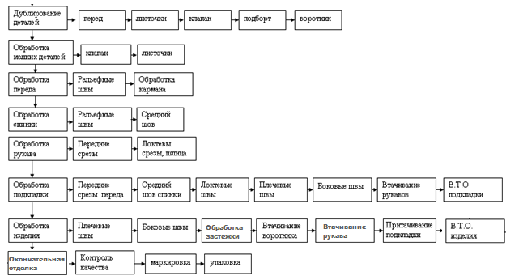

Схема сборки поясного изделия.

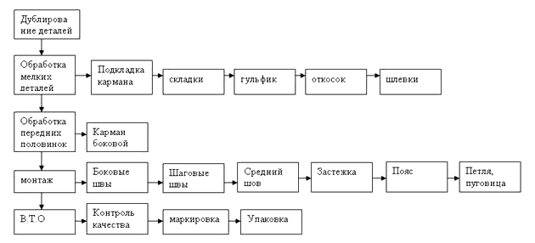

В зависимости от характера модели и вида изделия последовательность обработки деталей и узлов может меняться.

При изготовлении одежды с рукавами реглан указанный порядок обработки несколько меняется в связи с конструктивными особенностями изделий: вначале обрабатывают рукава и соединяют их с проймами, а затем обрабатывают нижний воротник и соединяют его с горловиной.  Последовательность обработки мужской одежды более стабильна, чем женской, которая чаще изменяется и дополняется различными деталями и отделкой.

**Инструкция по выполнению практической работы**

1 Прочитайте краткие теоретические и учебно-методические материалы по теме практической работы.

2 Изучите методику выполнения схем последовательносьти обработки и выполнения таблиц.

3 Устно ответьте на вопросы для закрепления теоретического материала.

* 1. Выполните схему последовательносьти обработки .

**Вопросы для закрепления теоретического материала к практическому занятию:**

1 Назовите оборудование, спецприспособления, инструменты. необходимые для обработки платья из шелковой ткани; х/б юбки; льняной блузки.

2 Назовите этапы обработки прямой юбки

3 Из каких технологически неделимых операций состоит обработка одношовного рукава с притачной манжетой?

4 Установите соответствие между содержанием технологически неделимой операции и разрядом работ

1) Дублирование а) 2

|  |  |
| --- | --- |
|  |  |
|  |  |

2) Стачивание вытачек б) 4

3) Подрезание швов в углах в) 3

4) Притачивание листочки и подзора г) 1

к полочке с одновременным разре-занием

входа в карман

**Порядок выполнения отчета по практической работе № 39, 40**

Выполненные образцы разместить в альбом образцов по практическим работам.

**Раздел 3**. **Технология изготовления швейных изделий по индивидуальным заказам с примерками**

**Тема 3.1 Изготовление изделий платьево- блузочного ассортимента с примерками**

**Название практической работы № 41, 42:** Составить таблицу технологической последовательности обработки юбки прямого силуэта и представить в электронном и бумажном носителях.

**Учебная цель:** Освоение методики выполнения таблиц технологической последовательности обработки юбки.

**Учебные задачи:**

**Знать** методики выполнения таблиц технологической последовательности обработки юбки.

**Уметь** выполнять таблицу технологической последовательности обработки юбки.

**Образовательные результаты, заявленные во ФГОС третьего поколения:**

Процесс изучения дисциплины и выполнения практических работ направлен на формирование элементов следующих компетенций в соответствии с ФГОС СПО и ОПОП СПО по данному направлению подготовки: общих (ОК**),** профессиональных компетенций (ПК): ПК 5.1, ПК 5.2, ПК 5.3, ПК 5.4, ОК 1, ОК 2, ОК 8, ОК 9.

Студент должен

**уметь**

**-** обрабатывать различные виды одежды;

- осуществлять контроль за эксплуатацией технологического оборудования и оргтехоснастки;

- подбирать оборудование в зависимости от выбранных методов обработки и пошиваемого ассортимента;

**знать:**

- способы обработки различных видов одежды;

- основное технологическое оборудование швейного производства и принципы его работы;

- правила техники безопасности при обслуживании оборудования.

**Задачи практической работы**:

1. Изучить и освоить методику выполнения таблиц технологической последовательности обработки халата прямого силуэта .

2. Выполнить таблицу технологической последовательности обработки халата прямого силуэта.

**Обеспеченность занятия (средства обучения):**

1.Ручка, карандаши, линейка;

2 Компьютер;

**Краткие теоретические и учебно-методические материалы по теме практической работы**

Технологическая последовательность обработки швейных изделий дается в форме таблицы. Уясним ряд понятий, необходимых для составления этой таблицы.

*Технологически неделимой операцией*в швейном производстве называется часть технологического процесса, которая осуществляется без перерыва на одном рабочем месте и состоит из последовательных действий рабочего, обрабатывающего одну деталь или изделие или одновременно несколько деталей. Разделение технологически неделимой операции на составные части невозможно (например, стачивание бокового среза) или нецелесообразно (например, втачивание левого и правого рукавов в проймы). Если мы попытаемся разделить технологически неделимую операцию, то будет увеличено время ее выполнения, ухудшится качество обработки.

Все технологически неделимые операции делятся на заготовительные, сборочно-монтажные и отделочные.

К *заготовительным*относятся операции, связанные с изготовлением отдельных деталей (клапанов, подбортов, воротника, подсадки и т.п.) и узлов (карманов на полочке, рукавов и т.п.).

К *сборочно-монтажным*относятся операции, связанные со сборкой узлов (соединение полочек и спинок по боковым и плечевым срезам, воротника с горловиной, рукавов с проймами изделия и т.п.).

К *отделочным*относятся операции, выполняемые на окончательном этапе изготовления швейного изделия. Ими являются:

влажно-тепловая обработка (прессование, утюжильные работы, снятие лас);

чистка изделия (от производственного мусора и загрязнений);

обметывание петель, пришивание пуговиц, крючков, пряжек и т.п.;

контроль качества;

упаковка изделий.

Каждая технологически неделимая операция выполняется с помощью машины, приспособления или вручную. При составлении технологической последовательности указывают, каким образом должна быть выполнена технологически неделимая опера­ция, и используют сокращенные названия работ, приведенные ниже:

Р — работа, выполняемая полностью вручную или с помощью ручных орудий труда;

М — работа, выполняемая с применением стачивающей швейной машины;

С — работа, выполняемая с помощью специализированной швейной машины;

А — работа, выполняемая с помощью швейной машины полуавтоматического или автоматического действия;

П — работа, выполняемая на прессе;

У — работа, выполняемая утюгом.

Каждую из перечисленных выше работ может выполнять рабочий, имеющий определенную квалификацию (например, работа на полуавтомате требует от рабочего более высокой квалификации, чем на стачивающей машине). Разряд работы устанавливается по Единому тарифно-квалификационному справочнику работ и профессий рабочих (вып. 46, раздел «Швейное производство», М., 2000).

Норму времени на изготовление той или иной операции определяют по отраслевым нормативам времени или по другой справочной литературе (в основном пользуются типовой технической Документацией по конструированию, технологии изготовления, организации производства и труда, разработанной ЦНИИШП).

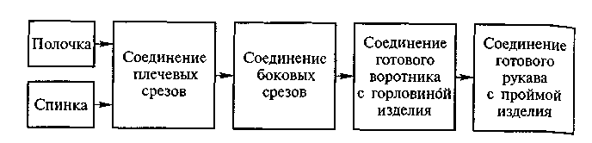

Рис. 5.1. Сборка узлов изделия с втачными рукавами

При отсутствии нормы времени на операцию эта норма устанавливается с помощью хронометража, выполняемого нормировщиком.

Оборудование и различную оргтех оснастку, необходимые для выполнения каждой технологически неделимой операции и указываемые в технологической последовательности, можно выбрать в справочной литературе по швейному оборудованию.

На последовательность расположения технологически неделимых операций в технологической последовательности обработки изделия оказывают влияние конструкция и сложность модели (например, подборт цельнокроеный и отрезной, рукав втачной и реглан); материалы и зависящие от них способы обработки (например, при окантовке срезов изделия, выкроенного из легко-осыпающегося материала, концы окантовочной полоски должны быть застрочены в шов); оборудование (например, рукава в пройму можно втачивать на специальной машине для втачивания рукава и на полуавтомате). Поэтому прежде чем составлять технологическую последовательность, нужно составить укрупненную схему последовательности обработки изготовляемого изделия по узлам.

На рис. 5.1 представлена последовательность сборки узлов изделия без подкладки с втачными рукавами, а на рис. 5.2 — с рука­вами, цельно кроенными с полочкой и спинкой.

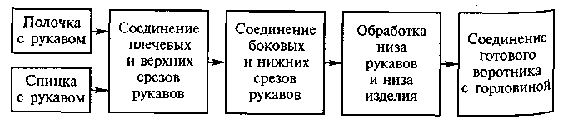

Как уже было отмечено, технологическая последовательность обработки изделия составляется в форме таблицы (табл. 5.1), где указывают номер технологически неделимой операции, ее содержание, специальность по каждой операции (определяется согласно применяемому оборудованию и обозначается сокращенно: Р, М, С, А, П, У, см. выше), квалификационный разряд выполняемой

Рис. 5.2. Сборка узлов изделия с рукавами, цельнокроеными с полочкой и спинкой.

# Технологическая последовательность обработки изделия

|  |  |  |  |  |  |  |  |  |  |
| --- | --- | --- | --- | --- | --- | --- | --- | --- | --- |
| Номер технологически неделимой операции | Содержание технологически неделимой операции | Специальность | Квалификационный разряд | Затрата времени, с, для модели | | | Схема обработки узла или выполнения  операции | Оборудование, оргтех оснастка | Способ обработки |
| А | Б | В |
| 1 | 2 | 3 | 4 | 5 | 6 | 7 | 8 | 9 | 10 |

В технологической последовательности необходимо выделять группы заготовительных, сборочных (сборочно-монтажных) и отделочных операций. Для каждой группы следует подсчитать затраты времени на обработку, а просуммировав их, установить трудоемкость изделия.

Составление технологической последовательности обработки изделия является итогом работы по выбору моделей, материалов для них, способов обработки, оборудования и оргтех оснастки. Все это служит необходимым материалом для расчета потока.

К сожалению, табличная форма технологической последовательности обработки не всегда позволяет правильно судить о взаимосвязях между технологически неделимыми операциями, порядке их выполнения, наличии или отсутствии параллельных операций.

**Инструкция по выполнению практической работы**

1 Прочитайте краткие теоретические и учебно-методические материалы по теме практической работы.

2 Изучите методику выполнения схем последовательносьти обработки и выполнения таблиц.

3 Устно ответьте на вопросы для закрепления теоретического материала.

* 1. Выполните схему последовательносьти обработки и заполнитея таблицу.

**Вопросы для закрепления теоретического материала к практическому занятию:**

1 Назовите оборудование, спецприспособления, инструменты. необходимые для обработки юбки – трапеция из синтетической ткани, х/б юбки; льняной юбки.

2 Назовите этапы обработки притачного пояса юбки.

3 Из каких технологически неделимых операций состоит обработка шлицы прямой юбки.?.

4 Установите соответствие между содержанием технологически неделимой операции и разрядом работ

1) Декатирование а) 2

|  |  |
| --- | --- |
|  |  |
|  |  |

2) Стачивание вытачек б) 4

3) Заутюживание вытачек в) 3

4) Окончательная влажно-тепловая обработка г) 5

**Порядок выполнения отчета по практической работе № 41, 42**

Выполненные образцы разместить в альбом образцов по практическим работам.